**

TUGAS AKHIR – KI141502

**RANCANG BANGUN APLIKASI UNTUK PEMETAAN TINGKAT KEMISKINAN MASYARAKAT BERBASIS PERANGKAT BERGERAK**

RISKY DWI SETIYAWAN

NRP. 5112100030

Dosen Pembimbing 1

Dwi Sunaryono, S.Kom, M.Kom.

Dosen Pembimbing 2

Rizky Januar Akbar, S.Kom, M.Eng.

JURUSAN TEKNIK INFORMATIKA

Fakultas Teknologi Informasi

Institut Teknologi Sepuluh Nopember

Surabaya 2016

*[Halaman ini sengaja dikosongkan]*

**



TUGAS AKHIR – KI141502

**RANCANG BANGUN APLIKASI UNTUK PEMETAAN TINGKAT KEMISKINAN MASYARAKAT BERBASIS PERANGKAT BERGERAK**

RISKY DWI SETIYAWAN

NRP. 5112100030

Dosen Pembimbing 1

Dwi Sunaryono, S.Kom, M.Kom.

Dosen Pembimbing 2

Rizky Januar Akbar, S.Kom, M.Eng.

JURUSAN TEKNIK INFORMATIKA

Fakultas Teknologi Informasi

Institut Teknologi Sepuluh Nopember

Surabaya 2016

*[Halaman ini sengaja dikosongkan]*

**

TUGAS AKHIR – KI141502

**RANCANG BANGUN APLIKASI UNTUK PEMETAAN TINGKAT KEMISKINAN MASYARAKAT BERBASIS PERANGKAT BERGERAK**

RISKY DWI SETIYAWAN

NRP. 5112100030

Supervisor 1

Dwi Sunaryono, S.Kom, M.Kom.

Supervisor 2

Rizky Januar Akbar, S.Kom, M.Eng.

DEPARTMENT OF INFORMATICS

Faculty of Information Technology

Sepuluh Nopember Institute of Technology

Surabaya 2016

*[Halaman ini sengaja dikosongkan]*

# LEMBAR PENGESAHAN

**RANCANG BANGUN APLIKASI UNTUK PEMETAAN TINGKAT KEMISKINAN MASYARAKAT BERBASIS PERANGKAT BERGERAK**

**TUGAS AKHIR**

Diajukan Untuk Memenuhi Salah Satu Syarat

Memperoleh Gelar Sarjana Komputer

pada

Bidang Studi Manajemen Informasi

Program Studi S-1 Jurusan Teknik Informatika

Fakultas Teknologi Informasi

Institut Teknologi Sepuluh Nopember

**Oleh:**

**RISKY DWI SETIYAWAN**

**NRP. 5112100030**

Disetujui oleh Pembimbing Tugas Akhir:

1. Dwi Sunaryono, S.Kom, M.Kom. ........................

NIP. 197205281997021001 (Pembimbing 1)

1. Rizky Januar Akbar, S.Kom, M.Eng. ........................

NIP. 198701032014041001 (Pembimbing 2)

**SURABAYA**

**JUNI 2016**

*[Halaman ini sengaja dikosongkan]*

**RANCANG BANGUN APLIKASI UNTUK PEMETAAN TINGKAT KEMISKINAN MASYARAKAT BERBASIS PERANGKAT BERGERAK**

**Nama : Risky Dwi Setiyawan**

**NRP : 5112100030**

**Jurusan : Teknik Informatika**

**Fakultas Teknologi Informasi ITS**

**Dosen Pembimbing I : Dwi Sunaryono, S.Kom, M.Kom.**

**Dosen Pembimbing II : Rizky Januar Akbar, S.Kom, M.Eng.**

# ABSTRAK

*Data tingkat kesejahteraan masyarakat merupakan bagian sangat penting bagi pemerintah daerah sebagai landasan dalam menentukan program-program pemerintah. Namun, dalam mendapatkan data tersebut, membutuhkan Badan Pusat Statistik (BPS) daerah untuk melakukan pendataan langsung ke masyarakat. Pendataan dilakukan secara manual, kemudian ditulis kembali secara digital, divalidasi dan dikirim ke pusat untuk diolah. Data-data tersebut diterima kembali oleh Pemerintah daerah dan Badan Perencanaan Pembangunan Daerah (Bappeda) setelah data selesai diolah. Dalam hal ini ada beberapa hal yang membuat proses pendataan menjadi lama. Pertama, pendataan masih dilakukan secara konvensional, menggunakan form berupa kertas dan datang ke masing-masing target survei untuk mencatat informasi. Selanjutnya data tersebut dimasukkan pada sistem oleh validator. Hal ini sangat rawan karena dapat memungkinkan data tidak lengkap dan terdapat kesalahan penulisan. Kemudian data diolah oleh pusat, Tim Nasional Percepatan penanggulangan Kemiskinan (TNP2K) dan pemerintah daerah mendapatkan hasil akhir dari pengolahan oleh TNP2K tersebut. Sayangnya hasil akhir ini tidak dapat diketahui oleh pemerintah daerah bagaimana proses pengolahan data dari data survei menjadi output yang berupa tingkat kesejahteraan masyarakat. Padahal pemerintah daerah terlibat secara langsung dalam memberikan program pemerintah untuk kemiskinan. Belum lagi permasalahan pelaporan sasaran program yang sulit dilacak pada Bappeda itu sendiri.*

*Maka dari itu, diperlukan sebuah aplikasi yang mampu menyelesaikan permasalan diatas yaitu pembuatan aplikasi perangkat bergerak (mobile) untuk melakukan survei serta aplikasi web untuk pengawasan dan melakukan proses pendukung lainnya. Aplikasi mobile ini dapat menggantikan kertas untuk survei dan dapat memantau dimana survei sedang dilakukan. Sedangkan pada web, data survei yang masuk dapat dipantau secara langsung. Data survei dapat langsung divalidasi dan juga langsung keluar output pengolahan data survei yang berupa tingkat kesejahteraan masyarakat. Hasil ini nantinya dapat digunakan oleh pemerintah daerah sebagai referensi untuk menentukan program-program pemerintah terkait kemiskinan. Sistem ini didukung oleh metode AHP dan K-Means untuk memproses data survei dan melakukan klasifikasi berdasarkan tingkat kesejahteraan masyarakat.*

Dari hasil pengujian, pengguna, dalam hal ini adalah pihak BPS dan Bappeda, mempunyai ketertarikan terhadap sistem yang dibangun. Hal ini dapat dilihat dari respon yang menyatakan sebanyak 100% setuju jika sistem ini dapat menggantikan metode survei yang konvensional. Selain itu, sebanyak 25% responden sangat setuju dan 75% lainnya setuju jika aplikasi ini dapat digunakan untuk melakukan klasifikasi tingkat kesejahteraan masyarakat.

***Kata kunci*** *: Tingkat kesejahteraan, Indeks Kemiskinan, Android, AHP, K-Means*

**DESIGN OF MOBILE APPLICATION TO MAPPING THE SOCIETY POVERTY LEVEL**

**Name : Risky Dwi Setiyawan**

**NRP : 5112100030**

**Department : Department of Informatics**

**Faculty of Information Technology ITS**

**Supervisor I : Dwi Sunaryono, S.Kom, M.Kom.**

**Supervisor II : Rizky Januar Akbar, S.Kom, M.Eng**

# ABSTRACT

The data of welfare’s level of citizens is an important thing for the local government as a base to determine government’s programs. However, to retrieve those information, the local Central Agency on Statistics (BPS) is required to directly collect the data. The collection carried out manually, then the data has to be written digitally, validated and send to the center for processing. Then the data can be obtained by the local government, City’s Development Planning Board (Bappeda). There are several things that make this process take a long time. First, data collection has been done conventionally, using the form of paper and visit each targeted surveys to record information. Furthermore, the data is entered in the system by the validator. It is very prone to incomplete data and rewriting errors. Then the data is processed by the data center, The National Team for the Acceleration of Poverty Reduction (TNP2K) and the local government can get the final results of data processing by TNP2K. Unfortunately, the process to obtain these final results on the execution of processing data from survey into an output in the form of social welfare’s level, although the local government is directly involved in delivering government’s programs for poverty. In addition, there is also problem on program’s target report that are difficult to tract at Bappeda itself.

Therefore, an application that is able to resolve the problem lies above is needed, which is mobile-based application to conduct surveys and web-based application for monitoring process and other support. The mobile application can replace paper for the survey as well as the survey can be monitored of which one has been conducted. On the web, the data survey’s entries can be monitored and validated and the result in the form of social welfare’s level can be processed directly. The results then can be used by local governments as references to determine the government’s program related to poverty. This system is supported by AHP and K-Means to process the data survey and perform the classification based on the level of social welfare.

From the test results, the user, in this case BPS and Bappeda, have affinity with the system. It can be seen from the response that stated 100% agree that this system can replace conventional survey methods. In addition, 25% of respondents strongly agreed and the other 75% agreed if this application can be used to perform classification of social welfare.

***Keywords****: Data of welfare, Poverty Index, Android, AHP, K-Means*

# KATA PENGANTAR

Alhamdulillahirabbil’alamiin, puji syukur penulis panjatkan kepada Tuhan Yang Maha Esa karena atas segala karunia dan rahmat-Nya penulis dapat menyelesaikan tugas akhir yang berjudul **“Rancang Bangun Aplikasi Untuk Pemetaan Tingkat Kemiskinan Masyarakat Berbasis Perangkat Bergerak”.**

Tugas akhir ini dilakukan untuk memenuhi salah satu syarat memperoleh gelar Sarjana Komputer di Jurusan Teknik Informatika Fakultas Teknologi Informasi Institut Teknologi Sepuluh Nopember.

Penulis mengucapkan terima kasih kepada semua pihak yang telah memberikan dukungan baik secara langsung maupun tidak langsung selama proses pengerjaan tugas akhir ini hingga selesai, antara lain:

1. Tuhan Yang Maha Esa atas segala karunia dan rahmat-Nya yang telah diberikan selama ini.
2. Orang tua, saudara serta keluarga penulis yang tiada henti-hentinya memberikan semangat, perhatian dan doa selama perkuliahan penulis di Jurusan Teknik Informatika ini.
3. Bapak Dwi Sunaryono, S.Kom, M.Kom.selaku dosen pembimbing I yang telah memberikan bimbingan, arahan dan motivasi selama mengerjakan tugas akhir ini.
4. Bapak Rizky Januar Akbar, S.Kom, M.Eng. selaku dosen pembimbing II yang telah banyak memberikan arahan dan bantuan, waktu untuk berdiskusi serta ilmu-ilmu baru mulai dari bangku-bangku perkuliahan hingga mengerjakan tugas akhir ini.
5. Bappeda dan BPS Kabupaten Madiun yang telah membantu penulis dalam melakukan penelitian dan pengambilan data.
6. Seluruh Bapak dan Ibu dosen Jurusan Teknik Informatika yang telah memberikan banyak ilmu dan pengalamannya.
7. Seluruh staf dan karyawan Jurusan Teknik Informatika yang banyak memberikan kelancaran administrasi akademik kepada penulis.
8. Himpunan Mahasiswa Teknik Computer-Informatika (HMTC), yang telah memberikan penulis kesempatan untuk belajar dan lebih bertanggungjawab dalam organsasi kemahasiswaan.
9. Seluruh admin lab Rekayasa Perangat Lunak (RPL), khususnya angkatan 2012, orang-orang yang sering diajak belajar dan bermain bersama.
10. Anggota *Sunday Sharing Looperman*, orang-orang yang masih mempunyai rasa kepedulian untuk membantu sesama.
11. Teman-teman seperjuangan semasa kuliah atas kritik dan saran, khususnya angkatan 2012 dan C1C, serta kakak dan adik angkatan yang membuat penulis banyak belajar.
12. Teman-teman Kendangsari Blok F-35, Hadak dkk, yang telah menjadi teman bermain, tempat bercerita, berbagi keluh kesah dan saling memotivasi.
13. Teman-teman kontrakan SPR H-10 yang menjadi keluarga baru juga selama penulis kuliah.
14. Rima Futihasari, yang terus memberikan semangat, masukan dan motivasi kepada penulis.
15. Seluruh pihak yang tidak dapat penulis sebutkan satu persatu yang telah memberikan dukungan selama penulis menyelesaikan tugas akhir ini.

Penulis mohon maaf apabila terdapat kekurangan dalam penulisan buku tugas akhir ini. Kritik dan saran penulis harapkan untuk perbaikan dan pembelajaran di kemudian hari. Semoga tugas akhir ini dapat memberikan manfaat yang sebaik-baiknya.

Surabaya, Juni 2016

Risky Dwi Setiyawan

# DAFTAR ISI

LEMBAR PENGESAHAN vii

ABSTRAK ix

ABSTRACT xi

KATA PENGANTAR xiii

DAFTAR ISI xv

DAFTAR GAMBAR xix

DAFTAR TABEL xxiii

DAFTAR KODE SUMBER xxv

1 BAB I PENDAHULUAN 1

1.1 Latar Belakang 1

1.2 Rumusan Permasalahan 2

1.3 Tujuan dan Manfaat 3

1.4 Batasan Permasalahan 3

1.5 Metodologi 3

1.6 Sistematika Penulisan 5

2 BAB II KAJIAN PUSTAKA 7

2.1. Web Service 7

2.2. REST Web Service 8

2.3. Android 10

2.4. PostgreSql 13

*2.5.* *Analytic Hierarchy Process* 13

2.6. K Means 19

3 BAB III ANALISIS DAN PERANCANGAN 23

3.1. Analisis 23

3.1.1 Domain Permasalahan 23

3.1.2 Deskripsi Umum 25

3.1.3 Arsitektur Sistem 25

3.1.4 Aktor 26

3.1.5 Kasus Pengguna 26

3.1.5.1. Mengelola Akun Pengguna 28

3.1.5.2. Mengelola Variabel Survei 29

3.1.5.3. Mengelola Data Daerah 31

3.1.5.4. Mengelola Data Keluarga 33

3.1.5.5. Melihat Tingkat Kesejahteraan 35

3.1.5.6. Melihat Data Survei 37

3.1.5.7. Validasi Data Survei 38

3.1.5.8. Mengelola Data Survei 40

3.1.6 Spesifikasi Kebutuhan Perangkat Lunak 42

3.1.6.1. Kebutuhan Fungsional Sistem 42

3.1.6.2. Kebutuhan Non Fungsional Sistem 43

3.2. Perancangan Sistem 44

3.2.1 Perancangan Diagram Sekuensial 44

3.2.2.1 Diagram Sekuensial Memasukkan Data Survei 44

3.2.2.2 Diagram Sekuensial Melakukan Validasi Survei 44

3.2.2.3 Diagram Sekuensial Menampilkan Daftar Tingkat Kesejahteraan Masyarakat 44

3.2.2 Perancangan Manajemen Data 48

3.2.3 Perancangan Algoritma 51

3.2.3.1. Menentukan Variabel Survei dan Bobot Setiap Variabel 51

3.2.3.2. Menentukan Bobot Variabel dan Melakukan Perhitungan AHP 54

3.2.3.3. *Clustering* menggunakan *K-Means* 60

3.2.4 Perancangan Antarmuka 62

3.2.4.1. Antarmuka Aplikasi Perangkat Bergerak 62

3.2.4.2. Antarmuka Aplikasi Web 66

4 BAB IV IMPLEMENTASI 75

4.1. Implementasi Antarmuka 75

4.1.1 Antarmuka Perangkat Bergerak 75

4.1.1.1. Antarmuka Login 75

4.1.1.2. Antarmuka Dashboard 76

4.1.1.3. Antarmuka Survei 77

4.1.2 Antarmuka Web 78

4.1.2.1. Antarmuka Halaman Login 78

4.1.2.2. Antarmuka Dashboard 79

4.1.2.3. Antarmuka Data Akun 80

4.1.2.4. Antarmuka Variabel Survei 82

4.1.2.5. Antarmuka Kategori Kemiskinan 82

4.1.2.6. Antarmuka Hasil Survei 83

4.1.2.7. Antarmuka Tingkat Kesejahteraan 84

4.1.2.8. Antarmuka Daerah 84

4.1.2.9. Antarmuka Daftar Keluarga 87

4.2. Implementasi Fitur 87

4.2.1 Fitur Memasukkan Data Survei 87

4.2.2 Fitur Validasi Data Survei 88

4.2.3 Fitur Pengategorian Tingkat Kesejahteraan 90

4.2.4 Fitur Melihat Data Tingkat Kesejahteraan 92

4.2.5 Fitur Monitoring Data Survei 93

5 BAB V PENGUJIAN DAN EVALUASI 95

5.1. Lingkungan Uji Coba 95

5.2. Skenario Uji Coba 95

5.2.1 Pengujian Fungsionalitas 95

5.2.1.1. Pengujian Fitur Memasukkan Data Keluarga 96

5.2.1.2. Pengujian Fitur Memasukkan Data Survei 96

5.2.1.3. Pengujian Fitur Validasi Data 97

5.2.1.4. Pengujian Fitur Menampilkan Data Survei 98

5.2.1.5. Pengujian Fitur Menampilkan Data Tingkat Kesejahteraan 98

5.2.2 Pengujian Kepada Pengguna 99

6 BAB VI KESIMPULAN DAN SARAN 103

6.1. Kesimpulan 103

6.2. Saran 104

DAFTAR PUSTAKA 105

7 LAMPIRAN A. KODE SUMBER 107

8 LAMPIRAN B. DATA PENDUKUNG 131

9 LAMPIRAN C. HASIL PENGUJIAN 137

10 BIODATA PENULIS 145

*[Halaman ini sengaja dikosongkan]*

# DAFTAR GAMBAR

Gambar 2.1 Arsitektur Android 11

Gambar 2.2 Diagram Hierarki *Analytical Hierarchy Process* (AHP) 19

Gambar 2.3 *Random Dataset* 20

Gambar 2.4 Klasifikasi secara acak 20

Gambar 2.5 Perbandingan objek dengan titik pusat 21

Gambar 2.6 Hasil akhir data klaster 21

Gambar 3.1 Arsitektur Sistem 26

Gambar 3.2 *Use case Diagram* 27

Gambar 3.3 Diagram Aktivitas Mengelola Data Akun 29

Gambar 3.4 Diagram Aktivitas Mengelola Variabel Survei 31

Gambar 3.5 Diagram Aktivitas Mengelola Data Daerah 33

Gambar 3.6 Diagram Aktivitas Mengelola Data Keluarga 35

Gambar 3.7 Diagram Aktivitas Melihat Tingkat Kesejahteraan 37

Gambar 3.8 Diagram Aktivitas Melihat Data Survei 38

Gambar 3.9 Diagram Aktivitas Validasi Data Survei 40

Gambar 3.10 Diagram Aktivitas Mengelola Data Survei 42

Gambar 3.11 Diagram Sekuensial Memasukkan Data Survei 45

Gambar 3.12 Diagram Sekuensial Melakukan Validasi Survei 46

Gambar 3.13 Diagram Sekuensial Menampilkan Daftar Tingkat Kesejahteraan Masyarakat 47

Gambar 3.14 *Conceptual Data Model* Sistem 49

Gambar 3.15 *Physical Data Model* Sistem 50

Gambar 3.16 Bobot Variabel Survei 55

Gambar 3.17 Tingkat *Inconsistency* Variabel *Parent* 56

Gambar 3.18 Tingkat *Inconsistency* Sub Variabel SDM 56

Gambar 3.19 Tingkat *Inconsistency* Sub Variabel Infrastruktur 56

Gambar 3.20 Hirarki Variabel Survei 57

Gambar 3.21 Dataset Hasil AHP 60

Gambar 3.22 Hasil *Clustering* 61

Gambar 3.23 Perancangan Antarmuka Halaman Login 63

Gambar 3.24 Perancangan Halaman Menu Utama 64

Gambar 3.25 Perancangan Halaman Memasukkan Data Survei 65

Gambar 3.26 Perancangan Antarmuka Halaman Login 66

Gambar 3.27 Perancangan Antarmuka Halaman Dashboard 67

Gambar 3.28 Perancangan Antarmuka Halaman Akun 68

Gambar 3.29 Perancangan Antarmuka Halaman Variabel Survei 69

Gambar 3.30 Perancangan Antarmuka Halaman Hasil Survei 70

Gambar 3.31 Perancangan Antarmuka Halaman Tingkat Kesejahteraan 71

Gambar 3.32 Perancangan Antarmuka Halaman Daerah 72

Gambar 3.33 Perancangan Antarmuka Halaman Data Keluarga 73

Gambar 4.1 Antarmuka Login Pengguna 75

Gambar 4.2 Antarmuka Dashboard 76

Gambar 4.3 Antarmuka Data Survei 77

Gambar 4.4 Antarmuka Form Masukan Survei 78

Gambar 4.5 Antarmuka Halaman Login Web 79

Gambar 4.6 Antarmuka Halaman Dashboard 79

Gambar 4.7 Antarmuka Pemantauan Survei 80

Gambar 4.8 Antarmuka Data Survei Berdasarkan Kategori 80

Gambar 4.9 Antarmuka Halaman Akun 81

Gambar 4.10 Antarmuka Halaman Hak Akses Akun 81

Gambar 4.11 Antarmuka Halaman Variabel 82

Gambar 4.12 Antarmuka Halaman Kategori Kemiskinan 83

Gambar 4.13 Antarmuka Halaman Hasil Survei 83

Gambar 4.14 Antarmuka Halaman Tigkat Kesejahteraan 84

Gambar 4.15 Antarmuka Halaman Data Provinsi 85

Gambar 4.16 Antarmuka Halaman Data Kabupaten 85

Gambar 4.17 Antarmuka Halaman Data Kecamatan 86

Gambar 4.18 Antarmuka Halaman Data Desa 86

Gambar 4.19 Antarmuka Halaman Daftar Keluarga 87

Gambar C.1 Pengisian Kuisioner oleh Asisten BPS 137

Gambar C.2 Pengisian Kritik dan Saran oleh Asisten BPS 138

Gambar C.3 Pengisian Kuisioner oleh Kasubbid Pendidikan Bappeda 139

Gambar C.4 Pengisian Kritik dan Saran oleh Kasubbid Pendidikan Bappeda 140

Gambar C.5 Pengisian Kuisioner oleh Kepala UPT PDC Bappeda 141

Gambar C.6 Pengisian Kritik dan Saran oleh Kepala UPT PDC Bappeda 142

Gambar C.7 Pengisian Kuisioner oleh Kasi Sosial dan Ketenagakerjaan Bappeda 143

Gambar C.8 Pengisian Kritik dan Saran oleh Kasi Sosial dan Ketenagakerjaan Bappeda 144

*[Halaman ini sengaja dikosongkan]*

# DAFTAR TABEL

Tabel 2.1 Matriks Perbandingan 15

Tabel 2.2 *Ratio Indeks* 16

Tabel 2.3 Matriks Alternatif 17

Tabel 2.4 Bobot Relatif Ternormalisasi 17

Tabel 2.5 Eigen Faktor 17

Tabel 3.1 Keterangan Kode Kasus Penggunaan 27

Tabel 3.2 Spesifikasi Kasus Penggunaan Mengelola Akun 28

Tabel 3.3 Spesifikasi Kasus Penggunaan Mengelola Variabel Survei 29

Tabel 3.4 Spesifikasi Kasus Penggunaan Mengelola Data Daerah 31

Tabel 3.5 Spesifikasi Kasus Penggunaan Mengelola Data Keluarga 33

Tabel 3.6 Spesifikasi Kasus Penggunaan Melihat Tingkat Kesejahteraan 35

Tabel 3.7 Spesifikasi Kasus Penggunaan Melihat Data Survei 37

Tabel 3.8 Spesifikasi Kasus Penggunaan Validasi Data Survei 39

Tabel 3.9 Spesifikasi Kasus Penggunaan Mengelola Data Survei 40

Tabel 3.10 Kebutuhan Fungsionalitas Sistem 43

Tabel 3.11 Kebutuhan Non Fungsionalitas Sistem 44

Tabel 3.12 Variabel Survei 51

Tabel 3.13 Pengelompokkan Variabel Survei 54

Tabel 3.14 Perhitungan AHP Sub Variabel SDM 58

Tabel 3.15 Perhitungan AHP Sub Variabel Infrastruktur 59

Tabel 3.16 Perhitungan AHP Variabel *Parent* 59

Tabel 3.17 Batas Hasil *Clustering* 62

Tabel 3.18 Deskripsi Perancangan Antarmuka Aplikasi Perangkat Bergerak 63

Tabel 3.19 Deskripsi Perancangan Antarmuka Aplikasi Web 66

Tabel 5.1 Lingkungan Pengujian Perangkat Lunak 95

Tabel 5.2 Pengujian Fitur Memasukkan Data Keluarga 96

Tabel 5.3 Pengujian Fitur Memasukkan Data Survei 96

Tabel 5.4 Pengujian Fitur Validasi Data 97

Tabel 5.5 Pengujian Fitur Menampilkan Data Survei 98

Tabel 5.6 Pengujian Fitur Menampilkan Data Tingkat Kesejahteraan 98

Tabel 5.7 Data Penguji 100

Tabel 5.8 Daftar Pertanyaan dan Hasil Kuisioner 100

Tabel B.1 Kode Survei dari TNP2K 131

Tabel B.2 Nominal Pendapatan/bulan Kab. Madiun Tahun 2011 134

# DAFTAR KODE SUMBER

Kode Sumber 4.1 Baris Kode Memasukkan Survei 88

Kode Sumber 4.2 Baris Kode Validasi Data Survei 90

Kode Sumber 4.3 Baris Kode Kategori Hampir Miskin 91

Kode Sumber 4.4 Baris Kode Kategori Miskin 91

Kode Sumber 4.5 Baris Kode Kategori Sangat Miskin 92

Kode Sumber 4.6 Baris Kode Melihat Data Tingkat Kesejahteraan 93

Kode Sumber 4.7 Baris Kode Menampilkan Jumlah Data Survei 93

Kode Sumber A.7.1 Baris Kode *Controller* Utama 108

Kode Sumber A.7.2 Baris Kode *Model* Utama 113

Kode Sumber A.7.3 Baris Kode *Script* Utama 116

Kode Sumber A.7.4 Baris Kode Menampilkan Informasi Survei Pada Dashboard Android 118

Kode Sumber A.7.5 Baris Kode Form Isian Survei Pada Android 127

Kode Sumber A.7.6 Baris Kode Daftar Survei 130

*[Halaman ini sengaja dikosongkan]*

# BAB I PENDAHULUAN

Pada bab ini akan dijelaskan hal-hal yang menjadi latar belakang, permasalahan yang dihadapi, batasan masalah, tujuan, metodologi dan sistematika penulisan yang digunakan dalam pembuatan buku tugas akhir ini.

## Latar Belakang

Permasalahan kemiskinan di Indonesia, sudah seperti permasalahan pokok yang selalu menjadi sorotan hingga sampai saat ini. Tidak sedikit program-program pemerintah yang digalakkan untuk menekan tingkat kemiskinan pada masyarakat, seperti halnya Bantuan Operasional Sekolah, Kartu Indonesia Sejahtera, Kredit Usaha Rakyat dan lain sebagainya. Salah satu badan yang dipercayai untuk memantau tingkat kemiskinan masyarakat adalah Badan Pusat Statistik (BPS). Menurut data BPS yang baru, persentase penduduk miskin di daerah perkotaan pada September 2014 sebesar 8,16 persen, naik menjadi 8,29 persen pada Maret 2015. Sementara persentase penduduk miskin di daerah pedesaan naik dari 13,76 persen pada September 2014 menjadi 14,21 persen pada Maret 2015 [1]. Dapat kita lihat, bahwasannya tingkat kemiskinan di Indonesia dalam satu tahun terakhir ini mengalami peningkatan.

Salah satu faktor penting dalam penanganan kemiskinan ini ialah data yang akurat dan program pemerintah yang tepat sasaran. Saat ini, pendataan tingkat kemiskinan masyarakat, khususnya di Kabupaten Madiun, masih dilakukan secara konvensional (menggunakan kertas kemudian dimasukkan kedalam sistem) dan tidak menampilkan program pemerintah apa saja yang seharusnya didapatkan dari hasil pendataan tersebut. Dalam aplikasi yang dibangun ini menggunakan *tools* Android, dimana proses pendataan tidak lagi menggunakan kertas dan juga praktis untuk digunakan, dan juga menggunakan website untuk manajemen kebutuhan lainnya. Selain dalam hal kemudahan pendataan, aplikasi ini dapat menampilkan rekomendasi berupa daftar masyarakat yang seharusnya mendapatkan program pemerintah sesuai tingkat kesejahteraan masing-masing. Penentuan rekomendasi program pemerintah ini menggunakan metode *Analytic Hierarchy Process* (AHP) dan *K-Means* sebagai pendukung proses pengambilan keputusan.

Dilihat dari pemaparan diatas, aplikasi ini diharapkan mampu memberikan data yang akurat terkait tingkat kemiskinan masyarakat. Dengan demikian program-program pemerintah yang direkomendasikan oleh aplikasi ini bisa lebih tepat sasaran. Dari sisi perangkat lunak, diharapkan aplikasi ini juga mudah digunakan dan mampu mengolah data secara cepat, karena jumlah penduduk yang sangat banyak sehingga membutuhkan proses pengolahan data yang lebih cepat.

## Rumusan Permasalahan

Berdasarkan latar belakang yang telah dikemukakan, maka permasalahan dalam tugas akhir ini dapat dirumuskan sebagai berikut:

1. Bagaimana mekanisme untuk melakukan survei kemiskinan masyarakat menggunakan perangkat bergerak?
2. Bagaimana cara untuk memberikan rekomendasi program pemerintah terkait kemiskinan kepada masyarakat?
3. Apakah aplikasi pada perangkat bergerak dapat terhubung secara *real-time* dengan aplikasi web?

## Tujuan dan Manfaat

Tujuan dari pembuatan tugas akhir ini adalah sebagai berikut:

1. Memberikan media baru untuk perangkat daerah atau surveyor dalam melakukan pendataan tingkat kemiskinan masyarakat.
2. Mempercepat proses pendataan dan klasifikasi tingkat kemiskinan masyarakat.
3. Memberikan rekomendasi pemerintah daerah dalam memberikan program bantuan kepada masyarakat.

## Batasan Permasalahan

Adapun batasan masalah dari aplikasi ini adalah:

1. Menggunakan *platform* Android dan web.
2. Perangkat yang digunakan harus tersambung dengan internet.
3. Hanya menggunakan variabel kemiskinan yang telah ditentukan.
4. Data yang digunakan untuk ujicoba adalah hasil survei di Kabupaten Madiun pada tahun 2011.

## Metodologi

Langkah-langkah yang ditempuh dalam pengerjaan tugas akhir ini adalah sebagai berikut:

1. Analisis kebutuhan dan studi literatur

Literatur yang akan dipelajari untuk membangun aplikasi ini antara lain adalah Android dan website dengan *framework* Code Igniter sebagai perangkat untuk pengembangan aplikasi. *Web service* dan *rest web service* untuk menghubungkan antar aplikasi. Selain itu untuk database akan menggunakan postgreSql. Serta metode *Analitycal Hierarchy Process* (AHP) dan *K-Means* sebagai algoritma dalam pengambilan keputusan.

1. Analisis dan Perancangan Sistem

Pada tahap ini dilakukan analisa awal dan mendefinisikan kebutuhan sistem untuk mengetahui masalah yang sedang dihadapi. Dari proses tersebut selanjutnya dirumuskan rancangan sistem yang dapat memberi permecahan masalah tersebut. Langkah-langkah pada tahap ini adalah sebagai berikut :

1. Analisis aktor yang terlibat didalam sistem.
2. Perancangan diagram *use case,* yang merupakan analisis kebutuhan pada aplikasi yang akan dibangun.
3. Analisis kebutuhan non-fungsional.
4. Perancangan sistem komunikasi antara *server* dengan perangkat Android.
5. Perancangan antarmuka pada aplikasi Android dan Web.
6. Pembuatan (implementasi)

Pada tahap ini dilakukan pembuatan perangkat lunak yang merupakan implementasi dari rancangan yang telah dibuat sebelumnya.

Perincian tahap ini adalah sebagai berikut:

1. Implementasi antarmuka aplikasi Android dan Web.
2. Implementasi program untuk menentukan rekomendasi program pemerintah.
3. Implementasi komunikasi antara *server* dengan aplikasi.
4. Uji coba dan evaluasi

Dalam pengujian aplikasi ini menggunakan data kependudukan (hasil survei kemiskinan) di kabupaten Madiun pada tahun 2011. Kemudian evaluasi dilakukan dengan cara memproses data dan validitas data yang dihasilkan oleh aplikasi baik menggunakan perangkat bergerak maupun website, dan juga melakukan observasi di lapangan.

1. Penyusunan buku tugas akhir

Pada tahap ini melakukan pendokumentasian dan laporan dari seluruh konsep, dasar teori, implementasi, proses yang telah dilakukan, dan hasil-hasil yang telah didapatkan selama pengerjaan tugas akhir. Buku tugas akhir ini bertujuan untuk memberikan gambaran dari pengerjaan tugas akhir ini dan diharapkan dapat berguna untuk pembaca yang tertarik untuk melakukan pengembangan lebih lanjut.

## Sistematika Penulisan

Pendokumentasian dan laporan dari seluruh konsep, dasar teori, implementasi, proses yang telah dilakukan, dan hasil-hasil yang telah didapatkan selama pengerjaan tugas akhir. Buku tugas akhir ini bertujuan untuk mendapatkan gambaran dari pengerjaan tugas akhir ini dan diharapkan dapat berguna untuk pembaca yang tertarik untuk melakukan pengembangan lebih lanjut.

Secara garis besar, buku tugas akhir nantinya terdiri atas beberapa bagian yaitu :

1. **Pendahuluan**

Bab ini berisi latar belakang masalah, tujuan dan manfaat pembuatan tugas akhir, permasalahan, batasan masalah, metodologi yang digunakan, dan sistematika penyusunan tugas akhir.

1. **Kajian Pustaka**

Bab ini membahas beberapa teori penunjang yang berhubungan dengan pokok pembahasan dan mendasari pembuatan tugas akhir ini.

1. **Analisis dan Perancangan**

Bab ini membahas mengenai desain dan perancangan perangkat lunak. Desain perangkat lunak meliputi desain data, arsitektur, dan proses.

1. **Implementasi**

Bab ini membahas implementasi dari rancangan sistem yang dilakukan pada tahap perancangan.

1. **Pengujian dan Evaluasi**

Bab ini membahas pengujian dari aplikasi yang dibuat dengan melihat output yang dihasilkan oleh aplikasi, dan evaluasi untuk mengetahui kemampuan aplikasi.

1. **Kesimpulan dan Saran**

Bab ini berisi kesimpulan dari hasil pengujian yang dilakukan serta saran-saran untuk pengembangan aplikasi pada masa mendatang.

**Daftar Pustaka**

Merupakan daftar referensi yang digunakan untuk mengembangkan tugas akhir.

# BAB II KAJIAN PUSTAKA

Bab ini akan membahas mengenai dasar teori dan literatur yang menjadi dasar pengerjaan tugas akhir ini.



## Web Service

*Web-service* merupakan tahapan ketiga dari tahapan evolusi ASP *(Application Service Provider)* dimana pada tahapan pertama ditekankan pada penyediaan aplikasi *desktop* sedangkan pada tahapan kedua ditekankan pada penyediaan aplikasi berbasis *client-server*. Pada tahapan ketiga ini, komponen-komponen atau *building blocks software* disediakan sebagai *service* dan disebarkan lewat jaringan internet untuk diintegrasikan dengan aplikasi-aplikasi lain [2]. Menurut Kreger (2001) *web-service* diartikan sebagai sebuah antarmuka *(interface)* yang menggambarkan sekumpulan operasi-operasi yang dapat diakses melalui jaringan, misalnya internet, dalam bentuk pesan XML [3]. *Web-service* dapat dibangun dengan menggunakan bahasa pemrograman apa saja dan juga dapat diimplementasikan pada platform manapun. Hal ini dimungkinkan karena web-service berkomunikasi menggunakan sebuah standar format data yang universal yaitu XML dan menggunakan protokol SOAP. Karena *web-service* menggunakan format data XML, maka *web-service* juga mewariskan sifat multitier dari XML sehingga memungkinkan terjadinya integrasi antar *web-service* atau aplikasi. Pada sistem multi-tier, aplikasi maupun dokumen XML dapat dilewatkan ke pihak lain dan diolah oleh pihak tersebut.

Dalam sistem ini dimungkinkan suatu aplikasi dapat mengambil data dari satu sumber tanpa harus tahu bahwa sebenarnya data tersebut dihasilkan melalui proses pengolahan oleh sistem lain sehingga dapat terjadi integrasi data maupun aplikasi yang sering disebut dengan A2A *(application to application).* Dalam Kreger (2001) dinyatakan juga bahwa model dari sebuah *web-service* didasarkan pada interaksi antara 3 komponen yang berperan dalam *web-service*, yaitu: *service provider, service registry dan service requestor/consumer* [3]. Interaksi yang terjadi antara ketiga komponen tersebut juga melibatkan operasi publish, find dan bind. *Service provider* menyediakan *service* yang dapat diakses melalui jaringan komputer, misalnya internet. Kemudian, *service provider* mendeskripsikan *service* yang dibangun dan mem-publish-kan *service* *description* tersebut ke *service registry* atau secara langsung ke *service consumer*. *Service requestor/consumer* menggunakan *operasi find* untuk mendapatkan *service* *description* secara lokal maupun melalui *service registry*. *Service description* yang diperoleh itu kemudian digunakan untuk mem-*bind service provider* dan berinteraksi dengan implementasi *web-service* yang akan digunakan tersebut.

## REST Web Service

Istilah *REST* yang merupakan singkatan dari *Representational State Transfer* pertama kali digunakan oleh Roy Thomas Fielding, salah seorang pelopor proyek *web server* Apache, pada disertasi doktornya yang berjudul *Architectural Styles* and *the Design of Network-based Software Architectures* di *University of California* pada tahun 2000. Fielding (2000) mengidentifikasi empat prinsip *(constraints)* dalam *REST*, yaitu [4]:

* 1. *Resource Identification*

Semua *resource* (serta *state*-nya) yang berhubungan dengan aplikasi diberikan identifier yang unik dan *identifier* tersebut harus bersifat global. Konsep *resource* disini bukan hanya hal statis yang langsung berhubungan dengan aplikasi namun juga termasuk informasi yang dibutuhkan seperti dokumen transaksi. *REST resource* adalah semua hal yang dapat diakses dan ditransfer melalui web antara *client* dan *server*. Dan karena protokol yang digunakan untuk berkomunikasi adalah HTTP, berbagai macam tipe file dapat ditransfer, teks file, *flash movie*, gambar dll. Sehingga dalam *REST system* representasi dari *resource* tergantung dari tipe yang diminta *client* *(MIME type)* yang didefinisikan didalam protokol *request.*

* 1. *Uniform Interface*

Semua interaksi dibangun dengan antarmuka yang seragam. REST web service menampilkan semua resource dan interaksinya dengan interface yang seragam, tidak seperti RPC yang menampilkan fungsi yang ada melalui method yang dapat dipanggil secara remote. Dalam REST *web service* untuk uniform *interface* ini menggunakan *Uniform Resource Identifier* (URI). URI pada REST web service berupa *hyperlink* terhadap *resource* meskipun REST *constraint* tidak menyatakan URI harus berupa *hyperlink*, namun karena teknologi yang digunakan pada *web service* adalah web sehingga URI berupa *hyperlink*. Jika menggunakan teknologi lain, RESTURI tentu akan berupa hal yang berbeda, namun tetap berupa *address* terhadap sebuah *resource*.

* 1. *Self-Describing Message*

Untuk setiap interaksi dengan *resource* melalui antarmuka yang seragam, REST membutuhkan representasi dari *resource* yang menggambarkan semua aspek penting yang dimiliki oleh *resource* tersebut. Representasi dari resource sendiri adalah semua hal yang dikirim antara cilent dan server. Representasi merupakan state sementara dari data sebenarnya yang terletak di suatu tempat penyimpanan. Dengan kata lain representasi merupakan stream biner besama metadata yang menjelaskan bagaimana stream tersebut digunakan baik untuk client maupun untuk server. Bisa terdapat banyak jenis client yang me-request resource yang ada, oleh karena itu representasi setiap client pun dapat berbeda. Representasinya dapat berupa gambar, text file, stream XML atau stream JSON, tapi kesemua representasi tersebut harus tersedia melalui URI yang sama. Untuk kasus request yang dilakukan oleh manusia (human user) biasanya representasi berupa laman web sehingga menjadi bentuk representasi yang dapat dibaca.

* 1. *Stateless Interaction*

Setiap interaksi antara *client* dan *server* harus memiliki *state* sendiri (atau dengan kata lain tidak dipengaruhi *session client*). Jadi server hanya akan memantau *resource* *state* bukan *client session*.

## Android

Android adalah sistem operasi berbasis Linux yang dirancang untuk perangkat bergerak layar sentuh seperti telepon pintar dan komputer tablet. Android awalnya dikembangkan oleh Android, Inc., dengan dukungan finansial dari Google, yang kemudian membelinya pada tahun 2005. Sistem operasi ini dirilis secara resmi pada tahun 2007, bersamaan dengan didirikannya Open Handset Alliance, konsorsium dari perusahaan-perusahaan perangkat keras, perangkat lunak, dan telekomunikasi yang bertujuan untuk memajukan standar terbuka perangkat seluler [2].

Diagram berikut menunjukan komponen utama dari sistem operasi Android [5]:

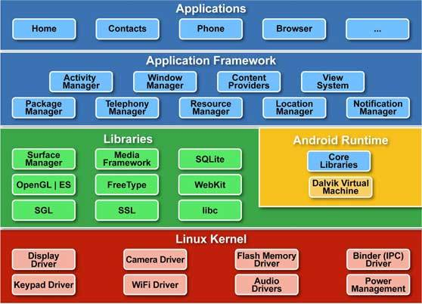

Gambar . Arsitektur Android

1. Kernel Linux

Kernel Linux merupakan tempat dari sistem operasi Android berada. Isinya adalah *file-file system* yang tugasnya mengelola *system processing*, *memory*, *resource*, *drivers* dan fungsi-fungsi sistem Android lain. Disini kita dapat melihat adanya kemiripan *file system* pada Android dan sistem operasi berbasis Linux. Kernel disini berbasis *monolithic*. Pada versi linux yang digunakan versi 2.6, versi 3.x dan pada Android versi 4.0 keatas.

1. *Android Libraries*

Pada layer *Libraries* ini dapat temukan fitur-fitur dari Android. Untuk mengimplentasikan aplikasi biasanya mengakses *libraries* ini. *Libraries* ada dua, yaitu *libraries* media dimana ini memutar video dan audio, dan libraries untuk menjalankan tampilan, seperti libraries graphic, *libraries SQLite* untuk *support* basis data dan masih banyak *library* lainnya. [6]

1. *Android RunTime*

Pada layer ini aplikasi Android dapat berjalan. *Android RunTime* dibagi jadi 2 bagian yaitu:

* + *Core Libraries :* fungsinya untuk mentermahkan bahasa Java dan C.
  + *Dalvik Virtual Machine :* berfungsi sebagai virtual mesin berbasis *register* yang bertugas mengoptimalkan jalannya fungsi-fungsi di Android agar lebih efisien. [6]

1. *Applications Framework*

*Application Framework* adalah dimana beradanya komponen-komponen yang digunakan para pembuat aplikasi, untuk mengembangkan aplikasi mereka. Berikut contoh-contoh komponen yang masuk di dalam *Applications Framework*:

* *Views*
* *Content Provider*
* *Resource Manager*
* *Notification Manager*
* *Activity Manager*

1. *Applications*

Android telah menyertakan aplikasi inti (*native*) seperti *email client*, *map*, SMS, kalender, dan lainnya. Semua aplikasi tersebut ditulis menggunakan bahasa pemrograman Java. Pada *layer* inilah *developer* menempatkan aplikasi yang dibuat.

## PostgreSql

PostgreSQL adalah sebuah sistem basis data yang disebarluaskan secara bebas menurut Perjanjian lisensi BSD. Piranti lunak ini merupakan salah satu basis data yang paling banyak digunakan saat ini, selain MySQL dan Oracle. PostgreSQL menyediakan fitur yang berguna untuk replikasi basis data. Fitur-fitur yang disediakan PostgreSQL antara lain DB Mirror, PGPool, Slony, PGCluster, dan lain-lain.

PostgreSQL adalah sistem database yang kuat untuk urusan relasi, *open source*. Memiliki lebih dari 15 tahun pengembangan aktif dan sudah terbukti segala rancangan arsitekturnya telah mendapat reputasi tentang “kuat”, “handal”, “integritas data”, dan “akurasi data”.

## *Analytic Hierarchy Process*

*Analitycal Hierarchy Process* (AHP) merupakan suatu pendekatan praktis untuk memecahkan masalah keputusan kompleks yang meliputi perbandingan alternatif. AHP juga memungkinkan pengambil keputusan menyajikan hubungan hierarki antar aktor, atribut, karakteristik atau alternatif dalam lingkungan pengambilan keputusan. Dengan ciri ciri khusus hierarki yang dimilikinya, masalah kompleks yang tidak terstruktur dipecah dalam kelompok kelompoknya.

Manfaat dari penggunaan *Analytical Hierarchy Process* (AHP) antara lain yaitu:

1. Memadukan intuisi pemikiran, perasaan dan pengindraan dalam menganalisa pengambilan keputusan
2. Memperhitungkan konsistensi dan penilaiaan yang telah dilakukan dalam membandingkan faktor-faktor untuk menilai validitas keputusan.
3. Kemudahan pengukuran dalam elemen
4. Memungkinkan perencanaan ke depan

Salah satu manfaat yang membedakan dengan model pengambilan keputusan lainnya adalah ada syarat konsistensi mutlak. Hal ini didasarkan karena pengambilan keputusan yang dilakukan manusia sebagian didasarkan logika dan sebagian didasarkan juga pada intuisi.

Adapun beberapa kelebihan dari metode ini antrara lain adalah:

1. Struktur yang berhierarki merupakan konsekuensi dari kriteria yang dipilih sampai pada subkriteria paling dalam.
2. Menghitung validitas sampai dengan batas toleransi inkonsistensi berbagai kriteria dan alternatif yang dipilih oleh pengambil keputusan.
3. Memperhitungkan daya tahan atau ketahanan output analisis sensitivitas pengambil keputusan.

Meskipun mempunyai kelebihan, namun metode AHP juga mempunyai kelemahan, antara lain:

1. Orang yang dilibatkan adalah orang-orang yang memiliki pengetahuan ataupun banyak pengalaman yang berhubungan dengan hal yang akan dipilih dengan menggunakan metode AHP
2. Untuk melakukan perbaikan keputusan, harus dimulai dari tahap awal [7].

Adapun langkah-langkah yang dilakukan dalam menggunakan AHP untuk memecahkan suatu masalah adalah sebagai berikut [8]:

1. Menyatukan pendapat dari beberapa kuisioner, jika kuisioner diisi oleh pakar, maka kita akan menyatukan pendapat para pakar kedangan menggunakan persamaan rata-rata geometri:

*GM = $\sqrt[n]{\left(X_{1}\right)\left(X_{2}\right)….. (X_{n})}$*

Dimana :

GM = Geometric Mean

X1 = Pakar ke-1

X2 = Pakar ke-2

Xn = Pakar ke-n

1. Menyusun matriks perbandingan, sebagai berikut:

Tabel . Matriks Perbandingan

|  |  |  |  |  |
| --- | --- | --- | --- | --- |
| Kriteria/ Alternatif | 1 | 2 | 3 | N |
| 1 | 1 | GM12 | GM13 | GM1n |
| 2 | GM21 | 1 | GM23 | GM2n |
| 3 | GM31 | GM32 | 1 | GM3n |
| n | GMn1 | GMn2 | GMn3 | 1 |

Sebelum melangkah lebih jauh ketahapan iterasi untuk penetapan prioritas pada pilihan alternatif atau penetapan tingkat kepentingan kriteria, maka sebelumnya dilakukan terlebih dahulu uji konsistensi. Uji konsistensi dilakukan pada masing kuesioner/pakar yang menilai atau memberikan pembobotan. Kuisioner atau pakar yang tidak memenuhi syrat konsisten dapat dianulir atau dipending untuk perbaikan. Prinsip dasar pada uji konsistensi ini adalah apabila A lebih penting dari B, kemudian B lebih penting dari C, maka tidak mungkin C lebih penting dari A. Tolak ukur yang digunakan adalah CI (*Consistency Index*) berbanding RI (*Ratio Index*) atau CR (*Consistency Ratio*).

*Ratio Indeks*(RI) yang umum digunakan untuk setiap ordo matriks adalah sebagai berikut:

Tabel . *Ratio Indeks*

http://4.bp.blogspot.com/-3E0WkFcaW5Q/UWJCZqg1xLI/AAAAAAAAAQ8/qbfjE6MzjFU/s481/6+Ratio+index+for+AHP+asja.PNG

1. Uji konsistensi terlebih dahulu dilakukan dengan menyusun tingkat kepentingan relatif pada masing-masing kriteria atau alternatif yang dinyatakan sebagai bobot relatif ternormalisasi (*normalized relative weight*). Bobot relatif yang dinormalkan ini merupakan suatu bobot nilai relatif untuk masing-masing elemen pada setiap kolom yang dibandingkan dengan jumlah masing-masing elemen:

Tabel . Matriks Alternatif

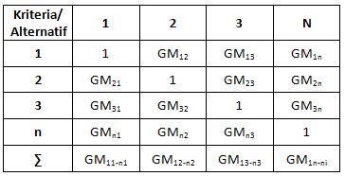

Maka bobot relatif ternormalisasi adalah:

Tabel . Bobot Relatif Ternormalisasi

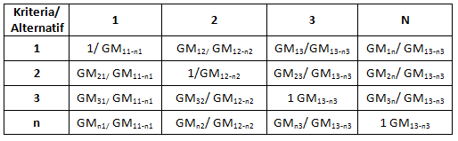

Selanjutnya dapat dihitung **Eigen faktor** hasil normalisasi dengan merata-ratakan penjumlahan tiap baris pada matriks di atas.

Tabel . Eigen Faktor

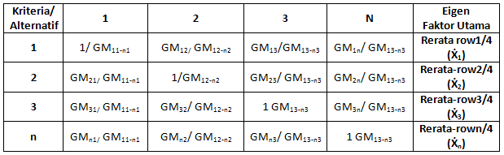

Selanjutnya tentukan nilai CI (*consistency Index*) dengan persamaan:

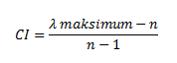

Dimana CI adalah indeks konsistensi dan *lambda* maksimum adalah nilai eigen terbesar dari matriks berordo n.

Nilai eigen terbesar adalah jumlah hasil kali perkalian jumlah kolom dengan eigen faktor utama. Sehingga dapat diperoleh dengan persamaan:

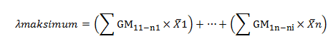

Setelah memperoleh nilai *lambda* maksimum selanjutnya dapat ditentukan nilai CI. Apabila nilai CI bernilai nol (0) berarti matriks konsisten. Jika nilai CI yag diperoleh lebih besar dari 0 (CI>0) selanjutnya diuji batas ketidak konsistenan. Pengujian diukur dengan menggunakan Consistency Ratio (CR), yaitu nilai indeks, atau perbandingan antara CI dan RI:

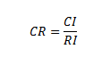

Nilai RI yang digunakan sesuai dengan ordo n matriks. Apabila CR matriks lebih kecil 10% (0,1) berarti bahwa ketidak konsistenan pendapat masing dianggap dapat diterima.

Sasaran

Kriteria 1

Kriteria 2

Kriteria 3

Kriteria n

Alternatif 1

Alternatif 2

Alternatif 3

Alternatif m

Gambar . Diagram Hierarki *Analytical Hierarchy Process* (AHP)

## K Means

*K-Means Clustering* merupakan salah satu metode yang dapat digunakan untuk membagi sejumlah objek ke dalam partisi-partisi berdasarkan kategori-kategori yang ada dengan melihat titik tengah yang diberikan. Peng-*cluster*-an objek dilihat dari jarak objek dengan titik tengah yang paling dekat. Setelah mengetahui titik tengah terdekat, objek tersebut akan diklasifikasikan sebagai anggota dari kategori tersebut. Berikut ilustrasi dengan mengambil contoh proses *K-Means* titik-titik objek pada bidang XY [9].

Awalnya ada sekelompok objek dengan variabel yang berbeda, yang membuat koordinat di bidang XY berbeda satu sama lain. Objek-objek yang ada belum ter-*cluster*. Objek berwarna merah, hijau dan biru merupakan *centroid* yang sudah dibagi.

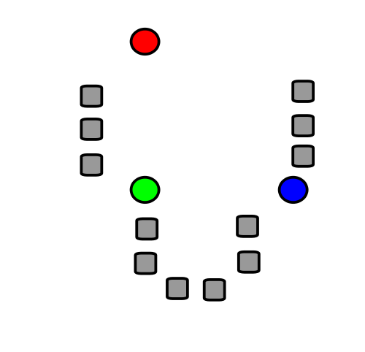

Gambar . *Random Dataset*

Berikutnya adalah mengklasifikasikan objek-objek ke dalam kategori yang ada secara acak.

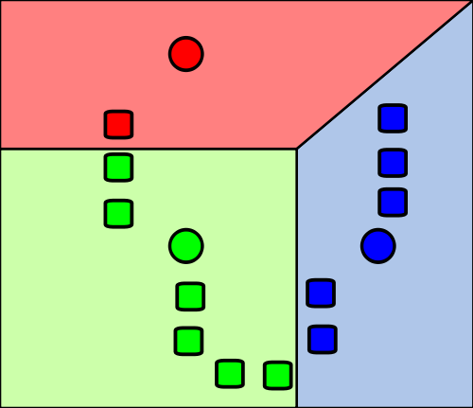

Gambar . Klasifikasi secara acak

Langkah berikutnya adalah membandingkan objek-objek dengan seluruh *centroid* yang ada. Masing-masing objek mencari *centroid* yang paling dekat dengan dirinya dengan mencari selisih koordinat dari objek dengan *centroid*.

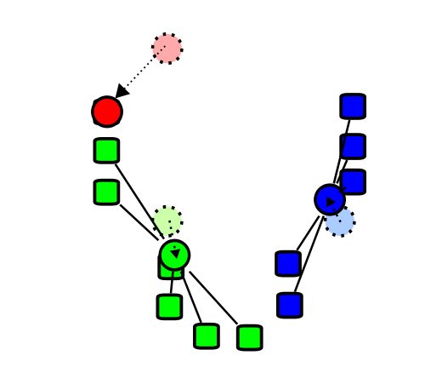

Gambar . Perbandingan objek dengan titik pusat

Setelah seluruh objek dibandingkan, objek akan diklasifikasikan dalam kategori tertentu berdasarkan *centroid* yang terdekat.

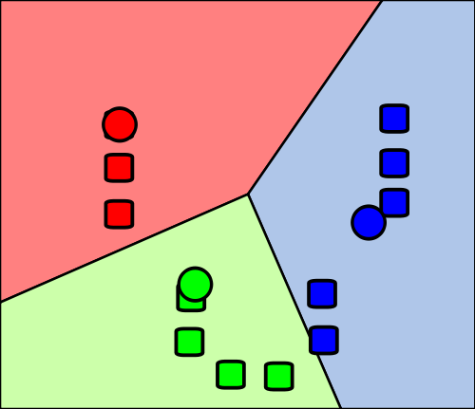

Gambar . Hasil akhir data klaster

*[Halaman ini sengaja dikosongkan]*

# BAB III ANALISIS DAN PERANCANGAN

Pada bab ini akan dibahas mengenai analisis sistem, perancangan sistem, perancangan perangkat lunak, dan implementasi perangkat lunak yang dibuat.



## Analisis

Tahap analisis ini terbagi menjadi beberapa bagian antara lain: ranah permasalahan dan deskripsi umum perangkat lunak, arsitektur perangkat lunak dan spesifikasi kebutuhan perangkat lunak. Berikut penjabaran bagian-bagian tahap analisis.



### Domain Permasalahan

Badan Pusat Statistika (BPS) dalam setiap 4 tahun sekali melakukan survei tingkat kesejahteraan masyarakat. Survei ini dilakukan secara serentak di masing-masing daerah, dimana terdapat surveyor tingkat desa yang melakukan pendataan secara langsung dan surveyor tingkat kecamatan yang bertugas melakukan *controlling* terhadap surveyor tingkat desa. Dalam pelaksanaannya selama ini, survei yang dilakukan oleh surveyor masih secara manual. Dimana alurnya dimulai dari pendataan informasi masing-masing kepala keluarga dengan menggunakan formulir berupa kertas. Kemudian surveyor tingkat kecamatan melakukan validasi awal data dan menyerahkan ke BPS. Dari BPS data baru di validasi akhir dan dikirim ke pusat. Data ini nantinya akan diolah oleh pusat dan hasilnya akan digunakan oleh pemerintah daerah dalam menentukan program pemerintah.

Melihat kondisi seperti itu, tentunya sangat rawan terjadi kekeliruan dalam memasukkan data. Mulai dari formulir kertas yang mungkin saja tidak sesuai isian ataupun terdapat isian yang kosong, atau bahkan tidak valid sama sekali. Dari surveyor tingkat kecamatan dan BPS pun yang melakukan validasi juga harus dengan manual. Hal ini juga bisa saja terjadi kesalahan dalam memasukkan data. Monitoring dan alur dalam mendapatkan datanya juga lama. Terlebih lagi, jika tidak ada data survei dari BPS, pemerintah daerah tidak dapat memperbarui data tingkat kesejahteraan masyarakat.

Dari permasalahan tersebut, solusi yang ditawarkan pada pembahasan tugas akhir ini adalah pembuatan rancang bangun aplikasi untuk pemetaan tingkat kemiskinan masyarakat berbasis perangkat bergerak. Aplikasi ini dibuat dengan menggabungkan konsep survei dari BPS dan kebutuhan pemerintah daerah untuk menentukan program pemerintah terhadap masyarakat miskin. Aplikasi ini terdapat 2 jenis platform. Pertama yaitu Android, yang digunakan untuk pendataan atau survei langsung kepada masyarakat, dan yang kedua yaitu berbasis website yang digunakan untuk melakukan monitoring dan manajemen survei. Pada aplikasi Android, surveyor cukup melakukan pendataan dengan langsung memasukkan seluruh informasi masyarakat ke aplikasi. Kemudian data tersebut langsung terkirim ke *server*/pusat data. Aplikasi ini juga dapat mengambil lokasi dimana surveyor melakukan pendataan. Dengan demikian aplikasi ini dapat meminimalisir kesalahan dalam memasukkan data, dan juga validasi yang dilakukan bisa lebih cepat dan mudah. Kemudian pada website, aplikasi dapat digunakan untuk manajemen, memonitoring dan validasi data survei.

Dengan solusi yang ditawarkan dalam tugas akhir ini diharapkan permasalahan yang ada dapat diatasi dengan sistem aplikasi. Surveyor tidak perlu susah-susah melakukan pendataan dan monitoring. Dan juga data yang didapat bisa langsung diolah didalam sistem itu sendiri. Hal ini sangat memungkinkan untuk memepercepat proses pemerintah daerah dalam menentukan program pemerintah kepada masyarakat.

### Deskripsi Umum

Berdasarkan permasalahan yang ada pada pembahasan domain permasalahan, solusi yang akan ditawarkan adalah pembuatan aplikasi untuk pendataan dan pemetaan tingkat kemiskinan masyarakat menggunakan perangkat bergerak (Android) dan website. Perangkat Android dapat digunakan untuk melakukan survei dengan cara memasukkan seluruh informasi masyarakat yang dibutuhkan. Aplikasi Android ini juga dapat melakukan *pre-validation*, dimana seluruh informasi yang dibutuhkan tidak mungkin bisa diisi diluar kriteria atau bahkan tidak diisi. Setelah informasi tersebut dimasukkan, kemudian data tersebut langsung dikirim ke server/pusat. Aplikasi ini juga dapat mengambil lokasi dimana surveyor melakukan pendataan. Data yang telah dikirim ini kemudian dapat dipantau secara langsung dengan menggunakan aplikasi pada website. Dengan menggunakan aplikasi pada website ini, memungkinkan untuk dlakukannya *controlling* secara *real-time*, dan juga langsung bisa dilakukan validasi akhir. Selain itu, aplikasi website ini juga bisa menampilkan rekomendasi siapa saja masyarakat yang akan mendapatkan program pemerintah dengan memperlihatkan tingkat kemiskinan masing-masing kepala keluarga.

### Arsitektur Sistem

Dalam aplikasi yang dibuat pada tugas akhir ini, sistem terdiri dari dua aplikasi, yaitu aplikasi berbasis Android pada perangkat bergerak dan aplikasi web. Pada aplikasi Android, digunakan untuk melakukan survei, dimana surveyor harus memasukkan seluruh data masyarakat yang dibutuhkan. Sedangkan pada aplikasi website, digunakan untuk melakukan manajemen user, validasi survei, manajemen survei dan *controlling* terhadap data survei.

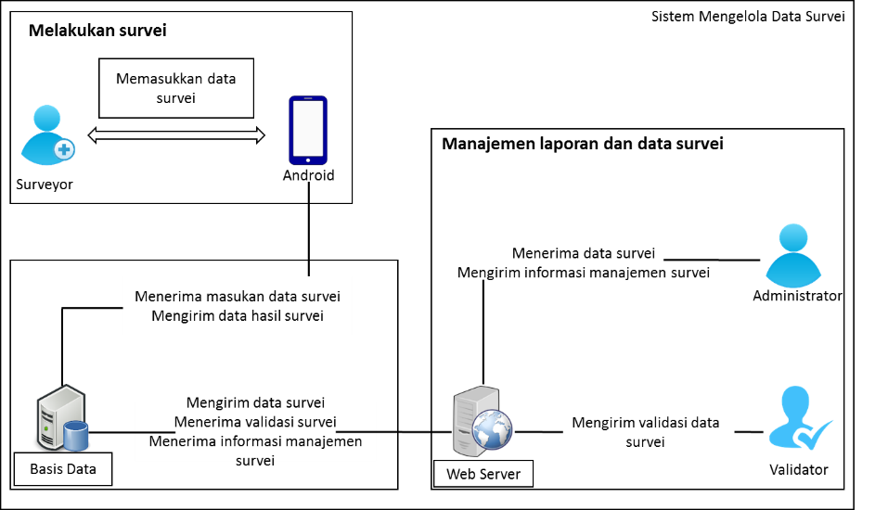

Gambar . Arsitektur Sistem

### Aktor

Pada sistem yang dibuat di tugas akhir ini, aktor yang menjadi pengguna sistem adalah surveyor, validator dan administrator. Surveyor menggunakan sistem yang dibangun pada perangkat bergerak berbasis Android untuk melakukan survei kepada masyarakat. Validator dan administrator mempunyai hak akses terhadap sistem yang dibangun pada aplikasi web. Validator hanya mempunyai hak akses untuk validasi data survei, sedangkan administrator berhak untuk melakukan manajemen survei, manajemen user hingga melihat tingkat kesejahteraan masyarakat.

### Kasus Pengguna

Pada subbab ini akan dijelaskan kasus penggunaan yang dibutuhkan pada sistem sesuai dengan analisa yang telah dilakukan. Diagram kasus penggunaan dapat dilihat pada Gambar 3.2 dan kode kasus penggunaan ada pada Tabel 3.1.



Gambar . *Use case Diagram*

Tabel . Keterangan Kode Kasus Penggunaan

|  |  |
| --- | --- |
| Kode Kasus Penggunaan | Kasus Penggunaan |
| UC-001 | Mengelola akun pengguna |
| UC-002 | Mengelola variabel survei |
| UC-003 | Mengelola data daerah |
| UC-004 | Mengelola data keluarga |
| UC-005 | Melihat tingkat kesejahteraan |
| UC-006 | Melihat data survei |
| UC-007 | Validasi data survei |
| UC-008 | Mengelola data survei |

#### Mengelola Akun Pengguna

Pada kasus penggunaan ini, sistem menerima masukan dan menampilkan informasi yang berisi data akun. Akun ini nantinya digunakan untuk hak akses terhadap sistem. Setelah masukan diterima, pengguna dapat melakukan akses terhadap sistem sesuai hak akses yang telah ditentukan.

Tabel . Spesifikasi Kasus Penggunaan Mengelola Akun

|  |  |
| --- | --- |
| **Nama** | Mengelola akun pengguna |
| **Kode** | UC-001 |
| **Deskripsi** | Sistem menampilkan dan menerima data masukan akun pengguna sesuai hak akses masing-masing terhadap sistem itu sendiri. |
| **Tipe** | Fungsional. |
| **Pemicu** | Pengguna menekan tombol untuk *create*, *update*, *delete* maupun *assignment* akun pada web. |
| **Aktor** | Administrator |
| **Kondisi Awal** | Pengguna berada pada halaman Akun. |
| **Aliran:**   * **Kejadian Normal** | Pengguna memilih tombol tambahkan data akun  Sistem menampilkan form isian data akun  Pengguna memasukkan data akun pada kolom isian yang tersedia  Sistem menerima masukan dan mengirimkan data pada basis data  Selesai |
| * **Kejadian Alternatif** | - |
| **Kondisi Akhir** | Data akun berhasil diperbarui |



Gambar . Diagram Aktivitas Mengelola Data Akun

#### Mengelola Variabel Survei

Pada kasus penggunaan ini, sistem menampilkan data variabel survei yang telah ditentukan untuk memproses data. Variabel survei ini yang digunakan untuk memenuhi informasi terkait data masyarakat yang dibutuhkan. Selain itu, sistem juga dapat menampilkan bobot dari masing-masing variabel survei.

Tabel . Spesifikasi Kasus Penggunaan Mengelola Variabel Survei

|  |  |
| --- | --- |
| **Nama** | Mengelola variabel survei |
| **Kode** | UC-002 |
| **Deskripsi** | Sistem menampilkan dan menerima data masukan variabel yang digunakan untuk survei. |
| **Tipe** | Fungsional. |
| **Pemicu** | Pengguna menekan tombol untuk *create*, *update* atau *delete* variabel pada web. |
| **Aktor** | Administrator |
| **Kondisi Awal** | Pengguna berada pada halaman Data Variabel |
| **Aliran:**   * **Kejadian Normal** | 1. Pengguna memilih tombol tambahkan variabel 2. Sistem menampilkan form isian data variabel 3. Pengguna memasukkan data variabel sesuai form yang tersedia dan memilih tombol simpan 4. Sistem menerima masukan dan mengirimkan data pada basis data 5. Selesai |
| * **Kejadian Alternatif** | - |
| **Kondisi Akhir** | Data variabel survei berhasil diperbarui |



Gambar . Diagram Aktivitas Mengelola Variabel Survei

#### Mengelola Data Daerah

Pada kasus penggunaan ini, sistem dapat menerima masukan dan menampilkan data daerah yang digunakan untuk area survei. Data daerah ini mulai dari tingkat provinsi hingga tingkat desa. Data daerah ini juga digunakan untuk referensi identitas keluarga yang akan di survei.

Tabel . Spesifikasi Kasus Penggunaan Mengelola Data Daerah

|  |  |
| --- | --- |
| **Nama** | Mengelola data daerah |
| **Kode** | UC-003 |
| **Deskripsi** | Sistem menampilkan dan menerima masukan data daerah yang digunakan sebagai referensi lingkup area survei. |
| **Tipe** | Fungsional. |
| **Pemicu** | Pengguna menekan tombol untuk *create*, *update* atau *delete* data daerah pada web. |
| **Aktor** | Administrator |
| **Kondisi Awal** | Pengguna berada pada halaman daerah |
| **Aliran:**   * **Kejadian Normal** | 1. Pengguna memilih tombol tambahkan data daerah 2. Sistem menampilkan form isian data daerah 3. Pengguna memasukkan data daerah sesuai form yang tersedia dan memilih tombol simpan 4. Sistem menerima masukan dan mengirimkan data pada basis data 5. Selesai |
| * **Kejadian Alternatif** | - |
| **Kondisi Akhir** | Data daerah berhasil diperbarui |



Gambar . Diagram Aktivitas Mengelola Data Daerah

#### Mengelola Data Keluarga

Pada kasus penggunaan ini, sistem dapat menerima masukan dan menampilkan data keluarga yang akan di survei. Sebelum melakukan survei, sistem data keluarga harus dimasukkan terlebih dahulu didalam sistem. Data keluarga ini akan menjadi acuan target survei.

Tabel . Spesifikasi Kasus Penggunaan Mengelola Data Keluarga

|  |  |
| --- | --- |
| **Nama** | Mengelola data keluarga |
| **Kode** | UC-004 |
| **Deskripsi** | Sistem menampilkan dan menerima masukan data keluarga yang akan disurvei. |
| **Tipe** | Fungsional. |
| **Pemicu** | Pengguna menekan tombol untuk *create*, *update* atau *delete* data keluarga pada web. |
| **Aktor** | Administrator |
| **Kondisi Awal** | Pengguna berada pada halaman data keluarga |
| **Aliran:**   * **Kejadian Normal** | 1. Pengguna memilih tombol tambahkan keuarga 2. Sistem menampilkan form isian data keluarga 3. Pengguna memasukkan data keuarga sesuai form yang tersedia dan memilih tombol simpan 4. Sistem menerima masukan dan mengirimkan data pada basis data 5. Selesai |
| * **Kejadian Alternatif** | - |
| **Kondisi Akhir** | Data keluarga berhasil diperbarui |



Gambar . Diagram Aktivitas Mengelola Data Keluarga

#### Melihat Tingkat Kesejahteraan

Pada kasus penggunaan ini, sistem dapat menampilkan tingkat kesejahteraan masyarakat. Tingkat kesejahteraan ini didapatkan dari hasil survei yang telah dilakukan. Tingkat kesejahteraan ini nantinya juga akan menjadi rekomendasi program pemerintah terkait kemiskinan.

Tabel . Spesifikasi Kasus Penggunaan Melihat Tingkat Kesejahteraan

|  |  |
| --- | --- |
| **Nama** | Melihat tingkat kesejahteraan |
| **Kode** | UC-005 |
| **Deskripsi** | Sistem menampilkan data keluarga berdasarkan tingkat kesejahteraanya berdasarkan hasil survei. |
| **Tipe** | Fungsional. |
| **Pemicu** | Pengguna memilih menu untuk melihat tingkat kesejahteraan pada web. |
| **Aktor** | Administrator |
| **Kondisi Awal** | Pengguna berada pada halaman tingkat kesejahteraan |
| **Aliran:**   * **Kejadian Normal** | 1. Pengguna memilih data daerah yang akan dilihat tingkat kesejahteraan masyarkatnya 2. Sistem menampilkan runtutan data daerah mulai dari dari tingkat provinsi hingga desa 3. Pengguna memilih tombol tampilkan tingkat kesejahteraan pada web 4. Sistem menampilkan data tingkat kesejahteraan masyarakat. 5. Selesai |
| * **Kejadian Alternatif** | - |
| **Kondisi Akhir** | Data tingkat kesejahteraan masyarkaat ditampilkan didalam sistem. |



Gambar . Diagram Aktivitas Melihat Tingkat Kesejahteraan

#### Melihat Data Survei

Pada kasus penggunaan ini, sistem dapat menampilkan data survei. Data survei ini meliputi informasi-informasi dari setiap keluarga yang telah di survei. Data survei ini hanya bisa dilihat oleh akun tertentu saja untuk melindungi keamanan data keluarga yang di survei.

Tabel . Spesifikasi Kasus Penggunaan Melihat Data Survei

|  |  |
| --- | --- |
| **Nama** | Melihat data survei |
| **Kode** | UC-006 |
| **Deskripsi** | Sistem menampilkan data survei yang telah masuk didalam sistem. |
| **Tipe** | Fungsional. |
| **Pemicu** | Pengguna menekan tombol untuk melihat data survei pada Android atau web. |
| **Aktor** | Administrator, Validator dan Surveyor |
| **Kondisi Awal** | Pengguna berada pada halaman data survei |
| **Aliran:**   * **Kejadian Normal** | 1. Pengguna memilih tombol survei 2. Sistem menampilkan data survei sesuai hasil survei yang telah dilakukan 3. Selesai |
| * **Kejadian Alternatif** | - |
| **Kondisi Akhir** | Data survei masyarakat ditampilkan didalam sistem. |



Gambar . Diagram Aktivitas Melihat Data Survei

#### Validasi Data Survei

Pada kasus penggunaan ini, sistem dapat menerima inputan yang berupa validasi data oleh validator. Validasi ini digunakan untuk melakukan keaslian dan kesesuaian dari data survei. Apabila data sesuai, maka data tersebut akan divalidasi. Begitu pula sebaliknya.

Tabel . Spesifikasi Kasus Penggunaan Validasi Data Survei

|  |  |
| --- | --- |
| **Nama** | Validasi data survei |
| **Kode** | UC-007 |
| **Deskripsi** | Sistem menerima masukan data validasi yang digunakan untuk menentukan apakah data survei yang masuk valid atau tidak. |
| **Tipe** | Fungsional. |
| **Pemicu** | Pengguna menekan validasi untuk melakukan validasi terhadap data survei pada web. |
| **Aktor** | Validator |
| **Kondisi Awal** | Pengguna berada pada halaman validasi survei. |
| **Aliran:**   * **Kejadian Normal** | 1. Pengguna memilih tombol data survei 2. Sistem menampilkan data hasil survei 3. Pengguna memilih tombol detail survei 4. Sistem menampilkan data detail hasil survei 5. Pengguna memilih tombol validasi uantuk melakukan validasi data survei 6. Sistem menampilkan data survei yang telah divalidasi 7. Selesai |
| * **Kejadian Alternatif** | - |
| **Kondisi Akhir** | Data survei yang telah dilakukan telah divalidasi dan ditampilkan didalam sistem. |



Gambar . Diagram Aktivitas Validasi Data Survei

#### Mengelola Data Survei

Pada kasus penggunaan ini, sistem dapat menerima masukan berupa informasi-informasi dalam melakukan survei. Proses ini dijalankan pada aplikasi Android, dimana kegunaannya ketika surveyor melakukan survei langsung di lapangan.

Tabel . Spesifikasi Kasus Penggunaan Mengelola Data Survei

|  |  |
| --- | --- |
| **Nama** | Mengelola data survei |
| **Kode** | UC-008 |
| **Deskripsi** | Sistem menampilkan dan menerima masukan data survei dari masing-masing keluarga. |
| **Tipe** | Fungsional. |
| **Pemicu** | Pengguna menekan tombol untuk *create*, *update* atau *delete* data survei pada Android. |
| **Aktor** | Surveyor |
| **Kondisi Awal** | Pengguna berada pada halaman survei yang sesuai. |
| **Aliran:**   * **Kejadian Normal** | 1. Pengguna memilih tombol tambahkan survei 2. Sistem menampilkan form isian data survei 3. Pengguna memasukkan data survei sesuai form yang tersedia dan memilih tombol simpan 4. Sistem menerima masukan dan mengirimkan data pada basis data 5. Selesai |
| * **Kejadian Alternatif** | - |
| **Kondisi Akhir** | Data survei berhasil diperbarui |



Gambar . Diagram Aktivitas Mengelola Data Survei

### Spesifikasi Kebutuhan Perangkat Lunak

Bagian ini berisi tentang kebutuhan perangkat lunak. Kebutuhan perangkat lunak dalam sistem ini mencakup kebutuhan fungsional saja. Pada bab ini juga dijelaskan tentang spesifikasi terperinci pada masing-masing kebutuhan fungsional. Rincian spesifikasi dari kasus penggunaan disajikan dalam bentuk tabel.

#### Kebutuhan Fungsional Sistem

Kebutuhan fungsional berisikan proses-proses yang dibutuhkan dalam sistem dan harus dijalankan. Kebutuhan fungsional sistem dideskripsikan dalam berikut.

Tabel . Kebutuhan Fungsionalitas Sistem

|  |  |  |
| --- | --- | --- |
| Kode Kebutuhan | Kebutuhan Fungsional | Deskripsi |
| F-001 | Mengelola akun pengguna | Pengguna dapat mengelola akun pengguna dan hak akses terhadap sistem |
| F-002 | Mengelola variabel survei | Pengguna dapat menentukan bobot variabel survei |
| F-003 | Mengelola data daerah | Pengguna dapat mengelola data daerah survei dari tingkat provinsi sampai desa |
| F-004 | Mengelola data keluarga | Pengguna dapat mengelola identitas keluarga yang akan menjad sasaran survei |
| F-005 | Melihat tingkat kesejahteraan | Pengguna dapat melihat tingkat kesejahteraan masyarakat dari hasil survei |
| F-006 | Melihat data survei | Pengguna dapat melihat informasi survei yang telah dilakukan |
| F-007 | Validasi data survei | Pengguna dapat melakukan validasi terkait data survei |
| F-008 | Mengelola data survei | Pengguna dapat mengelola data survei yang dilakukan |

#### Kebutuhan Non Fungsional Sistem

Kebutuhan non fungsional berisikan batasan-batasan ataupun fitur pada sistem diluar kebutuhan fungsional. Kebutuhan non fungsional sistem dideskripsikan dalam tabel berikut.

Tabel . Kebutuhan Non Fungsionalitas Sistem

|  |  |  |
| --- | --- | --- |
| Kode Kebutuhan | Kebutuhan Non Fungsional | Deskripsi |
| NF-001 | Akses sistem 24 jam | Pengguna dapat mengakses sistem 24 jam |
| NF-002 | Konsistensi desain UI | Sistem dibangun dengan menggunakan UI yang konsisten |

## Perancangan Sistem

Penjelasan tahap perancangan perangkat lunak dibagi menjadi beberapa bagian yaitu perancangan diagram kelas, perancangan proses analisis, dan perancangan antarmuka.



### Perancangan Diagram Sekuensial

Pada bagian ini akan dijelaskan perancangan diagram sekuensial yang akan digunakan pada pembuatan Tugas Akhir.

#### Diagram Sekuensial Memasukkan Data Survei

Diagram sekuensial sekuensial memasukkan data survei dapat dilihat pada Gambar 3.11.

#### Diagram Sekuensial Melakukan Validasi Survei

Diagram sekuensial sekuensial melakukan validasi survei dapat dilihat pada Gambar 3.12.

#### Diagram Sekuensial Menampilkan Daftar Tingkat Kesejahteraan Masyarakat

Diagram sekuensial menampilkan daftar tingkat kesejahteraan masyarakat dapat dilihat pada Gambar 3.13.



Gambar . Diagram Sekuensial Memasukkan Data Survei



Gambar . Diagram Sekuensial Melakukan Validasi Survei



Gambar . Diagram Sekuensial Menampilkan Daftar Tingkat Kesejahteraan Masyarakat

### Perancangan Manajemen Data

Dalam membuat suatu aplikasi berupa sistem informasi, diperlukan analisis kebutuhan berupa perancangan basis data. Basis data yang digunakan adalah PostgreSQL yang dipilih menjadi basis data aplikasi ini karena sifat RDBMS yang *open source*, mudah digunakan, dapat dimodifikasi dan mudah untuk didistribusikan.

Pada perancangan basis data untuk sistem ini, akan menggunakan beberapa entitas yang direalisasikan dalam bentuk tabel. Tabel-tabel tesebut adalah tabel akun, variabel, survei, hak akses, keluarga, pekerjaan, daerah, dan kesejahteraan. Tabel akun berisi data pengguna sistem, tabel survei berisi data survei dari masing-masing keluarga, tabel hak akses yang mengatur akses pengguna terhadap sistem, tabel keluarga yang berisi data masyarakat yang akan menjadi target survei, tabel pekerjaan sebagai referensi jenis pekerjaan masyarakat, dan terdapat tabel daerah mulai dari provinsi hingga desa sebagai referensi data survei serta terdapat pula tabel variabel dan kesejahteraan yang masing-masing tabel digunakan untuk referensi sebagai data survei pula.

Rancangan basis data ini akan ditampilkan dalam bentuk *Conceptual Data Model* (selanjutnya disebut CDM) dan *Physical Data Model* (selanjutnya disebut PDM). Untuk rancangan CDM dapat dilihat pada Gambar 3.14. Sedangkan untuk rancangan PDM dapat dilihat pada Gambar 3.15.

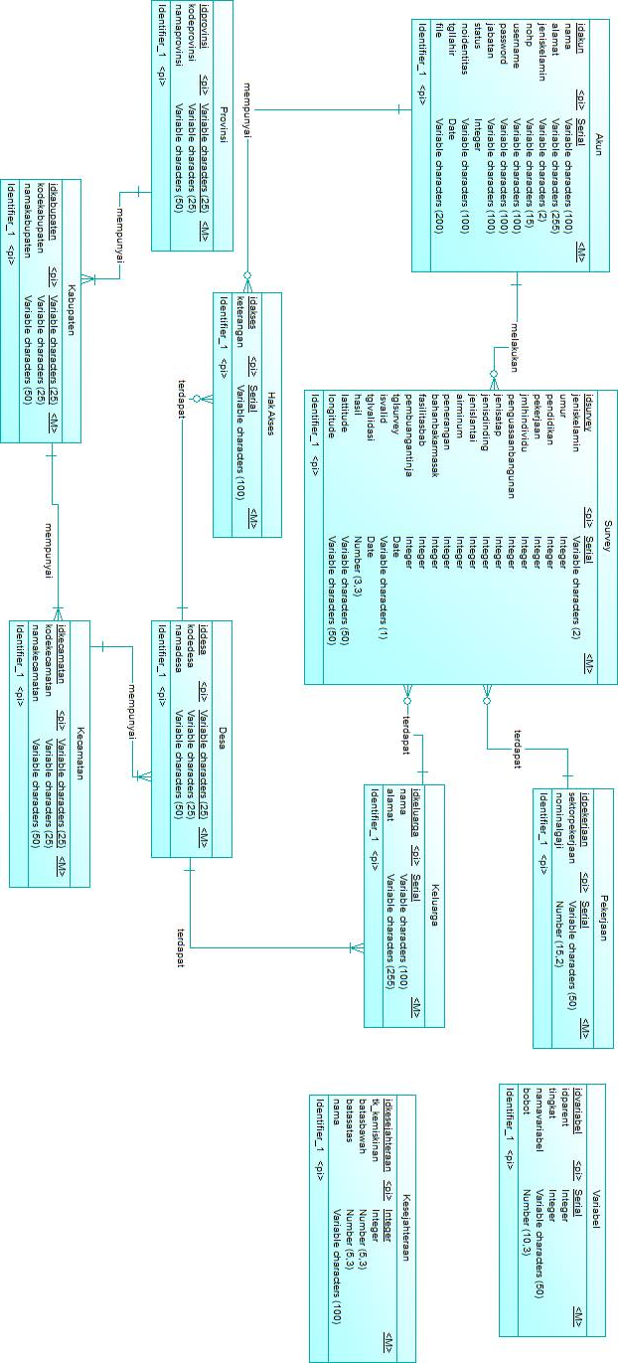

Gambar . *Conceptual Data Model* Sistem

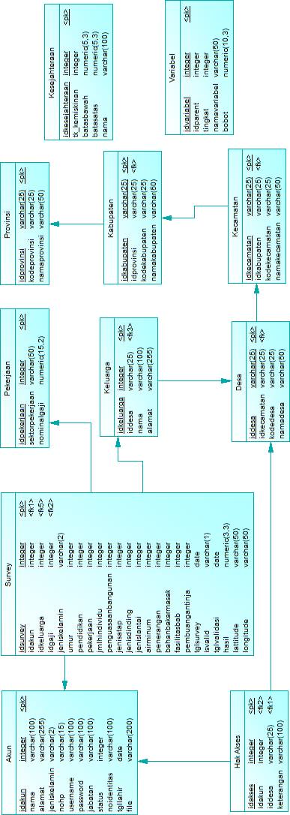

Gambar . *Physical Data Model* Sistem

### Perancangan Algoritma

Metode yang digunakan untuk menentukan tingkat kemiskinan masyarakat adalah *Analytic Hierarchy Process* (AHP) dan *K-Means.* AHP digunakan untuk menghitung nilai dari setiap variabel survei, kemudian *K-Means* digunakan untuk melakukan *clustering* dan klasifikasi dari nilai AHP kedalam tingkat kesejahteraan masyarakat. Ada beberapa tahap untuk menentukan tingkat kesejahteraan masyarakat, antara lain:

1. Menentukan variabel survei
2. Menentukan bobot masing-masing variabel survei dan melakukan perhitungan AHP
3. Clustering Menggunakan *K-Means*

#### Menentukan Variabel Survei dan Bobot Setiap Variabel

Pada tahap ini, variabel survei harus ditentukan terlebih dahulu. Dimana variabel tersebut yang nantinya digunakan untuk mendapatkan informasi survei. Berikut ini adalah variabel yang digunakan.

Tabel . Variabel Survei

|  |  |  |
| --- | --- | --- |
| **No** | **Definisi Variabel** | **Kategori** |
| 1 | Jenis Kelamin Kepala Rumah Tangga | 1. Laki-Laki 2. Perempuan |
| 2 | Umur Kepala Rumah Tangga saat Pendataan | - |
| 3 | Pendidikan Kepala Rumah Tangga | 1. Tidak punya ijazah 2. SD/sederajat 3. SMP/sederajat 4. SMA/sederajat 5. Perguruan Tinggi |
| 4 | Lapangan Usaha Kepala Rumah Tangga | * 1. Pertanian (padi & palawija)   2. Hortikultura   3. Perkebunan   4. Perikanan tangkap   5. Perikanan budidaya   6. Peternakan   7. Kehutanan & pertanian lain   8. Pertambangan / penggalian   9. Industri pengolahan   10. Listrik & gas   11. Bangunan / konstruksi   12. Perdagangan   13. Hotel & rumah makan   14. Transportasi & pergudangan   15. Informasi & komunikasi   16. Keuangan & asuransi   17. Jasa pendidikan/jasa kesehatan/jasa kemasyarakatan, pemerintahan dan perorangan   18. Lainnya |
| 5 | Jumlah Keluarga | - |
| 6 | Status penguasaan bangunan tempat tinggal | 1. Milik sendiri 2. Kontrak/Sewa 3. Lainnya |
| 7 | Jenis Atap Terluas | 1. Beton 2. Genteng 3. Sirap 4. Seng 5. Asbes 6. Ijuk/rumbai 7. Lainnya |
| 8 | Jenis Dinding Terluas | 1. Tembok 2. Kayu 3. Bambu 4. Lainnya |
| 9 | Jenis Lantai | 1. Bukan tanah / bamboo 2. Tanah 3. Bambu |
| 10 | Sumber air minum | 1. Air Kemasan 2. Air Ledeng 3. Air Terlindung 4. Air Tidak Terlindung |
| 11 | Sumber penerangan utama | 1. Listrik PLN 2. Listrik non-PLN 3. Tidak ada listrik |
| 12 | Bahan bakar utama untuk memasak | 1. Listrik/Gas/Elpiji 2. Lainnya |
| 13 | Fasilitas tempat buang air besar | 1. Sendiri 2. Bersama/Umum 3. Tidak ada |
| 14 | Tempat pembuangan akhir tinja | 1. Tangki/SPAL 2. Lainnya |

#### Menentukan Bobot Variabel dan Melakukan Perhitungan AHP

Dari variabel yang telah ditentukan sebelumnya, pada tahapan ini adalah memberikan bobot dari masing-masing variabel. Bobot ini nantinya akan digunakan untuk perhitungan selanjutnya menggunakan AHP.

Variabel survei akan dibagi menjadi 2 sub variabel, yaitu Sumber Daya Manusia (SDM) dan Infrastruktur. Pembagian variabel kedalam 2 sub variabel ini dilakukan untuk menormalkan dan mengkategorikan setiap variabel kedalam kategori yang sama. Untuk lebih jelasnya, bisa dilihat dari tabel berikut.

Tabel . Pengelompokkan Variabel Survei

|  |  |  |
| --- | --- | --- |
| **No** | **Sub Variabel** | **Detail Variabel** |
| 1 | Sumber Daya Manusia (SDM) | Jenis Kelamin Kepala Rumah Tangga |
| Umur Kepala Rumah Tangga saat Pendataan |
| Pendidikan Kepala Rumah Tangga |
| Lapangan Usaha Kepala Rumah Tangga |
| Jumlah Keluarga |
| 2 | Infrastruktur | Status penguasaan bangunan tempat tinggal |
| Jenis Atap Terluas |
| Jenis Dinding Terluas |
| Jenis Lantai |
| Sumber air minum |
| Sumber penerangan utama |
| Bahan bakar utama untuk memasak |
| Fasilitas tempat buang air besar |
| Tempat pembuangan akhir tinja |

Selanjutnya yaitu menentukan masing-masing bobot variabel, termasuk sub variabel juga. Bobot diberikan untuk setiap variabel dengan menggunakan ururtan atau prioritas yang bisa dijadikan parameter tingkat kemiskinan masyarakat. Penentuan bobot ini dilakukan bersama professional dan dibantu dengan menggunakan *tools* Expert Choice. *Tools* ini digunakan untuk membantu melihat inkonsistensi dari setiap bobot yang diberikan. Selama inkonsistensi <= 0.1, maka bobot variabel dianggap relevan atau masih konsisten. Berikut ini bobot yang telah diberikan untuk setiap variabel.

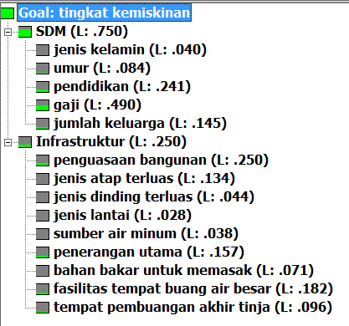

Gambar . Bobot Variabel Survei



Gambar . Tingkat *Inconsistency* Variabel *Parent*

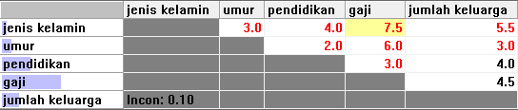

Gambar . Tingkat *Inconsistency* Sub Variabel SDM

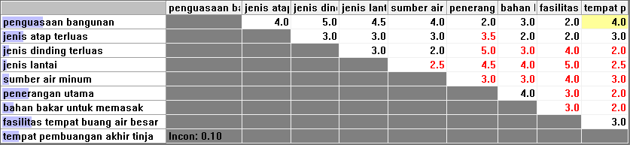

Gambar . Tingkat *Inconsistency* Sub Variabel Infrastruktur

Jika bobot dari masing-masing variabel terlah ditentukan, langkah selanjutnya yaitu melakukan proses AHP dari setiap variabel. AHP dihitung mulai dari hirarki paling bawah. Berikut adalah hirarki dari setiap variabel yang telah ditentukan.

Hasil

SDM

Infrastruktur

1. Jenis Kelamin
2. Umur
3. Pendidikan
4. Pekerjaan
5. Jumlah individu
6. Penguasaan bangunan
7. Jenis atap
8. Jenis dinding
9. Jenis lantai
10. Air minum
11. Penerangan
12. Bahan bakar masak
13. Fasilitas BAB
14. Pembuangan tinja

Gambar . Hirarki Variabel Survei

Sebelum perhitungan lebih lanjut, terdapat beberapa perubahan nilai variabel yang perlu di standardisasi. Variabel yang dimaksud adalah variabel pekerjaan, pendidikan dan umur. Berikut ini adalah penjelasan setiap perubahan dari setiap variabel.

1. Umur

Setiap daerah mempunyai usia produktif, dimana usia produktif terdapat pada rentang a (batas bawah) hingga b (batas atas). Untuk menormalkan nilai umur, maka didapatkan :

Jika umur > b 🡪 umur = umur / b

Jika umur < a 🡪 umur = a / umur

Jika a <= umur <= b 🡪 umur = 1

1. Pendidikan

Asumsi pada setiap variabel adalah semakin besar nilainya, maka mengindikasikan nilai kemiskinannya semakin tinggi. Maka dari itu, nilai dari variabel diubah menjadi:

Pendidikan = 4 – pendidikan

Dengan demikian variabel pendidikan mempunyai indeks yang telah dinormalkan.

1. Pekerjaan

Jenis pekerjaan tidak bisa dijadikan pedoman seperti yang dijelaskan pada poin 2 diatas. Maka dari itu perlu dilakukan penyetaraan antara jenis pekerjaan dan gaji atau pendapatan tiap bulan. Dari nominal gaji ini nanti dapat diketahui berapa tanggungan dari masing-masing keluarga. Sehingga didapatkan nilai variabel pekerjaan sebagai berikut.

Jenis pekerjaan 🡪 gaji

Gaji = (jumlah individu / gaji) * 100000

Selanjutnya dilakukan perhitungan AHP dengan menggunakan nilai survei dan bobot asing-masing variabel. Berikut adalah contoh perhitungan dengan menggunakan metode AHP pada kasus ini.

Tabel . Perhitungan AHP Sub Variabel SDM

|  |  |  |  |
| --- | --- | --- | --- |
| Variabel SDM | Bobot (X) | Hasil Survei | Hasil |
| Jenis Kelamin | 0.040 | a | **Xa** |
| Umur | 0.084 | b | **Xb** |
| Pendidikan | 0.241 | c | **Xc** |
| Gaji | 0.490 | d | **Xd** |
| Jumlah Individu | 0.145 | e | **Xe** |
| Sub Total | | |  |

Tabel . Perhitungan AHP Sub Variabel Infrastruktur

|  |  |  |  |
| --- | --- | --- | --- |
| Variabel Infrastruktur | Bobot (X) | Hasil Survei | Hasil |
| Penguasaan bangunan | 0.250 | f | **Xf** |
| Jenis atap | 0.134 | g | **Xg** |
| Jenis dinding | 0.044 | h | **Xh** |
| Jenis lantai | 0.028 | i | **Xi** |
| Sumber air minum | 0.038 | j | **Xj** |
| Penerangan utama | 0.157 | k | **Xk** |
| Bahan bakar masak | 0.071 | l | **Xl** |
| Fasilitas BAB | 0.182 | m | **Xm** |
| Pembuangan tinja | 0.096 | n | **Xn** |
| Sub Total | | |  |

Tabel . Perhitungan AHP Variabel *Parent*

|  |  |  |  |
| --- | --- | --- | --- |
| Variabel | Bobot (X) | Sub Total | Hasil |
| SDM | 0.75 | Xp | **XXp** |
| Infrastruktur | 0.25 | Xq | **XXq** |
| Total | | | $$\sum_{r=Xp}^{Xq}{Xr}$$ |

Jadi, hasil akhir dari proses AHP ini didapatkan nilai sebesar ***Xr.*** Nilai ini yang selanjutya akan dijadikan sebagai data ujicoba pada metode *clustering* untuk menentukan batas-batas tingkat kesejahteraan masyarakat.

#### *Clustering* menggunakan *K-Means*

Pada tahapan ini, data akan dicluster menjadi 3 bagian dengan menggunakan *tools* WEKA. Lagkah awal yaitu mengumpulkan data survei yang dijadikan data training. Data yang digunakan sebagai data training yaitu sebanyak 57.522 yang didapatkan dari hasil survei tingkat kemiskinan masyarakat di daerah Kabupaten Madiun pada tahun 2011. Selanjutnya data diolah dengan metode AHP seperti contoh diatas. *Output* dari AHP tersebut kemudian di-*cluster* menjadi 3 bagian, yaitu kategori hampir miskin, miskin dan sangat miskin. Metode *K-Means* ini menghasilkan batas dari setiap kategori, dimana batas-batas tersebut akan dijadikan referensi jika ada data baru masuk dan langsung dipetakan kedalam salah satu kategori tingkat kemiskinan. Berikut ini adalah hasil dari pengolahan *dataset* menggunakaan metode AHP yang kemudiaan dipetakan dengan metode *K-Means.*

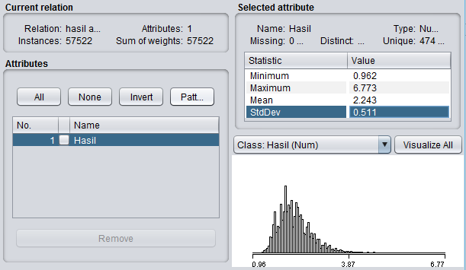

Gambar . Dataset Hasil AHP

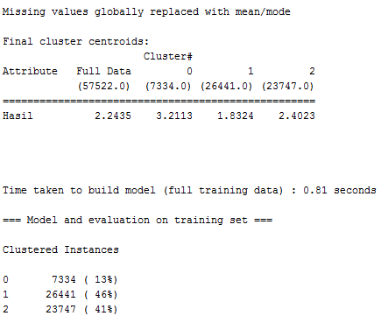

Gambar . Hasil *Clustering*

Dari hasil diatas, dapat disimpulkan bahwa titik pusat dari masing-masing klaster adalah klaster 1 = 1.8324, klaster 2 = 2.4023 dan klaster 3 = 3.2113. Klaster disini nantiya disebut sebagai kategori tingkat kemiskininan, dimana klaster 1 = hampir miskin, klaster 2 = miskin dan klaster 3 = sangat miskin. Karena titik pusat ini bersifat linier, maka masing-masing titik pusat akan dijadikan sebagai batasan untuk setiap kategori, dimana untuk menghitungnya menggunakan rata-rata dari masing-masing titik pusat antara klaster 1 - klaster 2 dan klaster 2 – klaster 3. Sehingga diperoleh data baru sebagai berikut.

1. Batas bawah (bb) klaster 2

bb = (titik pusat klaster 1 + titik pusat klaster 2)/ 2

bb= (1.18324 + 2.4023) / 2

bb = 4.2347 / 2

bb = 2.117

1. Batas atas (ba) klaster 2

ba = (titik pusat klaster 2 + titik pusat klaster 3)/ 2

ba = (2.4023 + 3.2113) / 2

ba = 5.6136 / 2

ba = 2.807

Tabel . Batas Hasil *Clustering*

|  |  |  |
| --- | --- | --- |
| **No** | **Kategori** | **Rentang** |
| 1 | Hampir Miskin | < 2.117 |
| 2 | Miskin | >= 2.117, < 2.807 |
| 3 | Sangat Miskin | >= 2.807 |

### Perancangan Antarmuka

Pada subbab ini akan dijelaskan perancangan antarmuka sistem yang akan dibuat, dimana antarmuka tersebut meliputi antarmuka aplikasi perangkat bergerak dan antarmuka aplikasi web.

#### Antarmuka Aplikasi Perangkat Bergerak

Pada aplikasi perangkat bergerak, antarmuka yang akan ditampilkan meliputi antarmuka halaman login, dashboard dan masukan data survei. Keterangan dan deskripsi perancangan antarmuka dapat dilihat pada Tabel 3.18.

Tabel . Deskripsi Perancangan Antarmuka Aplikasi Perangkat Bergerak

|  |  |
| --- | --- |
| **Antarmuka** | **Keterangan** |
| **Login** | **Deskripsi**  Pada halaman login ditampilkan dua buah kotak masukan untuk memasukkan *username* dan *password* pengguna.  **Perancangan**  Username  Password  Login  Gambar . Perancangan Antarmuka Halaman Login |
| **Dashboard** | **Deskripsi**  Pada menu awal dashboard, ditampilkan statistik perbandingan dari data target dan data yang sudah di survei.  **Perancangan**  Data Masuk  Data Target  Gambar . Perancangan Halaman Menu Utama |
| **Memasukkan Data Survei** | **Deskripsi**  Sistem menampilkan isian form untuk mencatat data survei sesuai variabel yang telah ditentukan.  **Perancangan**  Nama Surveyor  Nama Keluarga   1. Variabel 1 : 2. Variabel n :   Simpan  Gambar . Perancangan Halaman Memasukkan Data Survei |

#### Antarmuka Aplikasi Web

Pada aplikasi perangkat bergerak, antarmuka yang akan dibuat meliputi monitoring survei, mengelola akun pengguna, variabel survei, data daerah, data keluarga, data survei dan validasi data survei, serta untuk memperlihatkan data tingkat kesejahteraan.

Tabel . Deskripsi Perancangan Antarmuka Aplikasi Web

|  |  |
| --- | --- |
| **Antarmuka** | **Keterangan** |
| **Login** | **Deskripsi**  Halaman login menampilkan kotak untuk masukan *username* dan *password* pengguna, sekaligus tombol untuk melakukan login dalam sistem.  **Perancangan**  Login  Password  Username  Gambar . Perancangan Antarmuka Halaman Login |
| **Dashboard** | **Deskripsi**  Pada menu awal dashboard, ditampilkan statistik perbandingan dari data target dan data yang sudah telah disurvei.  **Perancangan**  Data Valid  Data Invalid  Data Masuk  Data Target  Gambar . Perancangan Antarmuka Halaman Dashboard |
| **Daftar Akun** | **Deskripsi**  Halaman ini menampilkan daftar akun yang mempunyai hak akses masing-masing terhadap sistem.  **Perancangan**   |  |  |  |  | | --- | --- | --- | --- | | No | Nama | Jabatan | Status | | 1 | Risky | Admin | Aktif | | 2 | Fahmy | Validator | Aktif | | 3 | Angga | Surveyor | Aktif |   Gambar . Perancangan Antarmuka Halaman Akun |
| **Daftar Variabel Survei** | **Deskripsi**  Halaman ini menampilkan daftar variabel survei yang digunakan untuk melakukan pendataan ketika survei.  **Perancangan**   |  |  |  | | --- | --- | --- | | No | Nama Variabel | Bobot | | 1 | Umur | 1.02 | | …. | ….. | …… | | n | Pekerjaan | 2.30 |   Gambar . Perancangan Antarmuka Halaman Variabel Survei |
| **Daftar Hasil Survei** | **Deskripsi**  Halaman ini menampilkan daftar hasil survei yang didapatkan dari pendataan informasi masyarakat.  **Perancangan**   |  |  |  |  | | --- | --- | --- | --- | | No | Nama Kaluarga | Tgl Survei | Valid | | 1 | Fajar | 12/12/2015 | v | | …. | ….. | …… | ….. | | n | Fahmy | 15/12/2015 | x |   Gambar . Perancangan Antarmuka Halaman Hasil Survei |
| **Daftar Tingkat Kesejahteraan Masyarakat** | **Deskripsi**  Halaman ini menampilkan tingkat kesejahteraan masyarakat pada tingkat desa.  **Perancangan**  Desa : Nama Desa   |  |  |  | | --- | --- | --- | | No | Nama Kaluarga | Tgl Survei | | 1 | Fajar | 12/12/2015 | | …. | ….. | …… | | n | Fahmy | 15/12/2015 |   Gambar . Perancangan Antarmuka Halaman Tingkat Kesejahteraan |
| **Daftar Daerah** | **Deskripsi**  Halaman ini menampilkan daftar data daerah mulai dari tingkat provinsi hingga tingkat desa yang digunakan sebagai referensi dalam melakukan survei.  **Perancangan**   |  |  |  |  |  | | --- | --- | --- | --- | --- | | No | Prov. | Kab. | Kec. | Desa | | 1 | JATIM | Madiun | Madiun | Bulu | | …. | ….. | …… | ….. | …. | | n | ….. | ….. | ….. | ….. |   Gambar . Perancangan Antarmuka Halaman Daerah |
| **Daftar Keluarga** | **Deskripsi**  Halaman ini menampilkan daftar keluarga yang digunakan sebagai target dalam melakukan survei.  **Perancangan**   |  |  |  |  |  | | --- | --- | --- | --- | --- | | No | Nama | Kab. | Kec. | Desa | | 1 | Risky | Madiun | Madiun | Bulu | | …. | ….. | …… | ….. | …. | | n | ….. | ….. | ….. | ….. |   Gambar . Perancangan Antarmuka Halaman Data Keluarga |

*[Halaman ini sengaja dikosongkan]*

# BAB IV IMPLEMENTASI

Pada bab ini dijelaskan implementasi sesuai dengan desain yang telah ditentukan sebelumnya.



## Implementasi Antarmuka

Pada subbab ini akan dijelaskan tentang implementasi antarmuka sistem yang menjadi bagian terluar sekaligus bagian yang akan berinteraksi langsung dengan pengguna.

### Antarmuka Perangkat Bergerak

#### Antarmuka Login

Pada antarmuka login pengguna, terdapat dua kotak masukan untuk memasukkan *username* dan *passsword* pengguna.

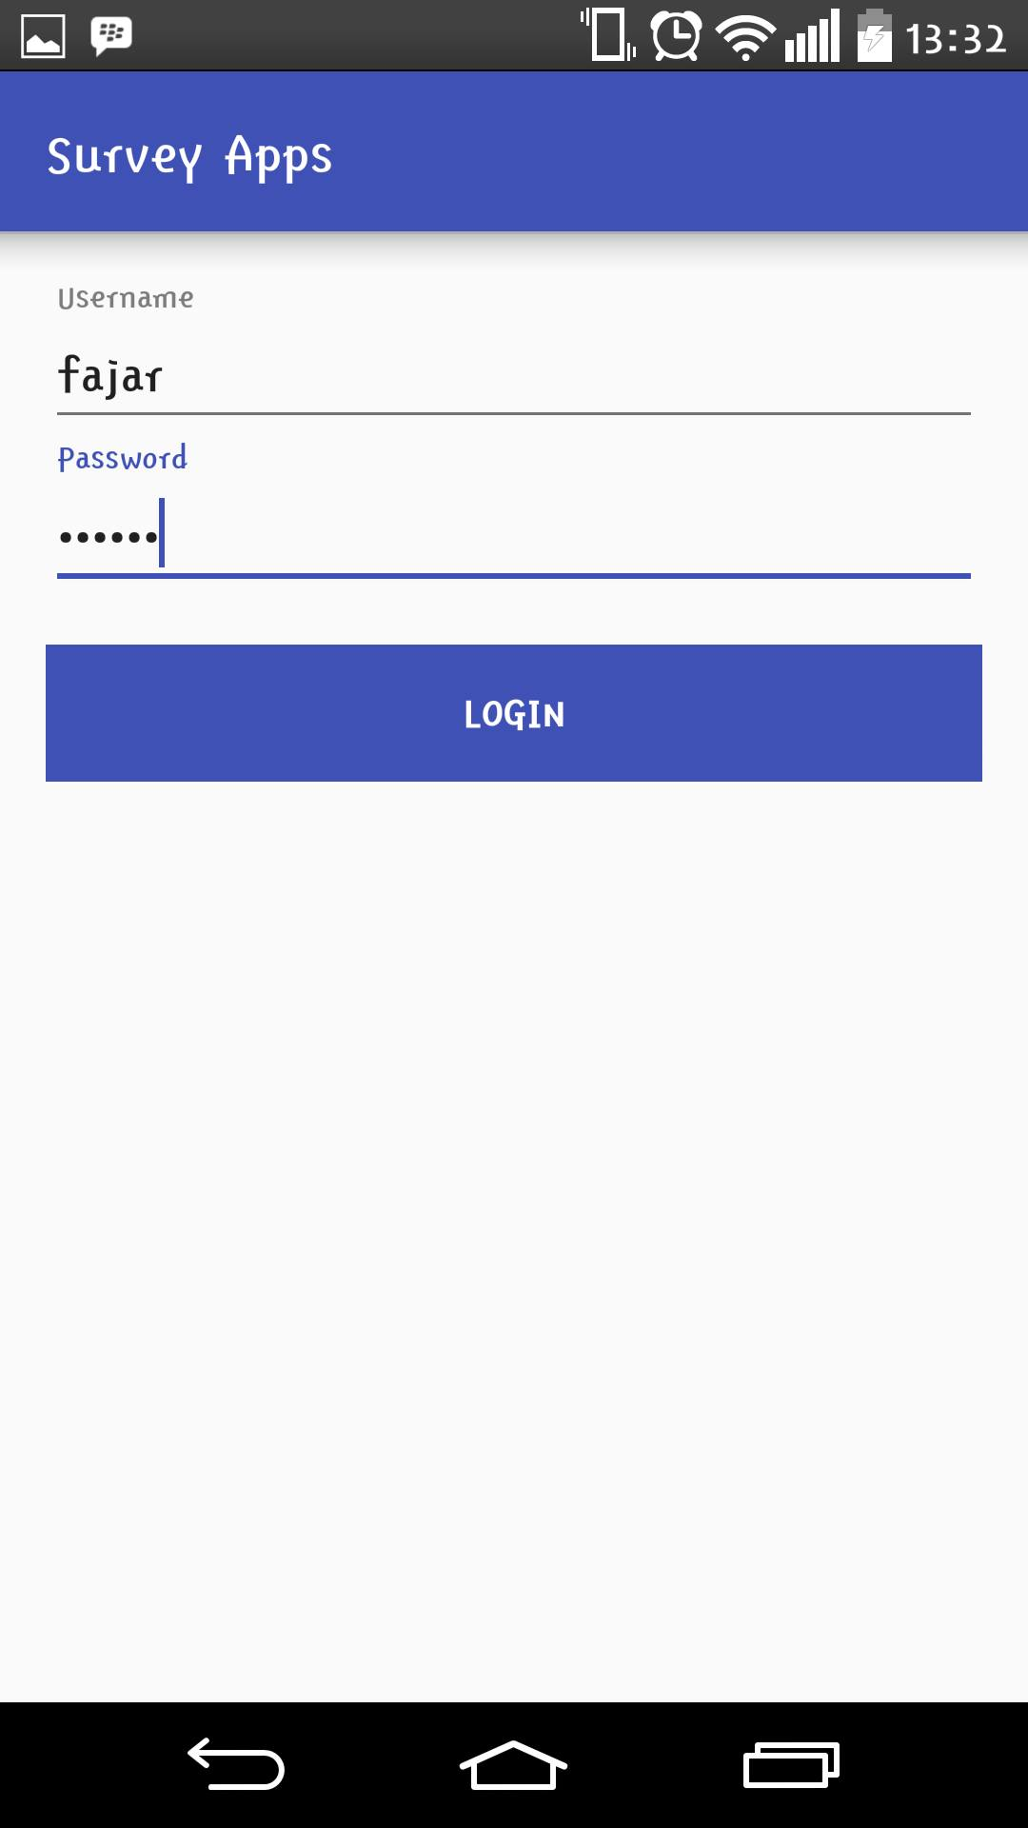

Gambar . Antarmuka Login Pengguna

#### Antarmuka Dashboard

Pada halaman *dashboard*, aplikasi menampilkan informasi data survei sesuai daerah yang telah ditentukan sebelumnya. Data survei ini meliputi informasi data target survei, data yang masuk, yang valid dan data yang tidak valid. Data ini disajikan berdasarkan daerah sasaran survei.

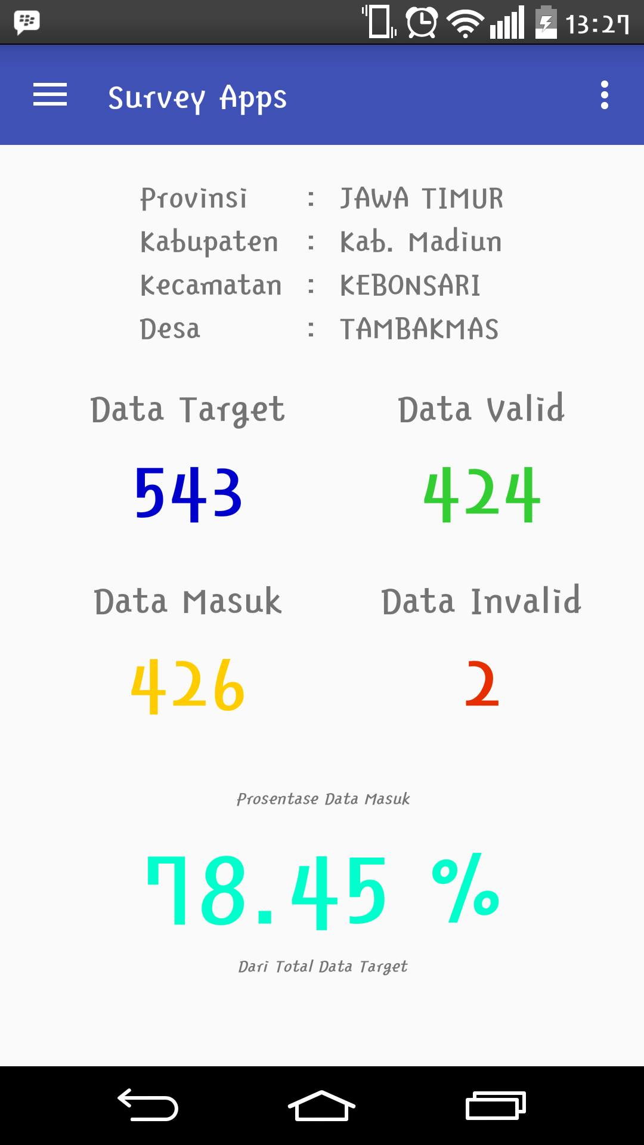

Gambar . Antarmuka Dashboard

#### Antarmuka Survei

Pada halaman antarmuka survei, sistem menampilkan daftar data survei yang telah masuk sebelumnya. Data survei ini berisi tentang informasi dari target survei. Selain menampilkan data survei, pengguna juga dapat memasukkan data survei baru berdasarkan variabel-variabel yang telah ditentukan.

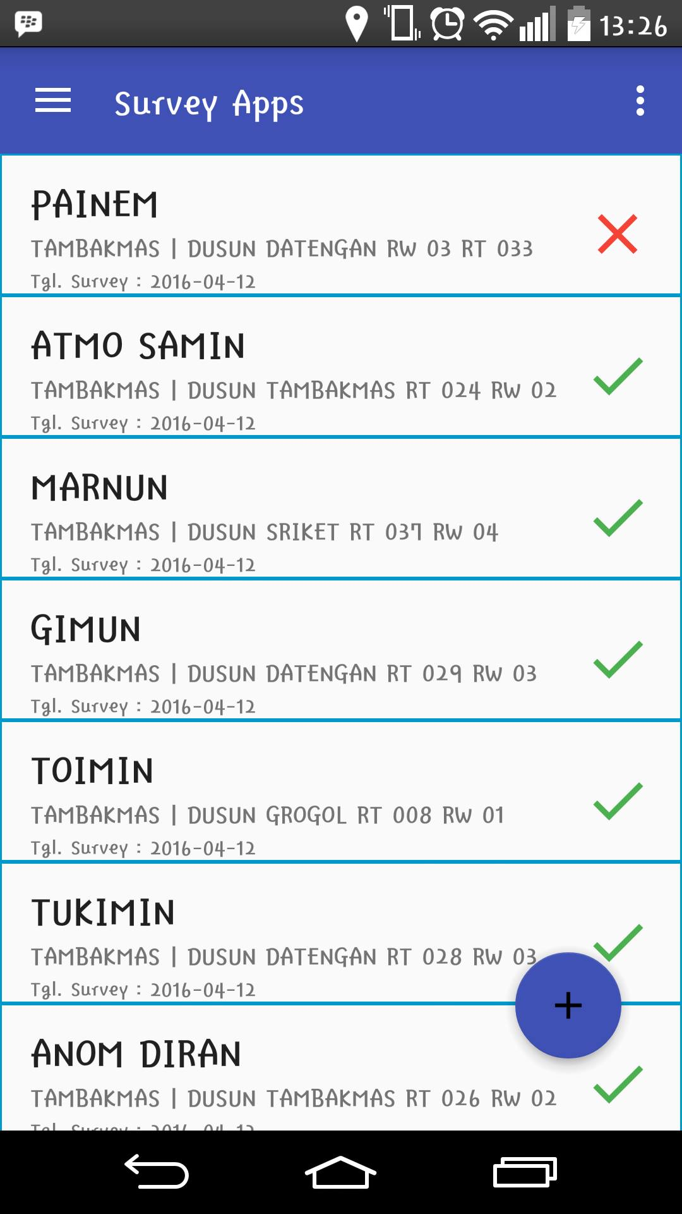

Gambar . Antarmuka Data Survei

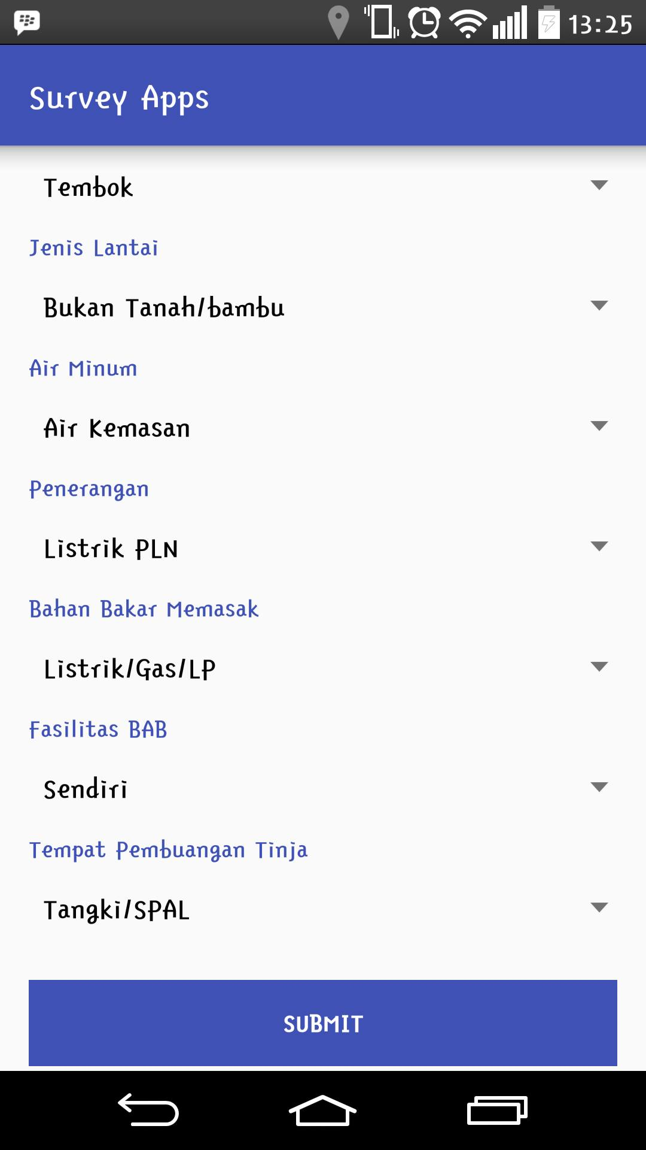

Gambar . Antarmuka Form Masukan Survei

### Antarmuka Web

#### Antarmuka Halaman Login

Pada halaman login terdapat dua kotak masukan untuk memasukkan *username* dan *password* agar dapat melakukan login pengguna.

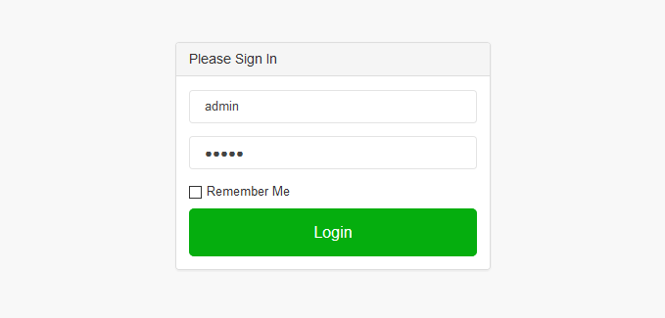

Gambar . Antarmuka Halaman Login Web

#### Antarmuka Dashboard

Pada halaman dashboard, pengguna dapat melihat perkembangan data yang masuk. Data ini disajikan dalam beberapa variasi untuk memudahkan dalam proses pengontrolan. Yang pertama yaitu pemberitahuan data yang baru masuk. Data ini kemudian bisa divalidasi hingga akhir dengan langkah-langkah yang juga dipaparkan.

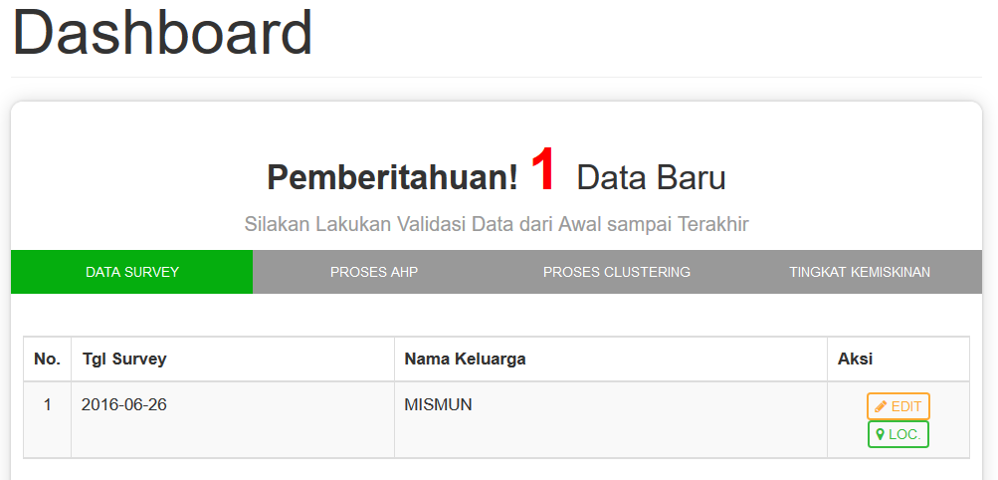

Gambar . Antarmuka Halaman Dashboard

Selain pemberitahuan, halaman ini juga menampilkan ringkasan data survei. Rigkasan data ini meliputi data target, data masuk, data valid dan data tidak valid. Selain itu juga disajikan data tingkat kemiskinan tiap kecamatan dalam grafik dan tabel.

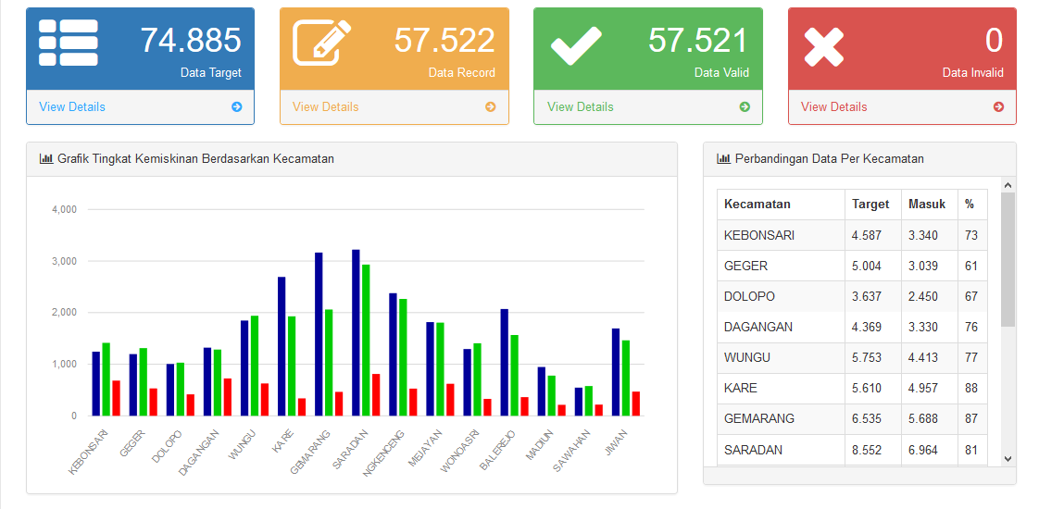

Gambar . Antarmuka Pemantauan Survei

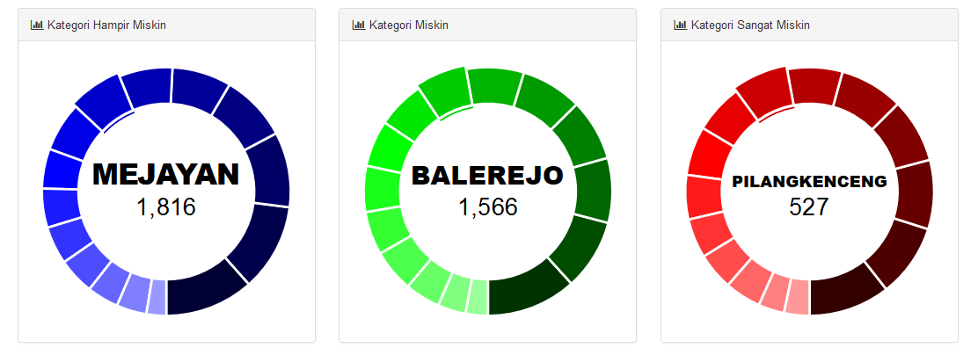

Gambar . Antarmuka Data Survei Berdasarkan Kategori

#### Antarmuka Data Akun

Pada halaman antarmuka data akun terdapat daftar pengguna yang mempunyai hak akses terhadap sistem, baik pada aplikasi perangkat bergerak maupun web. Proses penambahan, penghapusan dan aktifasi pengguna terhadap sistem juga diatur pada halaman ini.

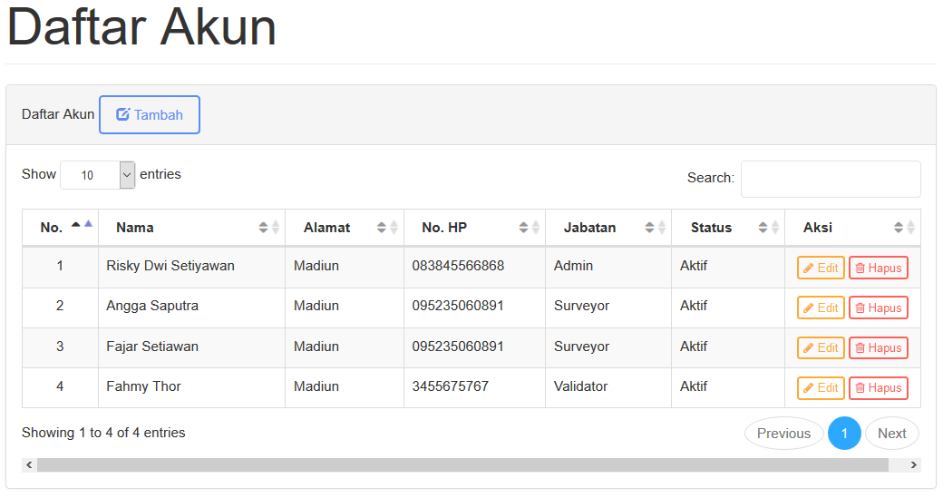

Gambar . Antarmuka Halaman Akun

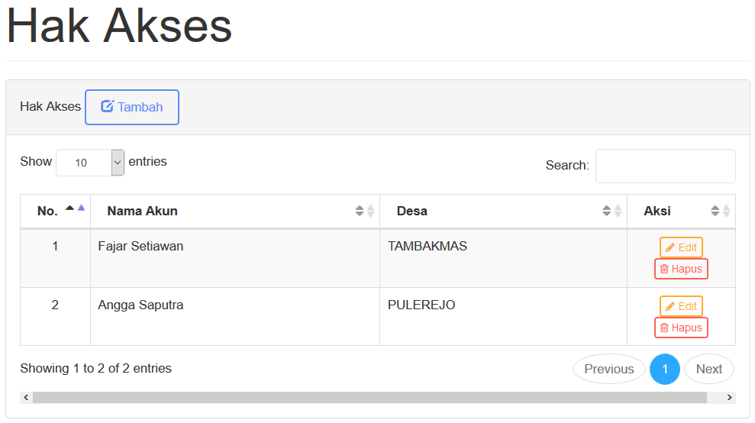

Gambar . Antarmuka Halaman Hak Akses Akun

#### Antarmuka Variabel Survei

Pada halaman antarmuka variabel survei terdapat data variabel yang digunakan untuk survei. Selain digunakan untuk mendapatkan data informasi keluarga yang disurvei, variabel ini juga digunakan untuk menentukan tingkat kemiskinan, dimana setiap variabel mempunyai bobot yang berbeda-beda.

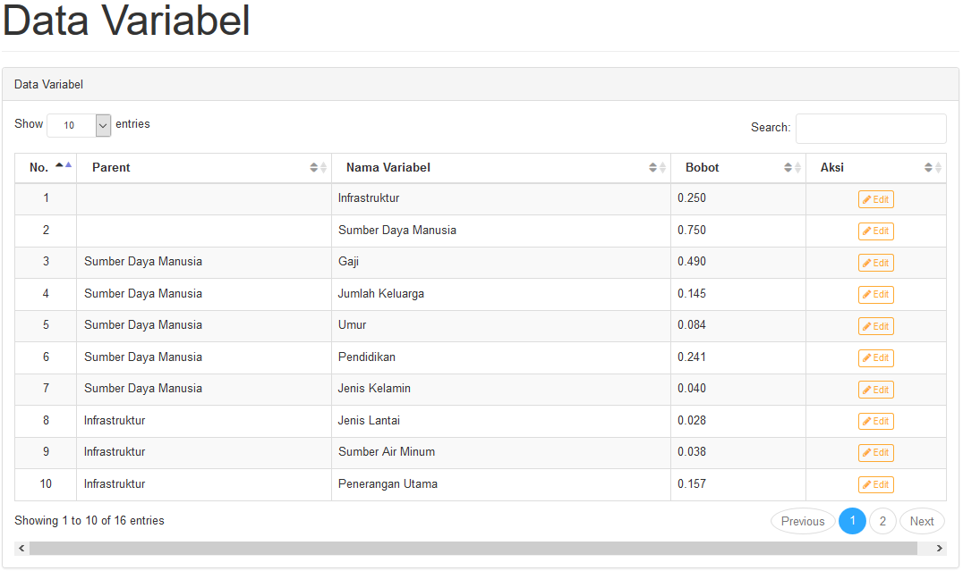

Gambar . Antarmuka Halaman Variabel

#### Antarmuka Kategori Kemiskinan

Pada halaman antarmuka kategori kemiskinan terdapat data tingkatan kemiskinan dengan rentang yang berbeda-beda. Rentang ini menunjukkan setiap tingkatan kemiskinan mempunyai batas bawah dan bawas atas untuk menentukan kategori data tersebut.

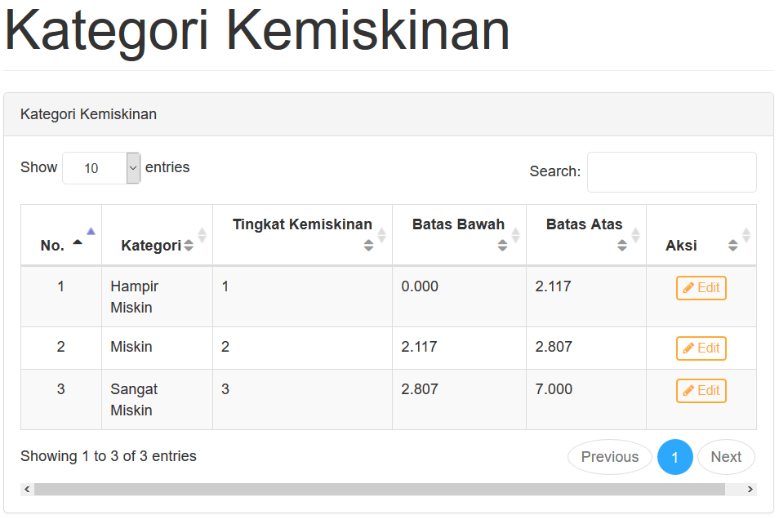

Gambar . Antarmuka Halaman Kategori Kemiskinan

#### Antarmuka Hasil Survei

Pada halaman antarmuka kategori kemiskinan terdapat data hasil survei yang telah dilakukan. Pada halaman ini juga bisa dilakukan validasi data. Data ini berisi informasi dari setiap keluarga yang disurvei, surveyor dan validator.

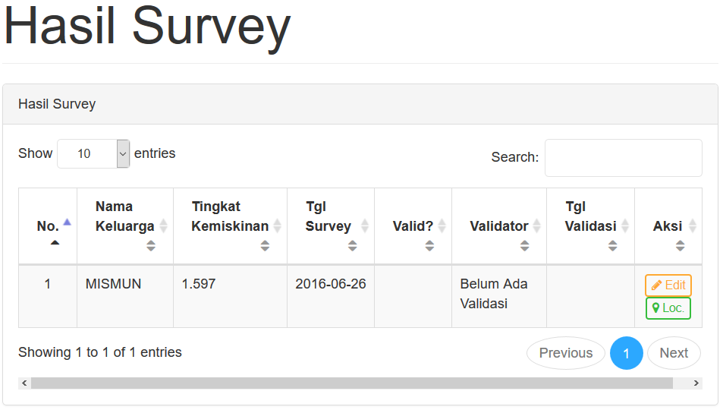

Gambar . Antarmuka Halaman Hasil Survei

#### Antarmuka Tingkat Kesejahteraan

Pada halaman antarmuka tingkat kesejahteraan masyarakat ini menampilkan pilihan daerah mulai dari tingkat provinsi hingga desa. Selain itu juga ada pilihan tingkat kesejahteraan.

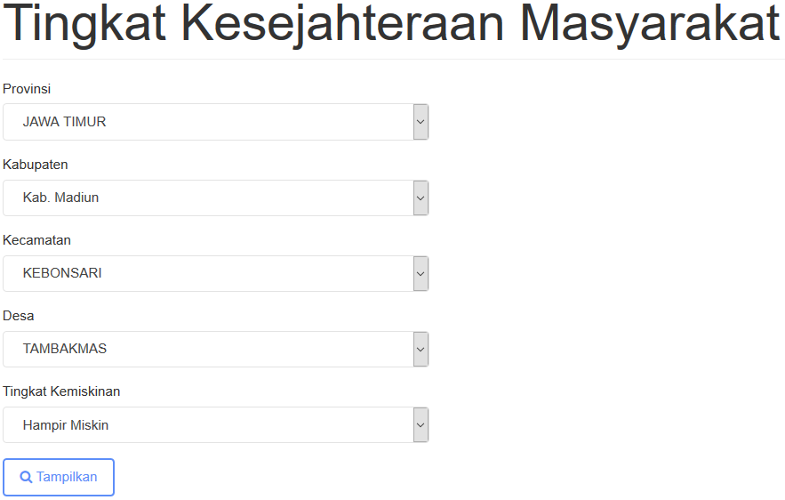

Gambar . Antarmuka Halaman Tigkat Kesejahteraan

#### Antarmuka Daerah

Pada halaman antarmuka daerah, pengguna bisa melakukan manajemen daerah. Manajemen daerah ini meliputi daerah mulai dari tingkat provinsi, kabupaten, kecamatan hingga tingat desa. Data daerah ini digunakan sebagai referensi keluarga yang akan disurvei.

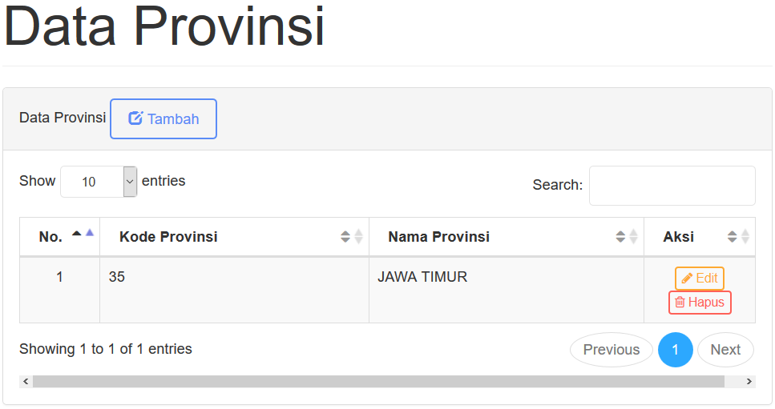

Gambar . Antarmuka Halaman Data Provinsi

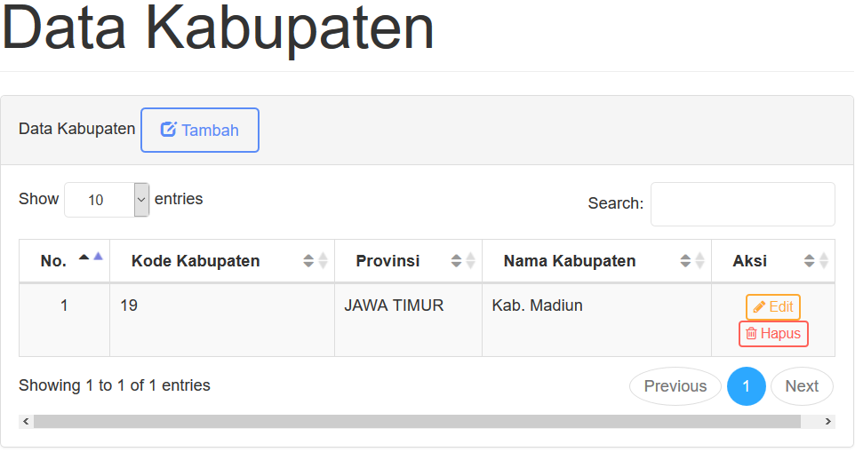

Gambar . Antarmuka Halaman Data Kabupaten

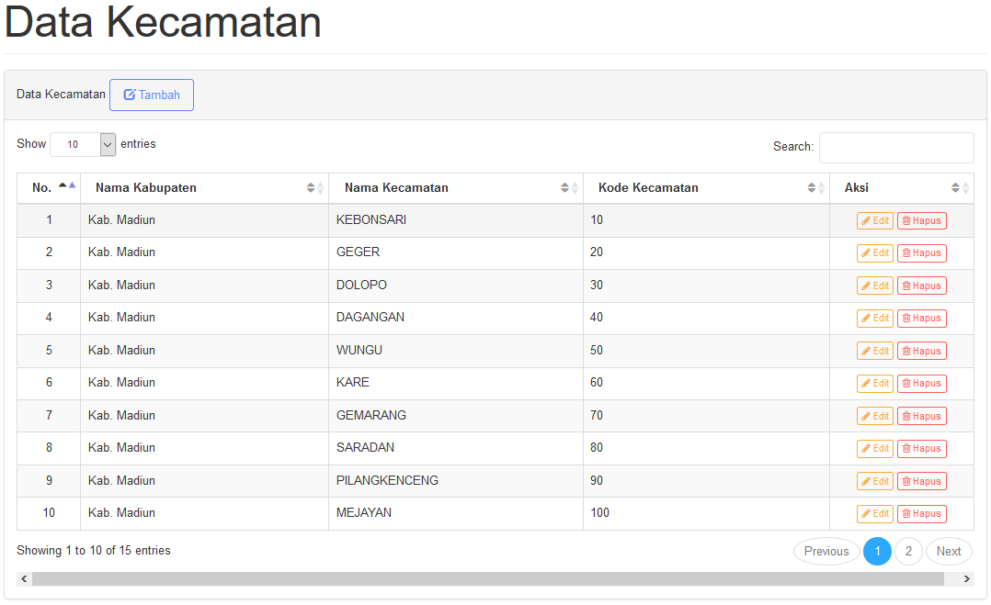

Gambar . Antarmuka Halaman Data Kecamatan

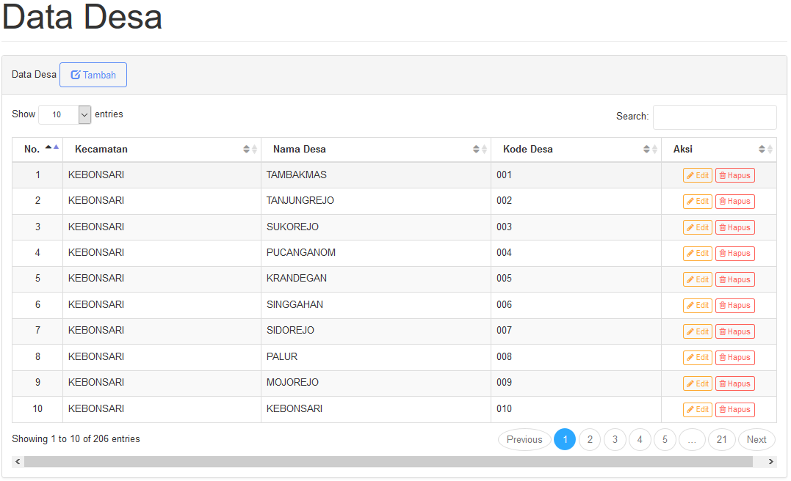

Gambar . Antarmuka Halaman Data Desa

#### Antarmuka Daftar Keluarga

Pada halaman antarmuka daftar keluarga terdapat data keluarga yang menjadi target survei. Data ini bisa disesuaikan dengan kebutuhan dari masing-masing daerah.

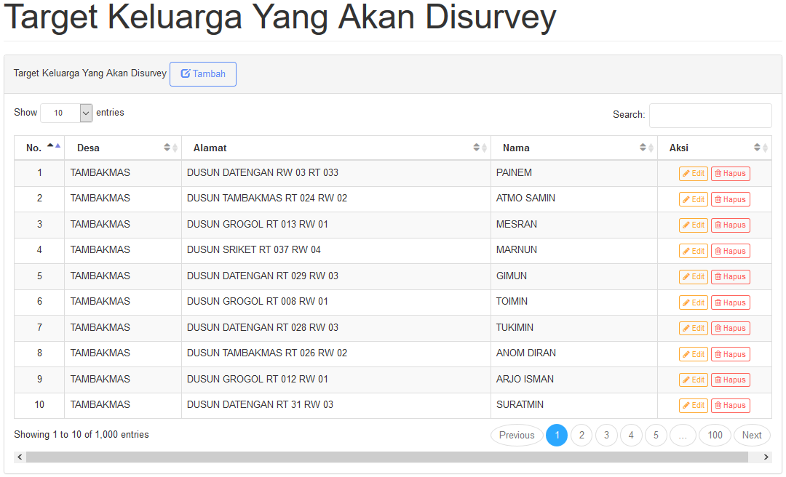

Gambar . Antarmuka Halaman Daftar Keluarga

## Implementasi Fitur



### Fitur Memasukkan Data Survei

Fitur ini diimplementasikan pada web, namun sebagai *web sevice* untuk aplikasi Android. Untuk menambahkan data survei, aplikasi pada Android mengirim data masukan kepada *server*. Kemudian data tersebut ditangkap oleh *server* dan dilakukan penambahan pada basis data. Berikut adalah fungsi penambahan data survei yang ada pada *server*.

|  |
| --- |
| public function add($data)  {  $result = $this->db->get_where(table, array(key => $data[key]));  if ($result->num_rows() > 0){  $data = array(  'code' => "515",  'message' => header . " Sudah Ditambahkan Sebelumnya",  'data' => **null**  );  }  else{  $this->db->insert(table, $data);  $data = array(  'code' => "212",  'message' => header . " Berhasil ditambahkan",  'data' => $data  );  }  return $data;  } |

Kode Sumber . Baris Kode Memasukkan Survei

### Fitur Validasi Data Survei

Fitur ini diimplementasikan pada web yang berfungsi untuk melakukan validasi data survei. Data yang berhasil divalidasi juga akan secara otomatis menghitung hasil akhir dari data survei. Validasi ini bisa dilakukan oleh pengguna yang mempunyai hak akses validasi terhadap sistem. Berikut ini adalah fungsi untuk melakukan validasi data survei.

|  |
| --- |
| public function sync()  {  $variabel = array();  $variabel['jeniskelamin'] = 2;  $variabel['umur'] = 3;  $variabel['pendidikan'] = 4;  $variabel['pekerjaan'] = 5;  $variabel['jmlhindividu'] = 6;  $variabel['penguasaanbangunan'] = 8;  $variabel['jenisatap'] = 9;  $variabel['jenisdinding'] = 10;  $variabel['jenislantai'] = 11;  $variabel['airminum'] = 12;  $variabel['penerangan'] = 13;  $variabel['bahanbakarmasak'] = 14;  $variabel['fasilitasbab'] = 15;  $variabel['pembuangantinja'] = 16;    $umur[0] = 15;  $umur[1] = 64;  $berhasil = 0;  $gagal = 0;  $this->db->order_by("idsurvei", "asc");  $query = $this->db->get(table, $start, $finish);  $a_data = $query->result_array();  foreach ($a_data as $keys => $data) {  foreach ($data as $key => $value) {  if(!empty($variabel[$key])) {  $query = $this->db->get_where('ta.ms_variabel', array('idvariabel' => $variabel[$key]));  $bobot = $query->row()->bobot;  $parent = $query->row()->idparent;  *//perubahan value*  if($key == 'umur') {  if($value > $umur[1]) $value = $value/$umur[1];  else if($value < $umur[0]) $value = $umur[0]/$value;  else $value = 1;  } else if($key == 'pendidikan') {  $value = 4 - $value;  } else if($key == 'pekerjaan') {  $query = $this->db->get_where('ta.ms_gaji', array('idgaji' => $value));  $value = $query->row()->nominal;  if($value != 0)  $value = ($data['jmlhindividu']/$value) * 1000000;  }    if(empty($hasil[$parent])) $hasil[$parent] = 0;  $hasil[$parent] += ($bobot * $value);  }  }  $result = 0;  foreach ($hasil as $key => $value) {  $query = $this->db->get_where('ta.ms_variabel', array('idvariabel' => $key));  $bobot = $query->row()->bobot;  $result += ($bobot * $value);  }    $data['hasil'] = round($result, 3);  unset($result);  unset($hasil);    $sync['idsurvei'] = $data['idsurvei'];  $sync['hasil'] = $data['hasil'];    $this->db->where(key, $data[key]);  $results = $this->db->update(table, $sync);  if($results)  {  $data = array(  'code' => "212",  'message' => header . " Berhasil Diperbarui Sebanyak " . ++$berhasil . " Data",  'data' => $data  );  }  else  {  $data = array(  'code' => "515",  'message' => header . " Gagal Diperbarui Sebanyak " . ++$gagal . " Data",  'data' => null  );  }  }  return $data;  } |

Kode Sumber . Baris Kode Validasi Data Survei

### Fitur Pengategorian Tingkat Kesejahteraan

Fitur ini diimplementasikan pada web yang berfungsi untuk melihat data kategori tingkat kemiskinan masyarkat. Data ini didapatkan dari hasil survei yang kemudian di petakan dengan table tingkat kesejahteraan. Sehingga sistem dapat menampilkan kelompok tingkat kesejahteraan masyarakat pada tingkat kecamatan masing-masing. Berikut adalah fungsi untuk mengelompokkan data survei berdasarakan tingkat kesejahteraan masyarakat.

|  |
| --- |
| **public** **function** hampirmiskin()  {  $q = $this->db->query("select namakecamatan as label, count(idkecamatan) as value from ta.v_keluarga k  left join ta.ke_survei s on s.idkeluarga = k.idkeluarga  where hasil >= (select batasbawah from ta.ms_kesejahteraan where idkesejahteraan = 1) and hasil < (select batasatas  from ta.ms_kesejahteraan where idkesejahteraan = 1)  group by idkecamatan, namakecamatan, idkecamatan  order by value desc");  return $q->result();  } |

Kode Sumber . Baris Kode Kategori Hampir Miskin

|  |
| --- |
| **public** **function** miskin()  {  $q = $this->db->query("select namakecamatan as label, count(idkecamatan) as value from ta.v_keluarga k  left join ta.ke_survei s on s.idkeluarga = k.idkeluarga  where hasil >= (select batasbawah from ta.ms_kesejahteraan where idkesejahteraan = 2) and hasil < (select batasatas  from ta.ms_kesejahteraan where idkesejahteraan = 2)  group by idkecamatan, namakecamatan, idkecamatan  order by value desc");  return $q->result();  } |

Kode Sumber . Baris Kode Kategori Miskin

|  |
| --- |
| **public** **function** sangatmiskin()  {  $q = $this->db->query("select namakecamatan as label, count(idkecamatan) as value from ta.v_keluarga k  left join ta.ke_survei s on s.idkeluarga = k.idkeluarga  where hasil >= (select batasbawah from ta.ms_kesejahteraan where idkesejahteraan = 3) and hasil < (select batasatas  from ta.ms_kesejahteraan where idkesejahteraan = 3)  group by idkecamatan, namakecamatan, idkecamatan  order by value desc");  return $q->result();  } |

Kode Sumber . Baris Kode Kategori Sangat Miskin

### Fitur Melihat Data Tingkat Kesejahteraan

Fitur ini diimplementasikan pada web yang berfungsi untuk melihat data masyarakat yang telah disurvei berdasarkan daerah dan kategori tingkat kesejahteraan. Data yang ditampilkan berupa nama target survei, alamat, dan tingkat kesejahteraannya. Berikut ini adalah fungsi utuk menampilkan data tingkat kesejahteraan masyrakat.

|  |
| --- |
| **public** **function** cetak($start = 0, $filter = **false**){  $jabatan = $this->session->userdata('jabatan');  $idakun = $this->session->userdata('idakun');  if($jabatan != 'admin') {  $where = "idvalidator=**$idakun** OR idvalidator is null";  $this->db->where($where);  }  if(!empty($filter)) $this->db->where($filter);  $this->db->order_by(order, 'asc');  $result = $this->db->get('ta.v_survei');  if($result->num_rows() > 0)  {  $data = array(  'code' => "212",  'message' => "Daftar " . header,  'data' => $result->result_array()  );  }  else  {  $data = array(  'code' => "515",  'message' => header . " Tidak Ditemukan",  'data' => **null**  );  }  return $data;  } |

Kode Sumber . Baris Kode Melihat Data Tingkat Kesejahteraan

### Fitur Monitoring Data Survei

Fitur ini diimplementasikan pada web yang berfungsi untuk menampilkan rangkuman data survei. Rangkuman ini berisi data survei yang menjadi target, data yang sudah masuk, data valid dan data yang tidak valid. Dengan adanya fitur ini, pengguna dapat mengontrol survei secara *realtime*. Berikut ini adalah fungsi untuk melakukan monitoring data survei.

|  |
| --- |
| **public** **function** datacount()  {  $data['total'] = $this->db->count_all_results('ta.ke_survei');  $data['record'] = $this->db->count_all_results('ta.ke_survei');  $this->db->where('isvalid', '1');  $this->db->from('ta.ke_survei');  $data['valid'] = $this->db->count_all_results();  $this->db->where('isvalid', '0');  $this->db->from('ta.ke_survei');  $data['invalid'] = $this->db->count_all_results();  return $data;  } |

Kode Sumber . Baris Kode Menampilkan Jumlah Data Survei

*[Halaman ini sengaja dikosongkan]*

# BAB V PENGUJIAN DAN EVALUASI

Pada bab ini dijelaskan tentang uji coba dan evaluasi dari implementasi yang dilakukan pada tugas akhir ini.



## Lingkungan Uji Coba

Pengujian tugas akhir ini dilakukan pada perangkat yang ada pada Tabel Berikut.

Tabel . Lingkungan Pengujian Perangkat Lunak

|  |  |  |
| --- | --- | --- |
| Aplikasi | Perangkat Bergerak | Web |
| Jenis Perangkat | Perangkat Bergerak | Komputer |
| Prosesor | Quad-core, 2260 MHz, Krait 400 | Intel Core i5-3230M CPU @ 2,60GHz |
| Memori | 2 GB | 4 GB |
| Sistem Operasi | Android | Windows |
| Jenis Sistem Operasi | 4.4.2 (Kit Kat) | Windows 10 (x64) |

## Skenario Uji Coba

Pada subbab ini akan dijelaskan uji coba yang dilakukan terhadap sistem. Ujicoba ini meliputi dua hal, yaitu pengujian secara fungsionalitas system dan pengujian terhadap pengguna.



### Pengujian Fungsionalitas

Pada subbab ini akan dijelaskan tentang pengujian aplikasi dari segi fungsionalitasnya.

#### Pengujian Fitur Memasukkan Data Keluarga

Pada bagian ini akan dijelaskan pengujian fitur untuk memasukkan data keluarga yang akan disurvei.

Tabel . Pengujian Fitur Memasukkan Data Keluarga

|  |  |  |  |  |
| --- | --- | --- | --- | --- |
| **Test ID** | | TUC001 | | |
| **Tujuan Test** | | Mengecek apakah sistem dapat menerima masukan data keluarga dengan tepat. | | |
| **Kondisi Awal** | | Pengguna berada pada halaman masukan data keluarga | | |
| **Data Input** | **Prosedur pengujian** | **Hasil yang diharapkan** | **Hasil yang diperoleh** | **Kesimpulan** |
| Data inputan keluarga yang akan menjadi target survei | Pengguna memasukkan data keluarga pada kolom masukan keluarga | Data keluarga baru masuk pada basis data dan tampil pada halaman data keluarga | Data masukan tampil pada halaman data keluarga dan ada pada basis data | Pengujian fitur memasukkan data keluarga berhasil |

#### Pengujian Fitur Memasukkan Data Survei

Pada bagian ini akan dijelaskan pengujian fitur untuk memasukkan data survei yang berisi informasi dari setiap keluarga yang menjadi target survei.

Tabel . Pengujian Fitur Memasukkan Data Survei

|  |  |  |  |  |
| --- | --- | --- | --- | --- |
| **Test ID** | | TUC002 | | |
| **Tujuan Test** | | Mengecek apakah sistem dapat menerima masukan data survei dengan tepat | | |
| **Kondisi Awal** | | Pengguna berada pada halaman masukan data survei | | |
| **Data Input** | **Prosedur pengujian** | **Hasil yang diharapkan** | **Hasil yang diperoleh** | **Kesimpulan** |
| Data inputan survei dari masing-masing target keluarga | Pengguna memasukkan data survei sesuai varaiabel survei pada kolom survei | Data survei yang baru masuk ke database dan dapat ditampilkan pada halam survei | Data survei bisa dikirim dari aplikasi ke database | Pengujian fitur memasukkan data survei berhasil |

#### Pengujian Fitur Validasi Data

Pada bagian ini akan dijelaskan pengujian fitur untuk melakukan validasi data survei dari awal sampai akhir.

Tabel . Pengujian Fitur Validasi Data

|  |  |  |  |  |
| --- | --- | --- | --- | --- |
| **Test ID** | | TUC003 | | |
| **Tujuan Test** | | Mengecek apakah sistem dapat melakukan validasi data dari awal hingga akhir | | |
| **Kondisi Awal** | | Pengguna berada pada halaman utama bagian pemberitahuan | | |
| **Data Input** | **Prosedur pengujian** | **Hasil yang diharapkan** | **Hasil yang diperoleh** | **Kesimpulan** |
| Data survei yang telah masuk pada database | Pengguna memproses setiap data survei yang masuk dan melakukan validasi kesesuaian data | Data survei dapat di validasi dan memperbarui database sesuai valid atau tidak nya data | Data validasi dapat dilakukan dan dapat ditampilkan pada sistem serta pembaruan database | Pengujian fitur validasi data survei berhasil |

#### Pengujian Fitur Menampilkan Data Survei

Pada bagian ini akan dijelaskan pengujian fitur untuk menampilkan data survei secara keseluruhan.

Tabel . Pengujian Fitur Menampilkan Data Survei

|  |  |  |  |  |
| --- | --- | --- | --- | --- |
| **Test ID** | | TUC004 | | |
| **Tujuan Test** | | Mengecek apakah sistem dapat menampilkan data survei yang telah masuk | | |
| **Kondisi Awal** | | Pengguna berada pada halaman data survei | | |
| **Data Input** | **Prosedur pengujian** | **Hasil yang diharapkan** | **Hasil yang diperoleh** | **Kesimpulan** |
| Pengguna menekan tombol hasil survei pada sistem | Pengguna melihat data survei yang masuk | Sistem menampilkan data survei yang masuk dan | Data survei dan detail setiap keluarga tampil pada sistem | Pengujian fitur menampilkan data survei berhasil |

#### Pengujian Fitur Menampilkan Data Tingkat Kesejahteraan

Pada bagian ini akan dijelaskan pengujian fitur untuk menampilkan data tingkat kesejahteraan masyarakat berdasarkan daerah atau lokasi yang dipilih.

Tabel . Pengujian Fitur Menampilkan Data Tingkat Kesejahteraan

|  |  |  |  |  |
| --- | --- | --- | --- | --- |
| **Test ID** | | TUC005 | | |
| **Tujuan Test** | | Mengecek apakah sistem dapat menampilkan data tingkat kesejahteraan masyarakat | | |
| **Kondisi Awal** | | Pengguna berada pada halaman data kesejahteraan | | |
| **Data Input** | **Prosedur pengujian** | **Hasil yang diharapkan** | **Hasil yang diperoleh** | **Kesimpulan** |
| Pengguna memelih daerah yang akan dilihat tingkat kesejahteraan masyarakatnya | Pengguna memilih daerah mulai dari provinsi hingga desa dan memilih tingkat kesejahteraan. Kemudian menekan tombol pencarian. | Sistem menampilkan data masyakarat berdasarkan daerah dan tingkat kesejahteraannya. | Data tingkat kesejahteraan masyarakat berdasarkan daerah dapat tampil pada sistem | Pengujian fitur menampilkan tingkat kesejahteraan masyarakat berhasil |

### Pengujian Kepada Pengguna

Selain pengujian yang dilakukan untuk melihat kesesuaian masukan dengan keluaran lewat pengujian fungsional, dilakukan juga pengujian yang dilakukan kepada pengguna untuk mengetahui kesesuaian proses yang ada dalam sistem dengan kondisi dilapangan jika sistem ini diimplementasikan. Pengujian kepada penguna ini dilakukan pada instansi pemerintah terkait, yaitu Badan Pusat Statistika (BPS) Kabupaten Madiun dan Badan Perencanaan dan Pembangunan Daerah (BAPPEDA) Kabupaten Madiun. Pengujian dilakukan dengan skenario pengguna melakukan operasi pada aplikasi. Setelah melakukan penggunaan aplikasi, pengguna melakukan pengisian kuesioner. Daftar responden dan pertanyaan yang diajukan kepada pengguna dapat dilihat pada Tabel berikut.

Tabel . Data Penguji

|  |  |  |  |
| --- | --- | --- | --- |
| No. | Nama | Pekerjaan | Jabatan |
| 1 | Ika Yuli K | PNS | Kepala UPT PDE Kab. Madun |
| 2 | Marsana | PNS | Kasubbid Pendidikan – Bappeda |
| 3 | Ir. Evy Diah A | PNS | Kasi Sosial dan Tenaga Kerja – Bappeda |
| 4 | Wisma Eka N | ASN BPS | Staff Seksi Statistik Sosial – BPS Kab. Madiun |

Tabel . Daftar Pertanyaan dan Hasil Kuisioner

|  |  |  |  |  |  |
| --- | --- | --- | --- | --- | --- |
| No. | Pertanyaan | Sangat Setuju | Setuju | Kurang Setuju | Tidak Setuju |
| 1 | Aplikasi mobile dapat digunakan untuk mengganti media survei yang konvensional | 0% | 100% | 0% | 0% |
| 2 | Aplikasi mobile mempunyai fitur yang cukup untuk melakukan survei di lapangan | 25% | 75% | 0% | 0% |
| 3 | Aplikasi mobile mudah digunakan | 25% | 75% | 0% | 0% |
| 4 | Aplikasi mobile mempunyai tampilan yang menarik | 25% | 75% | 0% | 0% |
| 5 | Aplikasi mobile dan web dapat saling terhubung dengan baik | 0% | 100% | 0% | 0% |
| 6 | Aplikasi web bisa digunakan untuk monitoring data survei | 25% | 75% | 0% | 0% |
| 7 | Aplikasi web bisa digunakan untuk validasi data | 25% | 75% | 0% | 0% |
| 8 | Aplikasi web bisa digunakan untuk mengklasifiaksikan tingkat kesejahteraan masyarakat | 25% | 75% | 0% | 0% |
| 9 | Aplikasi web bisa menampilkan tingkat kesejahteraan masyarakat berdasarkan daerah | 25% | 75% | 0% | 0% |
| 10 | Aplikasi web dapat digunakan untuk melakukan manajemen kebutuhan survei lainnya  *(Misal : manajemen user, variabel, pekerjaan dll)* | 0% | 100% | 0% | 0% |
| 11 | Aplikasi web mudah digunakan | 25% | 75% | 0% | 0% |
| 12 | Aplikasi web mempunyai tampilan yang menarik | 25% | 75% | 0% | 0% |

# BAB VI KESIMPULAN DAN SARAN

Pada bab ini dijelaskan mengenai kesimpulan dari hasil uji coba yang telah dilakukan dan saran mengenai hal-hal yang masih bisa untuk dikembangkan dari tugas akhir ini.



## Kesimpulan

Dari hasil pengamatan selama proses perancangan, implementasi dan uji coba perangkat lunak yang dilakukan, dapat diambil kesimpulan sebagai berikut :

1. Survei tingkat kemiskinan masyarakat bisa dilakukan dengan menggunakan aplikasi berbasis perangkat bergerak sebagai media pengganti model survei konvensional. Degan aplikasi ini, surveyor cukup datang ke rumah warga dan memasukkan hasil survei pada aplikasi kemudian data langsung terkirim ke *server*. Hal ini didukung dari prosentase jawaban responden yang menunjukkan 100% menyatakan setuju.
2. Pada studi kasus ini, metode AHP dan *K-Means* dapat digunakan sebagai algoritma dalam pengambilan keputusan, dimana AHP digunakan untuk memproses variabel survei kedalam nilai nilai-nilai berdasarkan bobot masing-masing variabel, sedangkan *K-Means* digunakan untuk melakukan *clustering* (pengelompokan) data dari hasil AHP kedalam tingkat kesejahteraan. Dengan demikian aplikasi ini dapat digunakan sebagai referensi pemerintah daerah untuk memberikan program pemerintah. Hal ini juga didukung dari prosentase jawaban responden yang menunjukkan 25% sangat setuju dan 75% menyatakan setuju.
3. Aplikasi web dan Android dapat terhubung secara *realtime*. Degan demikian proses *monitoring* terhadap kegiatan suvei di lapangan dapat dilakukan setiap saat.

## Saran

Berikut merupakan beberapa saran untuk pengembangan sistem di masa yang akan datang, berdasarkan pada hasil perancangan, implementasi dan uji coba yang telah dilakukan.

1. Aplikasi perangkat bergerak dapat mengakomodasi proses pendataan ketika survei dilapangan secara *offline*. Hal ini diperlukan untuk mengatisipasi kendala seperti gangguan sinyal yang memungkinkan *device* tidak bisa terhubung dengan internet.
2. Aplikasi web dapat menampilkan peta persebaran tingkat kemiskinan masyarakat dalam suatu wilayah. Hal ini diperlukan untuk lebih memudahkan pengguna untuk membaca data survei dan hasil dari survei tersebut kedalam bentuk peta yang divisualisasi.

# DAFTAR PUSTAKA

|  |  |
| --- | --- |
| [1] | Badan Pusat Statistik, “PROFIL KEMISKINAN DI INDONESIA MARET 2015,” Badan Pusat Statistik, Jakarta, 2015. |
| [2] | Budiawan, “RANCANG BANGUN GAME SEDERHANA DENGAN REST WEB SERVICE YANG DITERAPKAN PADA SISTEM OPERASI ANDROID,” *ARTIKEL ILMIAH PENELITIAN,* vol. XI, no. 2, pp. 5-7, 2013. |
| [3] | H. Kreger, Web-services Conceptual Architecture (WSCA 1.0), USA: IBM Software Group, 2001. |
| [4] | R. T. Fielding, Architectural Styles and the Design of Network-based Software Architectures, University of California, Irvine: Disertasi Doktoral, 2000. |
| [5] | C. Sains, “CODESAINS,” 6 September 2015. [Online]. Available: http://www.codesains.com/2015/09/Arsitektur-Android.html. [Diakses 9 December 2015]. |
| [6] | H. Hidayat, “Memahami Arsitektur Android OS,” Socmedtech Indonesia, 30 October 2014. [Online]. Available: http://socmedtech.com/id/memahami-arsitektur-Android-os/. [Diakses 9 December 2015]. |
| [7] | M. A. Priadi, “ANALISA PEMILIHAN ALTERNATIF ALAT PANCANG (STUDI KASUS PROYEK APARTEMEN GUNAWANGSA),” dalam *MAKALAH TUGAS AKHIR*, Surabaya, Digilib ITS, 2013, p. 7. |
| [8] | M. A. Asja, “Pengantar Penggunaan AHP (Analytical Hierarchy Process) dalam Pengambilan Keputusan,” 7 April 2013. [Online]. Available: http://mawardisyana.blogspot.co.id/2013/04/pengantar-penggunaan-ahp-analytical.html. [Diakses 25 January 2016]. |
| [9] | Fadlika, “Rekaman Jejak Jejak,” 14 Juni 2013. [Online]. Available: https://fadlikadn.wordpress.com/2013/06/14/tahap-tahap-k-means-clustering/. [Diakses 29 Mei 2016]. |

# LAMPIRAN A. KODE SUMBER

|  |
| --- |
| **class** C_controller **extends** CI_Controller  {  **public** **function** __construct()  {  parent::__construct();  }    **public** **function** is_logged()  {  $user = $this->session->userdata['is_logged_in'];  if(empty($user))  {  $this->load->helper('url');  redirect('index.php/user/login');  }  else  return isset($user);  }    **public** **function** add()  {  $this->is_logged();  $data = $this->input->post();  $this->load->model(model);  $data[key] = $this->{model}->nextval();  $data = $this->{model}->reduce($data);  $a_data = $this->{model}->add($data);  $this->getall($a_data);  }    **public** **function** update()  {  $this->is_logged();  $data = $this->input->post();  $this->load->model(model);  $data = $this->{model}->reduce($data);  $a_data = $this->{model}->update($data);  $this->getall($a_data);  }    **public** **function** getall($data='')  {  $a_filter = array();  $reqpage = 0;  $page = $this->input->post('page');  $valid = $this->input->post('valid');    if($valid == **null**) $valid = -1;  if($valid != -1) $a_filter['isvalid'] = $valid;    if(!empty($page)) $reqpage = $page * 1000;  $this->is_logged();  $this->load->model(model);  $a_data = $this->{model}->getall($reqpage, $a_filter);  $a_data['datacount'] = ceil($this->{model}->datacount()/1000);    if(!empty($data)) {  $a_data['message'] = $data['message'];  $a_data['code'] = $data['code'];  }  else  $a_data['message'] = "";    $a_data['page'] = $reqpage/1000;  $a_data['valid'] = $valid;  $this->input($a_data);  }    **public** **function** delete()  {  $this->is_logged();  $id = $this->input->post("id_delete");  $this->load->model(model);  $a_data = $this->{model}->delete($id);  $this->getall($a_data);  }    **public** **function** detail($id)  {  $this->is_logged();  $this->load->model(model);  $a_data = $this->{model}->detail($id);  echo json_encode($a_data);  }    **public** **function** member($id)  {  $this->is_logged();  $this->load->model(model);  $a_data = $this->{model}->member($id);  echo json_encode($a_data);  }  } |

Kode Sumber A.. Baris Kode *Controller* Utama

|  |
| --- |
| **class** M_model **extends** CI_Model  {  **public** **function** __construct()  {  parent::__construct();  }    **public** **function** nextval()  {  $this->db->select_max(key);  $query = $this->db->get(table)->result_array();  $data = ($query[0][key] + 1);  return $data;  }    **public** **function** datacount()  {  $data = $this->db->count_all_results(table);  return $data;  }    **public** **function** add($data)  {  $result = $this->db->get_where(table, array(key => $data[key]));  if ($result->num_rows() > 0){  $data = array(  'code' => "515",  'message' => header . " Sudah Ditambahkan Sebelumnya",  'data' => **null**  );  }  else{  $this->db->insert(table, $data);  $data = array(  'code' => "212",  'message' => header . " Berhasil ditambahkan",  'data' => $data  );  }  return $data;  }    **function** update($data)  {  $this->db->where(key, $data[key]);  $result = $this->db->update(table, $data);  if($result)  {  $data = array(  'code' => "212",  'message' => header . " Berhasil Diperbarui",  'data' => $data  );  }  else  {  $data = array(  'code' => "515",  'message' => header . " Gagal Diperbarui",  'data' => **null**  );  }  return $data;  }    **public** **function** getall($start = 0)  {  $jabatan = $this->session->userdata('jabatan');  $idakun = $this->session->userdata('idakun');  if($jabatan == 'validator' || $jabatan == 'surveyor') $this->db->where('idakun', $idakun);    $this->db->order_by(order, 'asc');  $result = $this->db->get(table, 1000, $start);  if($result->num_rows() > 0)  {  $data = array(  'code' => "212",  'message' => "Daftar " . header,  'data' => $result->result_array()  );  }  else  {  $data = array(  'code' => "515",  'message' => header . " Tidak Ditemukan",  'data' => **null**  );  }  return $data;  }    **public** **function** detail($id)  {  $query = $this->db->get_where(table, array(key => $id));  if ($query->num_rows() > 0){  $result['code'] = "212";  $result['message'] = "Detail " . header;  $row = $query->result_array();  $result['data'] = $row;  }  else{  $result['code'] = "515";  $result['message'] = header . " Tidak Ditemukan";  $result['data'] = **null**;  }  return $result;  }    **public** **function** delete($id)  {  $query = $this->db->get_where(table, array(key => $id));  if($query->num_rows() > 0)  {  $this->db->delete(table, array(key => $id));  $data = array(  'code' => "212",  'message' => header . " Berhasil Dihapus",  'data' => **null**  );  }  else  {  $data = array(  'code' => "515",  'message' => header . " Gagal Dihapus",  'data' => **null**  );  }  return $data;  }    **public** **function** member($id)  {  $query = $this->db->get_where(table, array(parentkey => $id));  if ($query->num_rows() > 0){  $result['code'] = "212";  $result['message'] = "Detail " . header;  $row = $query->result_array();  $result['data'] = $row;    }  else{  $result['code'] = "515";  $result['message'] = header . " Tidak Ditemukan";  $result['data'] = **null**;  }  return $result;  }    **public** **function** reduce($data)  {  $tmp = array();    $table = explode(".", table);  $this->db->select('column_name');  $query = $this->db->get_where('information_schema.columns', array('table_name'=> $table[1]));  foreach($query->result_array() as $key) {  $tmp[$key['column_name']] = **true**;  }  foreach ($data as $key => $value) {  if(empty($tmp[$key])) unset($data[$key]);  }  return $data;  }  } |

Kode Sumber A.. Baris Kode *Model* Utama

|  |
| --- |
| <script>  **var** url = "http://localhost/ta/web/index.php";    $(document).ready(**function**() {  $('#dataTables-example').DataTable({  responsive: **true**  });    $('#i_idprovinsi').trigger('change');  $('#i_iddesa').trigger('change');  });    $(**function** () {  $('.datetimepicker').datetimepicker({  language: 'id',  weekStart: 1,  todayBtn: 1,  autoclose: 1,  todayHighlight: 1,  startView: 2,  minView: 2,  forceParse: 0,  format: 'yyyy-mm-dd'  });  });    $(**function** () {  $('#u_datetimepicker').datetimepicker({  language: 'id',  weekStart: 1,  todayBtn: 1,  autoclose: 1,  todayHighlight: 1,  startView: 2,  minView: 2,  forceParse: 0,  format: 'yyyy-mm-dd'  });  });    **function** changekabupaten(elem) {  **var** id = elem.value;  **var** res = $(elem).attr("id").split("_");  res = res[0];  **var** dataparsing = **new** Object();    $.ajax({  url: url + '/kabupaten/member/' + id,  dataType: 'json',  method: 'POST'  }).success(**function**(response) {  $('#' + res + '_idkabupaten').empty();  **if**(response.data) {  **var** i = 0;  $.each(response.data, **function**(index, value) {  $('#'+ res +'_idkabupaten').append($('<option>').text(value.namakabupaten).attr('value', value.idkabupaten));  **if**(i == 0) dataparsing.value = value.idkabupaten;  i++;  });  }  });  }    **function** changekecamatan (elem, res='') {  **var** id = elem.value;    **if**(!res) {  res = $(elem).attr("id").split("_");  res = res[0];  }  **var** dataparsing = **new** Object();    $.ajax({  url: url + '/kecamatan/member/' + id,  dataType: 'json',  method: 'POST'  }).success(**function**(response) {  $('#' + res + '_idkecamatan').empty();  **if**(response.data) {  **var** i = 0;  $.each(response.data, **function**(index, value) {  $('#' + res + '_idkecamatan').append($('<option>').text(value.namakecamatan).attr('value', value.idkecamatan));  **if**(i == 0) dataparsing.value = value.idkecamatan;  i++;  });  }  });  }    **function** changedesa (elem, res='') {  **var** id = elem.value;  **if**(!res) {  res = $(elem).attr("id").split("_");  res = res[0];  }    $.ajax({  url: url + '/desa/member/' + id,  dataType: 'json',  method: 'POST'  }).success(**function**(response) {  $('#' + res + '_iddesa').empty();  **if**(response.data) {  $.each(response.data, **function**(index, value) {  $('#' + res + '_iddesa').append($('<option>').text(value.namadesa).attr('value', value.iddesa));  });  }  });  }    **function** changekeluarga(elem, res='') {  **var** id = elem.value;  **if**(!res) {  res = $(elem).attr("id").split("_");  res = res[0];  }    $.ajax({  url: url + '/keluarga/member/' + id,  dataType: 'json',  method: 'POST'  }).success(**function**(response) {  $('#' + res + '_idkeluarga').empty();  **if**(response.data) {  $.each(response.data, **function**(index, value) {  $('#' + res + '_idkeluarga').append($('<option>').text(value.nama).attr('value', value.idkeluarga));  });  }  });  }    </script> |

Kode Sumber A.. Baris Kode *Script* Utama

|  |
| --- |
| **public** **class** DashboadFragment **extends** Fragment {    **protected** View v;  **protected** **float** prosentase;  **protected** **int** dtMasuk, dtTarget;    **protected** TextView idprovinsi;  **protected** TextView idkabupaten;  **protected** TextView idkecamatan;  **protected** TextView iddesa;  **protected** TextView datatarget;  **protected** TextView datamasuk;  **protected** TextView datavalid;  **protected** TextView dataInvalid;  **protected** TextView dataProsentase;    ProgressBar progres_bar;    @Override  **public** View onCreateView(LayoutInflater inflater, ViewGroup container, Bundle savedInstanceState) {  v = inflater.inflate(R.layout.fragment_dashboad, container, **false**);  idprovinsi = ((TextView) v.findViewById(R.id.idprovinsi));  idkabupaten = ((TextView) v.findViewById(R.id.idkabupaten));  idkecamatan = ((TextView) v.findViewById(R.id.idkecamatan));  iddesa = ((TextView) v.findViewById(R.id.iddesa));    datatarget = ((TextView) v.findViewById(R.id.dataTarget));  datamasuk = ((TextView) v.findViewById(R.id.dataMasuk));  datavalid = ((TextView) v.findViewById(R.id.dataValid));  dataInvalid = ((TextView) v.findViewById(R.id.dataInvalid));    dataProsentase = ((TextView) v.findViewById(R.id.prosentase));    progres_bar = ((ProgressBar) v.findViewById(R.id.progress_bar));    SessionManager sessionManager = SessionManager.getInstance(getContext());  Map<String, String> data = **new** HashMap<>();  data.put("idakun", sessionManager.getThisUser().getIdakun());  RequestAsyncTask login = **new** RequestAsyncTask(data, **null**, progres_bar) {  @Override  **protected** **void** setAfterThread(ResponseManager responseManager) {  Dashboard dashboard = ((Dashboard) responseManager.getOne(Dashboard.**class**));  idprovinsi.setText(dashboard.getIdprovinsi());  idkabupaten.setText(dashboard.getIdkabupaten());  idkecamatan.setText(dashboard.getIdkecamatan());  iddesa.setText(dashboard.getIddesa());    datatarget.setText(dashboard.getDataTarget());  datamasuk.setText(dashboard.getDataMasuk());  datavalid.setText(dashboard.getDataValid());  dataInvalid.setText(dashboard.getDataInvalid());    dtMasuk = Integer.parseInt(dashboard.getDataMasuk());  dtMasuk = dtMasuk * 100;  dtTarget = Integer.parseInt(dashboard.getDataTarget());  prosentase = (**float**) dtMasuk/dtTarget;  dataProsentase.setText(String.format("%.2f", prosentase) + " %");    Toast.makeText(getActivity(), responseManager.getMessage(), Toast.LENGTH_SHORT).show();  }  };  login.execute(Url.Home);  **return** v;  }  } |

Kode Sumber A.. Baris Kode Menampilkan Informasi Survei Pada Dashboard Android

|  |
| --- |
| **public** **class** SurveyActivity **extends** AppCompatActivity **implements** LocationListener {    **public** **static** **final** **int** SURVEY_CREATED = 200;  **public** **static** **final** **int** SURVEY_CANCELLED = 400;    LocationManager locationManager;  String provider;  Location location;    **private** Spinner jeniskelamin, pendidikan, penguasaanbangunan, jenisatap, jenisdinding, jenislantai, airminum, penerangan, bahanbakarmasak, fasilitasbab, pembuangantinja, spinnerPekerjaan, spinnerKeluarga;  ProgressBar progres_bar;  **private** EditText umur, jmlhindividu;  **private** Button buttonSurvey;  ArrayPair tmp = **new** ArrayPair();    @Override  **public** **void** onLocationChanged(Location location) {  }    @Override  **public** **void** onProviderDisabled(String provider) {  }    @Override  **public** **void** onProviderEnabled(String provider) {  }    @Override  **public** **void** onStatusChanged(String provider, **int** status, Bundle extras) {  }    @Override  **protected** **void** onCreate(Bundle savedInstanceState) {  **super**.onCreate(savedInstanceState);  setContentView(R.layout.activity_survey);  BuildVariabelList();  getWindow().setSoftInputMode(WindowManager.LayoutParams.SOFT_INPUT_STATE_ALWAYS_HIDDEN);  locationManager = (LocationManager) getSystemService(Context.LOCATION_SERVICE);  Criteria criteria = **new** Criteria();  provider = locationManager.getBestProvider(criteria, **false**);  **if** (ActivityCompat.checkSelfPermission(**this**, Manifest.permission.ACCESS_FINE_LOCATION) != PackageManager.PERMISSION_GRANTED && ActivityCompat.checkSelfPermission(**this**, Manifest.permission.ACCESS_COARSE_LOCATION) != PackageManager.PERMISSION_GRANTED) {  **return**;  }  location = locationManager.getLastKnownLocation(provider);  locationManager.requestLocationUpdates(provider, 20000, 1, **this**);  **if** (location != **null**)  onLocationChanged(location);    Toast.makeText(getApplicationContext(), "Masukkan Data Survei Dengan Benar", Toast.LENGTH_SHORT).show();    *// Mengisi SPINNER PEKERJAAN*  Map<String, String> data = **new** HashMap<>();  RequestAsyncTask listPekerjaan = **new** RequestAsyncTask(data, **null**, progres_bar) {  @Override  **protected** **void** setAfterThread(ResponseManager responseManager) {  List<Pekerjaan> pekerjaans = (List<Pekerjaan>) responseManager.getMany(Pekerjaan.**class**);  spinnerPekerjaan = ((Spinner) findViewById(R.id.pekerjaan));  ArrayAdapter<Pekerjaan> pbAdapter = **new** ArrayAdapter<>  (SurveyActivity.**this**, android.R.layout.simple_spinner_dropdown_item, pekerjaans);  spinnerPekerjaan.setAdapter(pbAdapter);  }  };  listPekerjaan.executeOnExecutor(AsyncTask.THREAD_POOL_EXECUTOR, Url.SektorPekerjaan);    Map<String, String> data2 = **new** HashMap<>();  SessionManager sessionManager = SessionManager.getInstance(getApplicationContext());  data2.put("idakun", sessionManager.getThisUser().getIdakun());  RequestAsyncTask listSurvey = **new** RequestAsyncTask(data2, **null**, progres_bar) {  @Override  **protected** **void** setAfterThread(ResponseManager responseManager) {  List<Keluarga> keluargas = (List<Keluarga>) responseManager.getMany(Keluarga.**class**);  spinnerKeluarga = ((Spinner) findViewById(R.id.idkeluargas));  ArrayAdapter<Keluarga> pbAdapter = **new** ArrayAdapter<>  (SurveyActivity.**this**, android.R.layout.simple_spinner_dropdown_item, keluargas);  spinnerKeluarga.setAdapter(pbAdapter);  }  };  listSurvey.executeOnExecutor(AsyncTask.THREAD_POOL_EXECUTOR, Url.ListSurvey);    umur = ((EditText) findViewById(R.id.umur));  jmlhindividu = ((EditText) findViewById(R.id.jmlhindividu));    buttonSurvey = ((Button) findViewById(R.id.btnSurvey));  buttonSurvey.setOnClickListener(**new** View.OnClickListener() {  @Override  **public** **void** onClick(View v) {  SessionManager sessionManager = SessionManager.getInstance(getApplicationContext());  **final** Map<String, String> data = **new** HashMap<>();    Keluarga keluarga = (Keluarga) spinnerKeluarga.getSelectedItem();  jeniskelamin = ((Spinner) findViewById(R.id.jeniskelamin));  *// Umur*  pendidikan = (Spinner) findViewById(R.id.pendidikan);  Pekerjaan pekerjaan = (Pekerjaan) spinnerPekerjaan.getSelectedItem();  *// Jumlah Individu*  penguasaanbangunan = (Spinner) findViewById(R.id.penguasaanbangunan);  jenisatap = ((Spinner) findViewById(R.id.jenisatap));  jenisdinding = ((Spinner) findViewById(R.id.jenisdinding));  jenislantai = ((Spinner) findViewById(R.id.jenislantai));  airminum = ((Spinner) findViewById(R.id.airminum));  penerangan = ((Spinner) findViewById(R.id.penerangan));  bahanbakarmasak = ((Spinner) findViewById(R.id.bahanbakarmasak));  fasilitasbab = ((Spinner) findViewById(R.id.fasilitasbab));  pembuangantinja = ((Spinner) findViewById(R.id.pembuangantinja));    **if** (umur.getText().toString().equals("") || jmlhindividu.getText().toString().equals("")) {  Toast.makeText(getApplicationContext(), "Tidak Boleh Ada Informasi Yang Kosong", Toast.LENGTH_SHORT).show();  } **else** {  data.put("idakun", sessionManager.getThisUser().getIdakun());  data.put("idkeluarga", keluarga.getIdkeluarga());    tmp = Survey.getJenisKelamin();  data.put("jeniskelamin", tmp.getValueFromKey(jeniskelamin.getSelectedItem().toString()));  data.put("umur", umur.getText().toString());  tmp = Survey.getPendidikan();  data.put("pendidikan", tmp.getValueFromKey(pendidikan.getSelectedItem().toString()));  data.put("pekerjaan", pekerjaan.getIdgaji());  data.put("jmlhindividu", jmlhindividu.getText().toString());  tmp = Survey.getPenguasaanBangunan();  data.put("penguasaanbangunan", tmp.getValueFromKey(penguasaanbangunan.getSelectedItem().toString()));  tmp = Survey.getJenisAtap();  data.put("jenisatap", tmp.getValueFromKey(jenisatap.getSelectedItem().toString()));  tmp = Survey.getJenisDinding();  data.put("jenisdinding", tmp.getValueFromKey(jenisdinding.getSelectedItem().toString()));  tmp = Survey.getJenisLantai();  data.put("jenislantai", tmp.getValueFromKey(jenislantai.getSelectedItem().toString()));  tmp = Survey.getAirMinum();  data.put("airminum", tmp.getValueFromKey(airminum.getSelectedItem().toString()));  tmp = Survey.getPenerangan();  data.put("penerangan", tmp.getValueFromKey(penerangan.getSelectedItem().toString()));  tmp = Survey.getBahanBakarMasak();  data.put("bahanbakarmasak", tmp.getValueFromKey(bahanbakarmasak.getSelectedItem().toString()));  tmp = Survey.getFasilitasBab();  data.put("fasilitasbab", tmp.getValueFromKey(fasilitasbab.getSelectedItem().toString()));  tmp = Survey.getPembuanganTinja();  data.put("pembuangantinja", tmp.getValueFromKey(pembuangantinja.getSelectedItem().toString()));    data.put("lattitude", String.valueOf(location.getLatitude()));  data.put("longitude", String.valueOf(location.getLongitude()));    AlertDialog alertDialog = **new** AlertDialog.Builder(SurveyActivity.**this**).create();  alertDialog.setTitle("Peringatan!");  alertDialog.setMessage("Apakah Data Yang Anda Isi Benar? Pastikan Anda Sudah Melakukan Konfirmasi Ulang.");  alertDialog.setButton(AlertDialog.BUTTON_POSITIVE, "Simpan",  **new** DialogInterface.OnClickListener() {  **public** **void** onClick(DialogInterface dialog, **int** which) {  RequestAsyncTask add = **new** RequestAsyncTask(data, **null**, progres_bar) {  @Override  **protected** **void** setAfterThread(ResponseManager responseManager) {  **if** (responseManager.getCode().equals(Url.CodeTrue)) {  setResult(SURVEY_CREATED);  finish();  }  Toast.makeText(getApplicationContext(), responseManager.getMessage(), Toast.LENGTH_SHORT).show();  }  };  add.execute(Url.AddSurvey);  dialog.dismiss();  }  });  alertDialog.setButton(AlertDialog.BUTTON_NEGATIVE, "Konfirmasi Ulang",  **new** DialogInterface.OnClickListener() {  **public** **void** onClick(DialogInterface dialog, **int** which) {  dialog.dismiss();  }  });  alertDialog.show();  }  }  });  }    *//SPINNER STATIC*  **public** **void** BuildVariabelList() {  tmp = Survey.getJenisKelamin();  List<String> JenisKelamin = **new** ArrayList<>();  **for** (**int** i = 0; i < tmp.getData().size(); i++) {  JenisKelamin.add(tmp.getData().get(i).getKey());  }  jeniskelamin = (Spinner) findViewById(R.id.jeniskelamin);  ArrayAdapter<String> jkAdapter = **new** ArrayAdapter<>(  **this**, android.R.layout.simple_spinner_dropdown_item, JenisKelamin);  jeniskelamin.setAdapter(jkAdapter);      tmp = Survey.getPendidikan();  List<String> Pendidikan = **new** ArrayList<>();  **for** (**int** i = 0; i < tmp.getData().size(); i++) {  Pendidikan.add(tmp.getData().get(i).getKey());  }  pendidikan = (Spinner) findViewById(R.id.pendidikan);  ArrayAdapter<String> pdAdapter = **new** ArrayAdapter<>(  **this**, android.R.layout.simple_spinner_dropdown_item, Pendidikan);  pendidikan.setAdapter(pdAdapter);    tmp = Survey.getPenguasaanBangunan();  List<String> PenguasaanBangunan = **new** ArrayList<>();  **for** (**int** i = 0; i < tmp.getData().size(); i++) {  PenguasaanBangunan.add(tmp.getData().get(i).getKey());  }  penguasaanbangunan = (Spinner) findViewById(R.id.penguasaanbangunan);  ArrayAdapter<String> pbAdapter = **new** ArrayAdapter<>(  **this**, android.R.layout.simple_spinner_dropdown_item, PenguasaanBangunan);  penguasaanbangunan.setAdapter(pbAdapter);    tmp = Survey.getJenisAtap();  List<String> JenisAtap = **new** ArrayList<>();  **for** (**int** i = 0; i < tmp.getData().size(); i++) {  JenisAtap.add(tmp.getData().get(i).getKey());  }  jenisatap = (Spinner) findViewById(R.id.jenisatap);  ArrayAdapter<String> jaAdapter = **new** ArrayAdapter<>(  **this**, android.R.layout.simple_spinner_dropdown_item, JenisAtap);  jenisatap.setAdapter(jaAdapter);    tmp = Survey.getJenisDinding();  List<String> JenisDinding = **new** ArrayList<>();  **for** (**int** i = 0; i < tmp.getData().size(); i++) {  JenisDinding.add(tmp.getData().get(i).getKey());  }  jenisdinding = (Spinner) findViewById(R.id.jenisdinding);  ArrayAdapter<String> jdAdapter = **new** ArrayAdapter<>(  **this**, android.R.layout.simple_spinner_dropdown_item, JenisDinding);  jenisdinding.setAdapter(jdAdapter);    tmp = Survey.getJenisLantai();  List<String> JenisLantai = **new** ArrayList<>();  **for** (**int** i = 0; i < tmp.getData().size(); i++) {  JenisLantai.add(tmp.getData().get(i).getKey());  }  jenislantai = (Spinner) findViewById(R.id.jenislantai);  ArrayAdapter<String> jlAdapter = **new** ArrayAdapter<>(  **this**, android.R.layout.simple_spinner_dropdown_item, JenisLantai);  jenislantai.setAdapter(jlAdapter);    tmp = Survey.getAirMinum();  List<String> AirMinum = **new** ArrayList<>();  **for** (**int** i = 0; i < tmp.getData().size(); i++) {  AirMinum.add(tmp.getData().get(i).getKey());  }  airminum = (Spinner) findViewById(R.id.airminum);  ArrayAdapter<String> amAdapter = **new** ArrayAdapter<>(  **this**, android.R.layout.simple_spinner_dropdown_item, AirMinum);  airminum.setAdapter(amAdapter);    tmp = Survey.getPenerangan();  List<String> Penerangan = **new** ArrayList<>();  **for** (**int** i = 0; i < tmp.getData().size(); i++) {  Penerangan.add(tmp.getData().get(i).getKey());  }  penerangan = (Spinner) findViewById(R.id.penerangan);  ArrayAdapter<String> pgAdapter = **new** ArrayAdapter<>(  **this**, android.R.layout.simple_spinner_dropdown_item, Penerangan);  penerangan.setAdapter(pgAdapter);    tmp = Survey.getBahanBakarMasak();  List<String> BahanBakar = **new** ArrayList<>();  **for** (**int** i = 0; i < tmp.getData().size(); i++) {  BahanBakar.add(tmp.getData().get(i).getKey());  }  bahanbakarmasak = (Spinner) findViewById(R.id.bahanbakarmasak);  ArrayAdapter<String> bbAdapter = **new** ArrayAdapter<>(  **this**, android.R.layout.simple_spinner_dropdown_item, BahanBakar);  bahanbakarmasak.setAdapter(bbAdapter);    tmp = Survey.getFasilitasBab();  List<String> FasilitasBab = **new** ArrayList<>();  **for** (**int** i = 0; i < tmp.getData().size(); i++) {  FasilitasBab.add(tmp.getData().get(i).getKey());  }  fasilitasbab = (Spinner) findViewById(R.id.fasilitasbab);  ArrayAdapter<String> faAdapter = **new** ArrayAdapter<>(  **this**, android.R.layout.simple_spinner_dropdown_item, FasilitasBab);  fasilitasbab.setAdapter(faAdapter);    tmp = Survey.getPembuanganTinja();  List<String> PembuanganTinja = **new** ArrayList<>();  **for** (**int** i = 0; i < tmp.getData().size(); i++) {  PembuanganTinja.add(tmp.getData().get(i).getKey());  }  pembuangantinja = (Spinner) findViewById(R.id.pembuangantinja);  ArrayAdapter<String> ptAdapter = **new** ArrayAdapter<>(  **this**, android.R.layout.simple_spinner_dropdown_item, PembuanganTinja);  pembuangantinja.setAdapter(ptAdapter);  }    @Override  **public** **void** onBackPressed() {  setResult(SURVEY_CANCELLED);  **super**.onBackPressed();  }  } |

Kode Sumber A.. Baris Kode Form Isian Survei Pada Android

|  |
| --- |
| **public** **class** SurveyListAdapter **extends** RecyclerView.Adapter<RecyclerView.ViewHolder> {    List<SurveyList> items;  Context context;    **public** SurveyListAdapter(List<SurveyList> items) {  **this**.items = items;  }    @Override  **public** RecyclerView.ViewHolder onCreateViewHolder(ViewGroup parent, **int** viewType) {  View v = LayoutInflater.from(parent.getContext()).inflate(R.layout.item_survey, parent, **false**);  context = parent.getContext();    **return** **new** SurveyHolder(v);  }    @Override  **public** **void** onBindViewHolder(RecyclerView.ViewHolder holder, **final** **int** position) {  **final** SurveyList item = items.get(position);    SurveyHolder h = ((SurveyHolder) holder);  h.nama.setText(item.getNama());  h.tglsurvey.setText(item.getTglsurvey());  h.alamat.setText(item.getNamadesa() + " | " + item.getAlamat());  **if** (item.getIsvalid().equals("1")) {  h.status.setImageResource(R.drawable.ic_done_36dp);  h.status.setColorFilter(ContextCompat.getColor(context, R.color.green_500));  } **else** **if** (item.getIsvalid().equals("0")) {  h.status.setImageResource(R.drawable.ic_close_36dp);  h.status.setColorFilter(ContextCompat.getColor(context, R.color.red_500));  } **else** {  h.status.setImageResource(R.drawable.ic_error_36dp);  h.status.setColorFilter(ContextCompat.getColor(context, R.color.orange_500));  }  **if** (!item.getIsvalid().equals("1")) {  h.itemView.setOnClickListener(**new** View.OnClickListener() {  @Override  **public** **void** onClick(View v) {  String strSurveyList = GsonFormatter.basic().toJson(item);    Intent intent = **new** Intent(context, UpdateSurveyActivity.**class**);  intent.putExtra("SurveyList", strSurveyList);  v.getContext().startActivity(intent);  }  });  }  **if** (!item.getIsvalid().equals("1")) {  h.itemView.setOnLongClickListener(**new** View.OnLongClickListener() {  @Override  **public** **boolean** onLongClick(View v) {  AlertDialog alertDialog = **new** AlertDialog.Builder(context).create();  alertDialog.setTitle("Peringatan!");  alertDialog.setMessage("Apakah anda ingin menghapus data ini?");  alertDialog.setButton(AlertDialog.BUTTON_POSITIVE, "Ya",  **new** DialogInterface.OnClickListener() {  **public** **void** onClick(DialogInterface dialog, **int** which) {  Map<String, String> data = **new** HashMap<>();  data.put("idsurvey", item.getIdsurvey());    *// request*  RequestAsyncTask login = **new** RequestAsyncTask(data, **null**, **null**) {  @Override  **protected** **void** setAfterThread(ResponseManager responseManager) {  items.remove(position);  notifyItemRemoved(position);  Toast.makeText(context, responseManager.getMessage(), Toast.LENGTH_SHORT).show();  }  };  login.execute(Url.DeleteSurvey);  dialog.dismiss();  }  });  alertDialog.setButton(AlertDialog.BUTTON_NEGATIVE, "Tidak",  **new** DialogInterface.OnClickListener() {  **public** **void** onClick(DialogInterface dialog, **int** which) {  dialog.dismiss();  }  });  alertDialog.show();  **return** **false**;  }  });  }  }    @Override  **public** **int** getItemCount() {  **return** items.size();  }    **public** **static** **class** SurveyHolder **extends** RecyclerView.ViewHolder {    TextView nama;  TextView tglsurvey;  TextView alamat;  ImageView status;    **public** SurveyHolder(View itemView) {  **super**(itemView);  nama = ((TextView) itemView.findViewById(R.id.nama));  tglsurvey = ((TextView) itemView.findViewById(R.id.tglsurvey));  alamat = ((TextView) itemView.findViewById(R.id.alamat));  status = ((ImageView) itemView.findViewById(R.id.imgStatus));  }  }  } |

Kode Sumber A.. Baris Kode Daftar Survei

# LAMPIRAN B. DATA PENDUKUNG

Tabel B. Kode Survei dari TNP2K

|  |  |
| --- | --- |
| Keterangan | Jawaban |
| Nomor Urut Rumah Tangga |  |
| Kode Provinsi |  |
| Kode Kabupaten/Kota |  |
| Kode Kecamatan |  |
| Kode Desa/Kelurahan |  |
| Provinsi |  |
| Nama Kabupaten/Kota |  |
| Nama Kecamatan |  |
| Nama Desa/Kelurahan |  |
| Alamat |  |
| Status Kesejahteraan | 1. Rumah Tangga/Individu dengan kondisi kesejahteraan sampai dengan 10% terendah  2. Rumah Tangga/Individu dengan kondisi kesejahteraan antara 11% - 20% terendah  3. Rumah Tangga/Individu dengan kondisi kesejahteraan antara 21% - 30% terendah |
| Nama Kepala Rumah Tangga |  |
| Jenis Kelamin Kepala Rumah Tangga | 1. Laki-Laki 2. Perempuan |
| Umur Kepala Rumah Tangga saat Pendataan |  |
| Pendidikan Kepala Rumah Tangga | 0. Tidak punya ijazah 1. SD/sederajat 2. SMP/sederajat 3. SMA/sederajat 4. Perguruan Tinggi |
| Lapangan Usaha Kepala Rumah Tangga | 1. Pertanian (padi & palawija) 2. Hortikultura 3. Perkebunan 4. Perikanan tangkap 5. Perikanan budidaya 6. Peternakan 7. Kehutanan & pertanian lain 8. Pertambangan / penggalian 9. Industri pengolahan 10. Listrik & gas 11. Bangunan / konstruksi 12. Perdagangan 13. Hotel & rumah makan 14. Transportasi & pergudangan 15. Informasi & komunikasi 16. Keuangan & asuransi 17. Jasa pendidikan/jasa kesehatan/jasa kemasyarakatan, pemerintahan dan perorangan 18. Lainnya |
| Status kedudukan dalam pekerjaan Kepala Rumah Tangga | 1. Berusaha sendiri 2. Berusaha dibantu buruh tidak tetap / tidak dibayar 3. Berusaha dibantu buruh tetap/dibayar 4. Buruh / karyawan / pegawai swasta 5. Pekerja bebas 6. Pekerja keluarga / tidak dibayar |
| Status penguasaan bangunan tempat tinggal | 1. Milik sendiri 2. Kontrak/Sewa 3. Lainnya |
| Jenis Atap Terluas | 1. Beton 2. Genteng 3. Sirap 4. Seng 5. Asbes 6. Ijuk/rumbai 7. Lainnya |
| Jenis Dinding Terluas | 1. Tembok 2. Kayu 3. Bambu 4. Lainnya |
| Jenis Lantai | 1. Bukan tanah / bambu 2. Tanah 3. Bambu |
| Sumber air minum | 1. Air Kemasan 2. Air Ledeng 3. Air Terlindung  4. Air Tidak Terlindung |
| Sumber penerangan utama | 1. Listrik PLN 2. Listrik non-PLN 3. Tidak ada listrik |
| Bahan bakar utama untuk memasak | 1. Listrik/Gas/Elpiji 2. Lainnya |
| Fasilitas tempat buang air besar | 1. Sendiri 2. Bersama/Umum 3. Tidak ada |
| Tempat pembuangan akhir tinja | 1. Tangki/SPAL 2. Lainnya |
| Jumlah Keluarga |  |
| Jumlah Individu |  |
| HHID | ID Rumah Tangga TNP2K untuk Umpan Balik |

Tabel B. Nominal Pendapatan/bulan Kab. Madiun Tahun 2011

|  |  |  |
| --- | --- | --- |
| No | Sektor Pekerjaan | Nominal |
| 1 | Pertanian (padi & palawija) | 1629000 |
| 2 | Hortikultura | 1629000 |
| 3 | Perkebunan | 1629000 |
| 4 | Perikanan tangkap | 1507000 |
| 5 | Perikanan budidaya | 1507000 |
| 6 | Peternakan | 1629000 |
| 7 | Kehutanan & pertanian lain | 1170000 |
| 8 | Pertambangan / penggalian | 1725000 |
| 9 | Industri pengolahan | 1279000 |
| 10 | Listrik & gas | 1703000 |
| 11 | Bangunan / konstruksi | 1649000 |
| 12 | Perdagangan | 1170000 |
| 13 | Hotel & rumah makan | 1943000 |
| 14 | Transportasi & pergudangan | 1856000 |
| 15 | Informasi & komunikasi | 1517000 |
| 16 | Keuangan & asuransi | 3385000 |
| 17 | Jasa pendidikan/jasa kesehatan/jasa kemasyarakatan, pemerintahan dan perorangan | 1965000 |
| 18 | Lainnya | 775000 |

*[Halaman ini sengaja dikosongkan]*

# LAMPIRAN C. HASIL PENGUJIAN

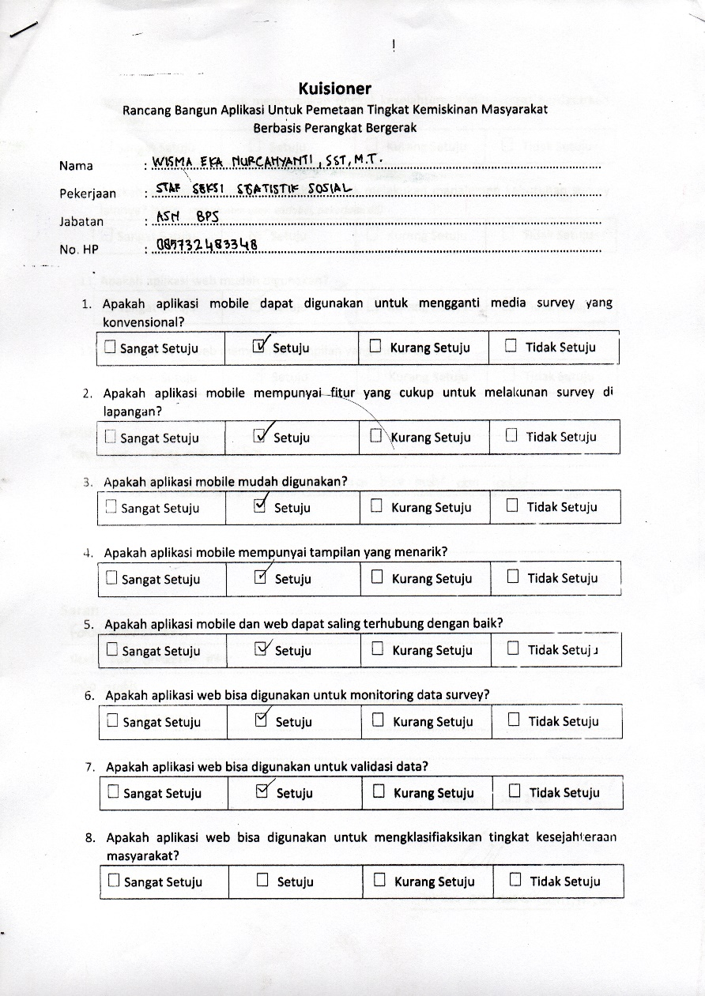

Gambar C. Pengisian Kuisioner oleh Asisten BPS

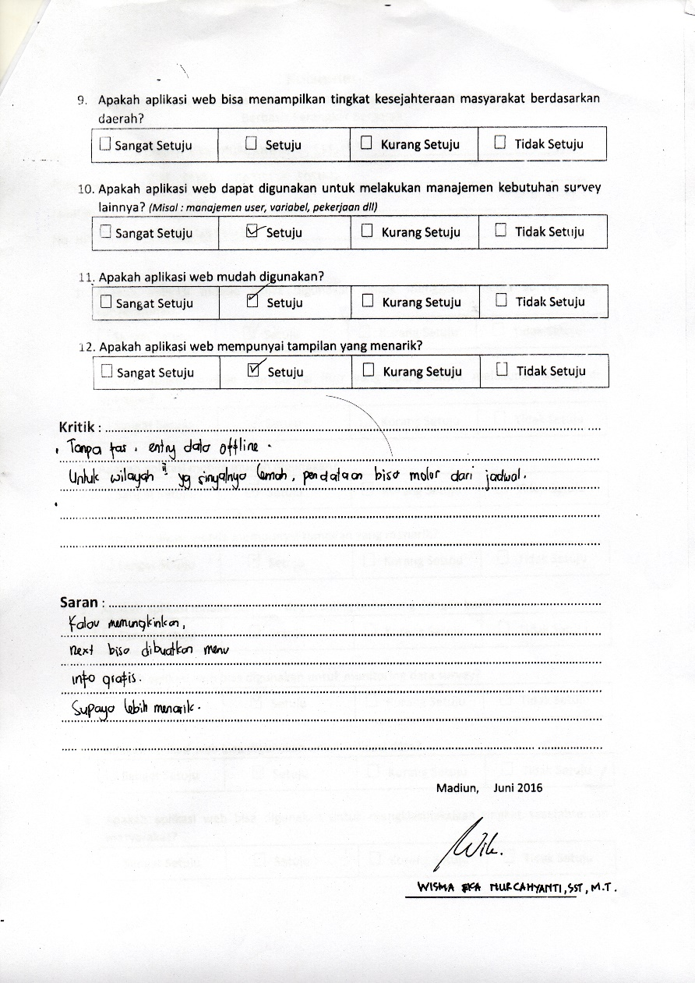

Gambar C. Pengisian Kritik dan Saran oleh Asisten BPS

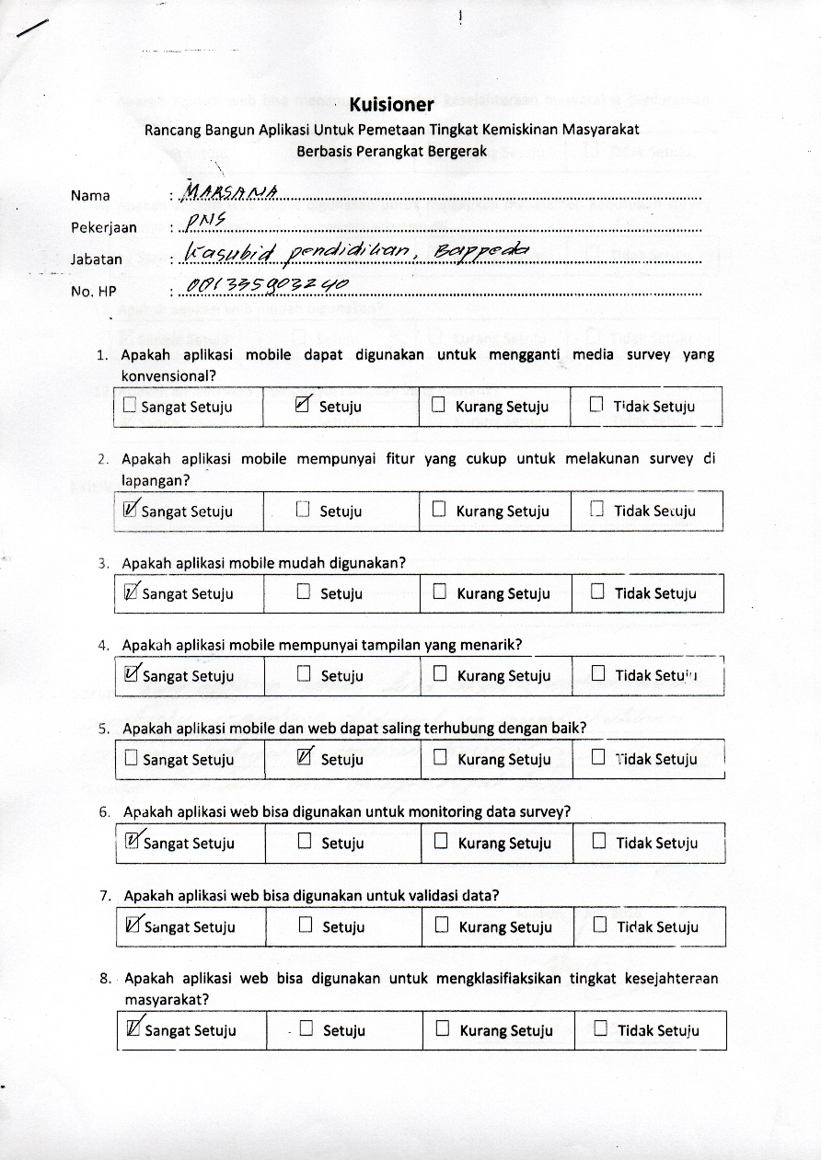

Gambar C. Pengisian Kuisioner oleh Kasubbid Pendidikan Bappeda

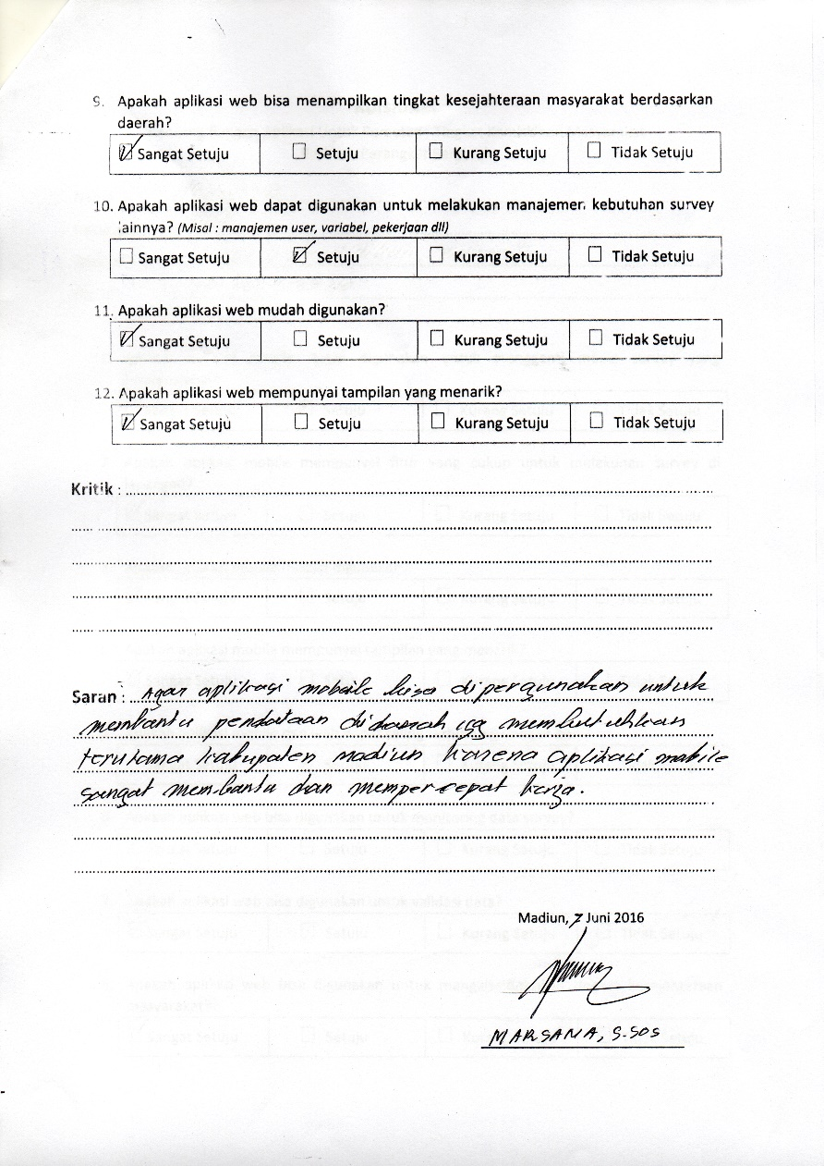

Gambar C. Pengisian Kritik dan Saran oleh Kasubbid Pendidikan Bappeda

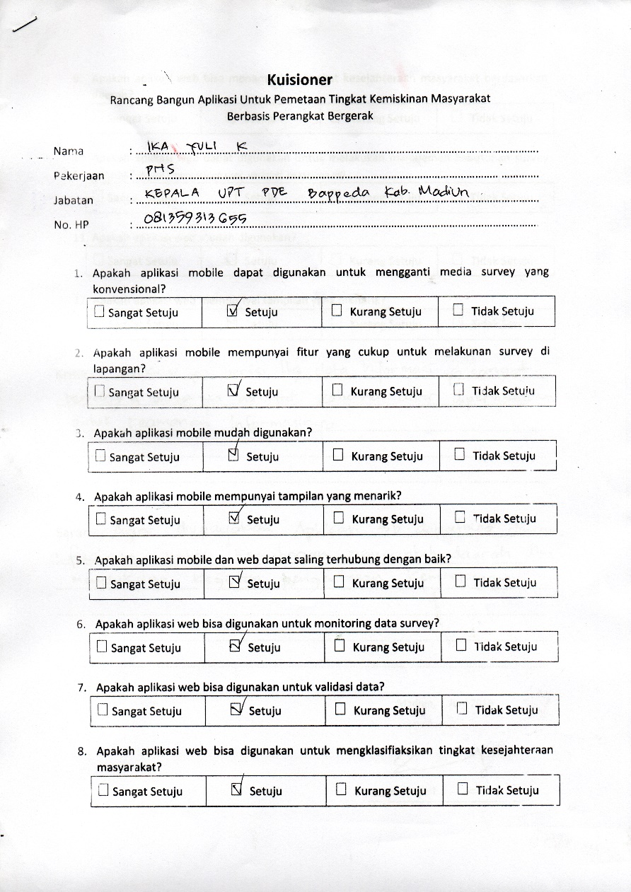

Gambar C. Pengisian Kuisioner oleh Kepala UPT PDC Bappeda

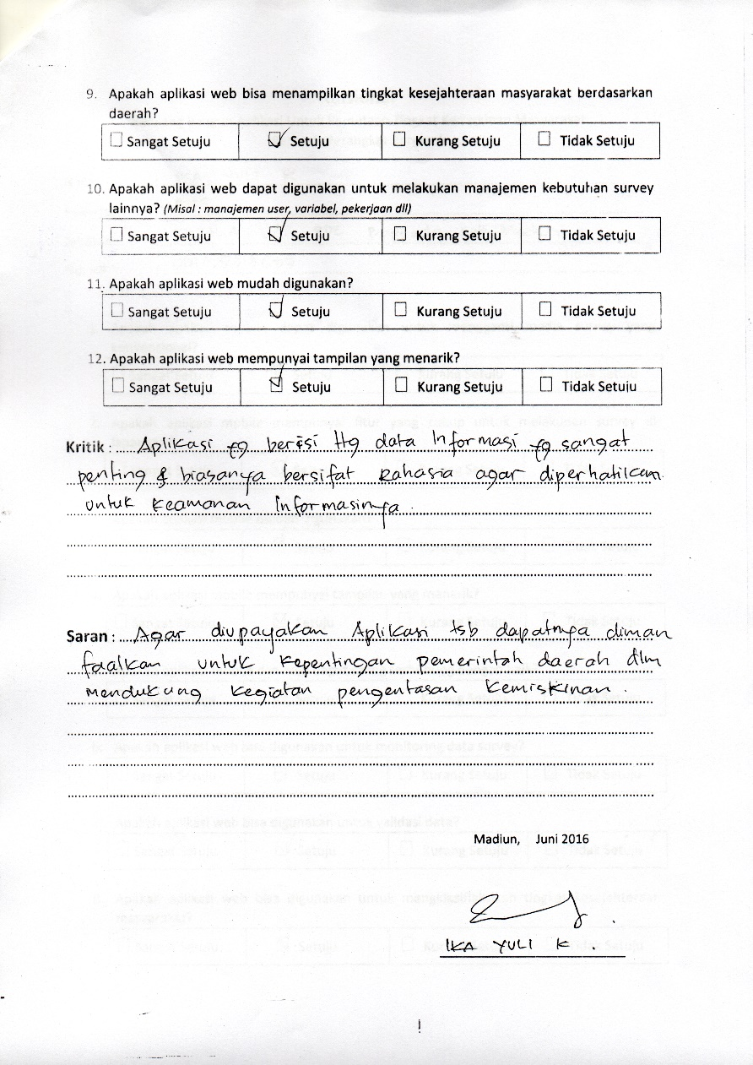

Gambar C. Pengisian Kritik dan Saran oleh Kepala UPT PDC Bappeda

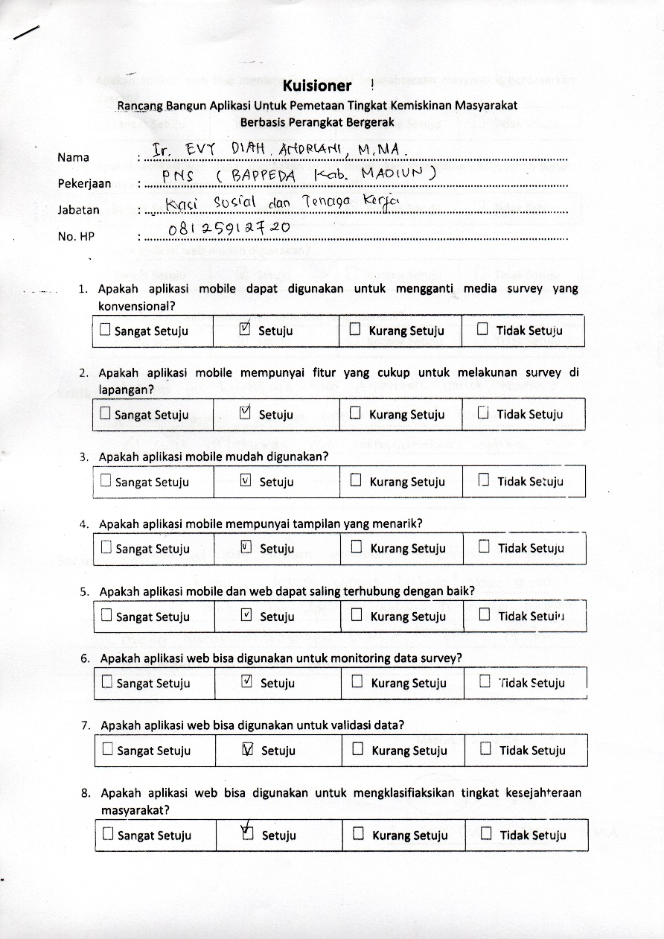

Gambar C. Pengisian Kuisioner oleh Kasi Sosial dan Ketenagakerjaan Bappeda

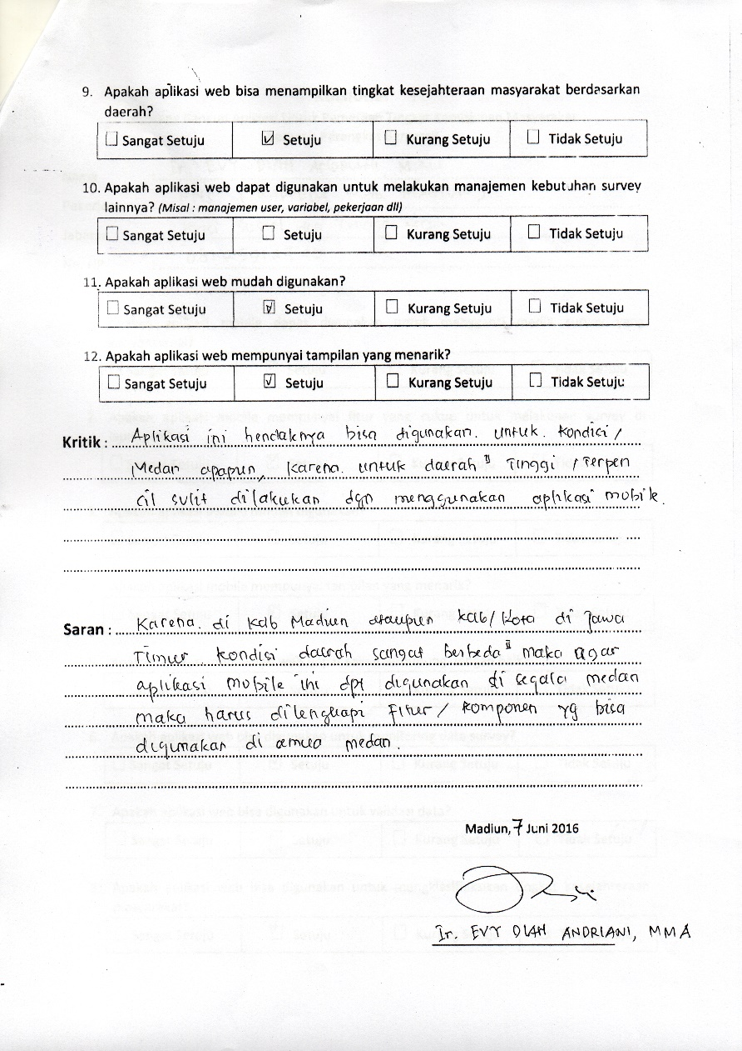

Gambar C. Pengisian Kritik dan Saran oleh Kasi Sosial dan Ketenagakerjaan Bappeda

# BIODATA PENULIS

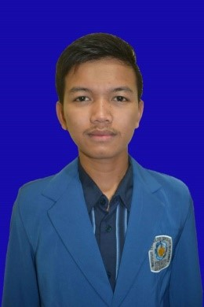Risky Dwi Setiyawan, anak ke-2 dari 2 bersaudara ini lahir di Madiun 23 Mei 1994. Alumni dari SDN Pulerejo 02, SMP N 1 Mejayan dan SMA N 1 Mejayan ini sekarang masih tercatat sebagai mahasiswa aktif Teknik Informatika, Fakultas Teknologi dan informasi (FTIf) ITS semester 7.

Sejak SMP, penulis sudah mulai untuk ikut organisasi. Organisasi pertama yang diikutinya adalah kepramukaan. Masuk SMA penulis juga melanjutkan organisasi kepramukaan dan juga berkesempatan menjadi pengurus OSIS bidang Keagamaan.

Selama menjadi mahasiswa, penulis termasuk mahasiswa yang aktif didalam organisasi yang ada dijurusan, Himpunan Mahasiswa Teknik Computer-Informatika (HMTC) dan Keluarga Muslim Informatika (KMI). Ditahun ke-2 penulis menjadi staff PSDM HMTC dan staff kaderisasi KMI. Sedangkan ditahun ke-3 penulis mendapat amanah sebagai Ketua HMTC. Penulis juga sering mengikuti kegiatan baik didalam maupun luar kampus. Selain itu, penulis juga pernah menjadi finalis dalam Pekan Keilmiahan Nasional (PIMNAS) 27 di Semarang pada tahun 2014 silam.

Kritik dan saran sangat diharapkan guna meningkatkan kualitas dan penulisan selanjutnya. Kritik dan saran bisa disampaikan melalui email [risky.setiyawan22@gmail.com](mailto:risky.setiyawan22@gmail.com).

*[Halaman ini sengaja dikosongkan]*